CÁMARA DE COMERCIO DE FACATATIVÁ

Equipo Interdisciplinario
PROGRAMA DE GESTIÓN DOCUMENTAL (PGD)
Tabla de contenido

Contenido
1. EL PROGRAMA DE GESTIÓN DOCUMENTAL - PGD 5
1.1 CARATULA 5
1.2 INTRODUCCIÓN 6
1.3 LA CÁMARA DE COMERCIO DE FACATATIVÁ Y LA GESTIÓN DOCUMENTAL 7
1.3.1 Reseña histórica de la Cámara de Comercio de Facatativá 7
1.3.2 Misión de la Cámara de comercio de Facatativá 9
1.3.3 Visión de la Cámara de comercio de Facatativá 10
1.3.4 La Mega 10
1.3.5 Funciones de la Cámara de comercio de Facatativá 10
1.3.6 Organigrama de la Cámara de comercio de Facatativá 11
1.3.7 Mapa de procesos de la Cámara de comercio de Facatativá 11
1.4 OBLIGATORIEDAD DEL PROGRAMA DE GESTIÓN DOCUMENTAL 11
1.4.1 ¿Qué es el programa de gestión documental? 12
1.4.1.1 Objetivo general del PGD 12
1.4.1.2 Objetivos específicos del PGD 13
1.4.1.3 Beneficios del PGD para la Cámara de comercio de Facatativá 13
1.4.1.4 Alcance del Programa de Gestión Documental 14
1.4.1.5 Público a quien va dirigido el Programa de Gestión Documental 14
1.5 PRE - REQUISITOS PARA LA ELABORACIÓN DEL PGD 15
1.5.1 Política de Gestión Documental 15
1.5.2 Área de Gestión Documental 15
1.5.3 Comité Interno de Gestión Documental 16
1.5.4 Tablas de retención documental y Cuadro de clasificación documental 16
1.6 DIAGNÓSTICO DE LA GESTIÓN DOCUMENTAL 16
1.6.1 LA PROBLEMÁTICA 16
1.6.2 MATRIZ DE DIAGNÓSTICO GENERAL 18
1.6.3 MATRIZ DOFA 18
1.6.4 RIESGOS DE LA GESTIÓN DOCUMENTAL 18
1.7 REQUISITOS PARA LA IMPLEMENTACIÓN DEL PGD 19
1.7.2 Requisitos económicos 24
1.7.3 Requisitos administrativos 25
1.7.4 Requisitos tecnológicos 26
1.7.5 Requisitos de Gestión del Cambio 27
1.8 LINEAMIENTOS PARA LOS PROCESOS DE LA GESTIÓN DOCUMENTAL 28
1.8.1.1 Definición: 28
1.8.1.2 Alcance: 28
1.8.2 PLANEACIÓN DOCUMENTAL: 29
1.8.2.1 Definición: 29
1.8.2.2 Alcance: 29
1.8.3 PRODUCCIÓN DOCUMENTAL: 31
1.8.3.1 Definición: 31
1.8.3.2 Alcance: 31
1.8.4 GESTIÓN Y TRÁMITE: 32
1.8.4.1 Definición: 32
1.8.4.2 Alcance: 32
1.8.5 ORGANIZACIÓN: 33
1.8.5.1 Definición: 33
1.8.5.2 Alcance: 33
1.8.6 TRANSFERENCIAS: 34
1.8.6.1 Definición: 34
1.8.6.2 Alcance: 34
1.8.7 DISPOSICIÓN DE DOCUMENTOS: 35
1.8.7.1 Definición: 35
1.8.7.2 Alcance: 35
1.8.8 PRESERVACIÓN A LARGO PLAZO: 36
1.8.8.1 Definición: 36
1.8.8.2 Alcance: 36
1.8.9 VALORACIÓN: 38
1.8.9.1 Definición: 38
1.8.9.2 Alcance: 38
1.9 FASES DE IMPLEMENTACIÓN DEL PGD 39
1.9.1 FASE DE PLANEACIÓN 39
1.9.2 FASE DE EJECUCIÓN Y PUESTA EN MARCHA 39
1.9.3 FASE DE SEGUIMIENTO 40
1.9.4 FASE DE MEJORA 40
1.9.5 FASE DE PUBLICACIÓN 40
1.10 PROGRAMAS ESPECÍFICOS DE LAS GESTIÓN DOCUMENTAL 41
1.10.1 Programa de documentos vitales o esenciales 41
1.10.2 Programa de gestión de documentos electrónicos 41
1.10.3 Programa de archivos descentralizados 42
1.10.5 Programa de auditoría y control 44
Bibliografía 46

- Anexo No 1 Glosario de términos ..................................................................................................48
- Anexo No 2 Diagnóstico documental ............................................................................................49
- Anexo No 3 Matriz DOFA..............................................................................................................75
- Anexo No 4 Matriz de Riesgos de la gestión documental ............................................................77
- Anexo No 5 Plan de trabajo ...........................................................................................................81

EL PROGRAMA DE GESTIÓN DOCUMENTAL - PGD

CARATULA

NOMBRE DE LA ENTIDAD | Cámara de Comercio de Facatativá
FECHA DE APROBACIÓN | Noviembre 2020
FECHA DE VIGENCIA | 2021 - 2023
INSTANCIA DE APROBACIÓN | Comité Interno de Gestión Documental
DENOMINACIÓN DE  LA AUTORIDAD ARCHIVÍSTICA INSTITUCIONAL | DIRECCIÓN DE DESARROLLO INSTITUCIONAL  María del Carmen García  GESTIÓN DOCUMENTAL  Omar Emilio Barragán
VERSIÓN | Versión 2
RESPONSABLES DE LA ELABORACIÓN DEL PROGRAMA DE GESTIÓN DOCUMENTAL | COMITÉ INTERNO DE GESTIÓN DOCUMENTAL  Presidente Ejecutivo  Director (a) Desarrollo Institucional, Presidente Director (a) Administrativa y Financiera  Director (a) Asuntos Jurídicos Director (a) Registros Públicos Director (a) Promoción y Desarrollo  Director (a) Control Interno Coordinador (a) Sistemas  Profesional Gestión Documental,
FECHA DE PUBLICACIÓN | Enero 2021
FECHA ACTUALIZACIÓN | Octubre 2022

INTRODUCCIÓN

La Cámara de Comercio de Facatativá en aras de conservar adecuadamente la información que produce física y electrónicamente, busca la formulación de acciones de corto, mediano y largo plazo, que propendan por el cumplimiento de la Ley 594 de 2000
– Ley general de archivos, el Decreto 1080 de 2015 y la Resolución 8934 de 2014 emitida por la Superintendencia de industria y comercio, en pro de llevar a cabo la implementación de directrices en materia de gestión documental y de fortalecer las competencias de sus trabajadores en esta materia.

Así mismo, resalta la importancia de la documentación que se recibe, emite y gestiona sobre registros públicos y los programas de promoción y desarrollo para sus afiliados, los cuales son fundamentales para el cumplimiento de los objetivos de la Cámara y el relacionamiento con sus grupos de interés.

Para la elaboración del presente Programa de gestión documental, se realizó un análisis del contexto de la entidad, se identificaron los aspectos archivísticos, técnicos, administrativos y económicos de la gestión documental a partir del diagnóstico documental y desde allí se definieron los lineamientos y subprogramas que permitirán a la Cámara facilitar el cumplimiento de la legislación, adoptar las mejores prácticas en el tema archivístico y a su vez complementar el óptimo desarrollo de sus procesos

El Programa de Gestión Documental es una exigencia tanto para las empresas públicas como para las empresas privadas con funciones públicas, en razón de los requerimientos legales establecidos en la Ley 594 de 2000. Ley general de archivo que obliga a las entidades públicas a elaborar programas de gestión de documentos; decreto 2609 de 2012 que reglamenta el titulo V de la ley 594 de 2000 que define el PGD como uno de los instrumentos archivísticos básicos para asegurar la creación, mantenimiento, difusión y administración de sus recursos informáticos, mediante procedimientos planificados y documentados que garanticen integridad estructural y relacional de los documentos independiente del soporte; Ley 1712 de 2014 Ley de transparencia del derecho de la información pública, obliga a las entidades a elaborar e implementar el Programa de Gestión Documental. En vista que el Programa de Gestión Documental es la herramienta de planificación en donde se definen las líneas de acción en el marco de la Gestión Documental, su elaboración obedece a la necesidad de planear a corto, mediano y largo plazo toda la gestión archivística en pro de organización, manejo y administración de la documentación que debe custodiar la Cámara de Comercio de Facatativá en virtud de sus actividades propias, se inicia con la construcción del presente Programa de Gestión Documental para garantizar la integridad técnica, estructural y relacionar de los documentos independientes del soporte.

LA CÁMARA DE COMERCIO DE FACATATIVÁ Y LA GESTIÓN DOCUMENTAL

Reseña histórica de la Cámara de Comercio de Facatativá

La Cámara de Comercio de Facatativá es una organización privada, gremial y sin ánimo de lucro dedicada fundamentalmente a prestar servicios delegados por el estado de alta calidad de manera eficiente, fortaleciendo proyectos de desarrollo socioeconómico en la jurisdicción y comprometidos con nuestro talento humano y el mejoramiento continuo, apoyados en sólidos principios éticos, excelencia, trabajo en equipo y liderazgo. 1

Desde mucho tiempo atrás los comerciantes de la zona de Facatativá siempre se preguntaron sobre la forma como se afectaban por la no existencia de una Cámara de Comercio y de las dificultades al pertenecer a la cámara de Bogotá. Esto los obligó a que desde los años 80 los comerciantes de la ciudad de Facatativá celebraran varias reuniones, con el fin de comentar temas concernientes a su organización. Se comienza a estructurar la creación de la Cámara de Comercio de Facatativá, acorde con la experiencia de los comerciantes e industriales que ya habían tenido la oportunidad de participar en otras cámaras.

Se cumplieron con los requisitos exigidos por el Ministerio de Desarrollo de la época y es así como finalmente este ente emite el Decreto 2375 del 24 de septiembre de 1984, donde nace de manera oficial la CAMARA DE COMERCIO DE FACATATIVA. Quien en su primer momento actuó como Director Ejecutivo fue el señor Germán Sánchez Morales y como Presidente de la Junta Directiva el señor Luís Enrique Camacho Niño

En el mismo Decreto 2375, el Gobierno Nacional le asignó a la nueva Cámara una jurisdicción de 34 municipios extendidos por la región noroccidental de Cundinamarca: Facatativá, Zipacón, Cachipay , El Rosal, Subachoque, Funza, Bojacá, Albán, Sasaima, Villeta, Pacho, Caparrapí, El Peñón, La Palma, La Peña, San Cayetano, Topaipí, Villagómez, Yacopí, La Vega, Nimaima, Nocaima, Quebradanegra, San Francisco, Supatá, Utica, Vergara, Bituima, Beltrán, Chaguaní, Guayabal de Síquima, San Juan de Rioseco, Paime y Vianí.

Sus primeras actividades estaban destinadas a tareas legales de Registro y expedición de certificados como algunas actividades de Promoción y Desarrollo, su nómina no superaba las cinco (5) personas, al 31 de diciembre de 1986 los matriculados al registro mercantil eran 1.204, el número de renovados era tan solo de 217 y existían 5 Afiliados a la Cámara. El 18 de junio de este mismo año se abre al público la oficina receptora de Pacho.

El Gobierno Nacional emite el Decreto 615 de marzo 28 de 1989, donde le asigna a esta Cámara la jurisdicción de los Municipios de Mosquera, Madrid y Anolaima, con el Decreto 622 de abril 05 de 2000, queda definitivamente ratificada la jurisdicción de la Cámara de Comercio de Facatativá en 37 Municipios. Esta etapa representa un cambio en el crecimiento y desarrollo de la entidad.

¹ Tomado el 15 noviembre 2020 de: https://ccfacatativa.org.co/nuestra-camara/

Para el año 2001 la Cámara ya tenía abiertas las oficinas receptoras en Villeta y Mosquera para dar un mejor servicio al cliente de esas zonas. Así mismo el Gobierno Nacional mediante Resolución No. 2679 del 19 de diciembre de 1991 del Ministerio de Justicia, autoriza el funcionamiento del Centro de Conciliación de la Cámara de Comercio de Facatativá.

Posteriormente mediante Resolución 0118 del 04 de febrero de 2002 el Ministerio de Justicia y del Derecho, ratifica la autorización para la continuidad de la prestación de los servicios en el Centro de conciliación, arbitraje y amigable composición, después de ratificar que el centro cumplía con los nuevos requerimientos estipulados en la ley 446 de 1998 y la Resolución 800 de 2000.

Desde el año 2001 la Junta Directiva, viendo la necesidad de responder de forma eficiente y oportuna mayores y mejores servicios a la comunidad empresarial, consolida la idea de construir una Nueva Sede, desafío que se hace realidad en el mes de febrero de 2007, cuando se empezó la construcción de la sede principal en la ciudad de Facatativá, la cual permitió cumplir con las expectativas y objetivos relacionados en el plan estratégico y en el funcionamiento de la Entidad, la prestación óptima y la expansión de la infraestructura como de los servicios.

Por último, reafirmar el crecimiento presupuestal de la Cámara de Comercio el cual le ha permitido entre otras inversiones, ser propietaria de las oficinas receptoras de Villeta y Funza (la oficina de Mosquera fue trasladada a Funza). En el año 2008 para el mes de mayo se hace entrega de la nueva sede de la Cámara de Comercio, que desde ya genera impacto no solo por su infraestructura sino por las grandes oportunidades y sus espacios, para la divulgación, las capacitaciones y en fin un sin número de facilidades. La Nueva dirección de la Cámara de comercio es la Cra. 3 No 4-60.2

En el 2020 se inaugura y entrega al servicio de los comerciantes de la Provincia del Rio negro, una nueva Sede Regional en el Municipio de Pacho Cundinamarca, disponibilidad de la infraestructura necesaria para el cumplimento de nuestras funciones El desarrollo de este proyecto tuvo inversión de más Mil Ochocientos millones de pesos (1´800.000.000), beneficiando a los comerciantes, instituciones gubernamentales, educativas y la comunidad en general, ya que contaran con espacios debidamente dotados para la realización de eventos comerciales y sociales.

En el 2020 se da inicio a la construcción del nuevo centro de atención en el municipio de Funza, donde se beneficiaran los comerciantes de los municipios de la jurisdicción pertenecientes a Sabana de Occidente, contando con una infraestructura adecuada para la prestación de un buen servicio, cumpliendo con los objetivos del plan estratégico.

__________________________
² Tomado de Manual del sistema de gestión de calidad (MAN-CMC-01). Cámara de comercio de Facatativá, 2015 p.4.

RESUMEN RESEÑA HISTÓRICA CAMARA DE COMERCIO FACATATIVÁ
FECHA | DESCRIPCION
24 Sep 1984 | Decreto 2375. Nace de manera oficial la Cámara de Comercio del Municipio de Facatativá El Gobierno Nacional le asignó a la  nueva Cámara una Jurisdicción de 34 Municipios.
18 Jun 1986 | Se abre al Público la oficina Receptora de Pacho.
31 Dic 1986 | Los matriculados al registro mercantil eran 1.204, el número de renovados era tan solo de 217 y existían 5 afiliados a la Cámara
28 Mar 1989 | Decreto 615 se Asigna a esta Cámara la Jurisdicción de los  Municipios de Madrid, Mosquera y Anolaima
19 Dic 1991 | Resolución 2679 Ministerio de Justicia autoriza el funcionamiento de centro de conciliación de la Cámara de  Comercio de Facatativá.
1998 | Ley 446 y resolución 800 del 2000 ratifica que el centro cumplía con los requerimientos estipulados en dicha ley
5 Abr 2000 | Decreto 622 queda definitivamente ratificada la Jurisdicción de la Cámara de Comercio de Facatativá en 37 Municipios
2001 | La Cámara Abre oficina receptora en Villeta y Mosquera
2001 | La Junta Directiva consolida la idea de Construir una nueva  sede.
4 Feb 2002 | Resolución 0118 >Ministerio de Justicia y del Derecho ratifica la autorización para la continuidad de la prestación de los servicios en el centro de Conciliación
Feb 2007 | Se hace realidad la Construcción de la sede principal de la cámara de comercio de Facatativá.
May 2008 | Se hace entrega de la nueva sede de la Cámara de Comercio que desde ya genera impacto por su infraestructura grandes oportunidades y sus espacios.
DIC. 2020 | Se inaugura y entrega una nueva Sede Regional en el Municipio de Pacho Cundinamarca.
23 Ene. 2020 | Se inicia la construcción del centro de atención en el municipio de Funza.

Misión de la Cámara de comercio de Facatativá

Somos una entidad privada sin ánimo de lucro, que lleva el registro mercantil de los empresarios, con atención personalizada, prestando servicios empresariales que impulsen su crecimiento y sostenibilidad.

Visión de la Cámara de comercio de Facatativá

En el 2026 ser un articulador del ecosistema empresarial que impulse el crecimiento económico con productos y servicios innovadores.

La Mega

Ampliaremos nuestra oferta se servicio en un 150% dando cobertura a toda la jurisdicción, llegando con los menos 2 servicios adicionales a los registrales, brindando programas de apoyo empresarial de carácter local y nacional, para promover el crecimiento de nuestros comerciantes y empresarios y el desarrollo sostenible de la región. Ampliaremos nuestras ofertas de servicio en un 150% dando cobertura a toda la jurisdicción, llegando con al menos dos servicios adicionales a los registrales, brindando programas de apoyo empresarial de carácter local y nacional, para promover el crecimiento de nuestros comerciantes y empresarios y el desarrollo sostenible de la región.

Funciones de la Cámara de Comercio de Facatativá

La Cámara de Comercio de Facatativá es una persona jurídica de derecho privado, de carácter corporativo y sin ánimo de lucro, integrada, administrada y gobernada por los comerciantes matriculados en el respectivo registro mercantil que tengan la calidad de afiliados.

Desarrolla funciones privadas y algunas públicas por delegación legal, con fundamento en la facultad que tiene el legislador para disponer que un determinado servicio o función pública sea prestado por un particular bajo las normas que para el efecto disponga, de conformidad con lo previsto en el artículo 210 de la Constitución Política de Colombia.

Las funciones públicas desarrolladas por la Cámara de Comercio de Facatativá están relacionadas con los registros públicos: mercantil, proponentes, entidades sin ánimo de lucro y registro nacional de turismo los cuales de conformidad con lo previsto en el artículo 166 del Decreto 19 de 2012, serán realizados de manera unificada a través del Registro Único Empresarial y Social RUES.

Además, desarrolla funciones privadas, mediante la prestación de los servicios que requieren los empresarios y con unos objetivos claros en tres frentes fundamentales: Formalización, Modernización y Competitividad.

Sujeta en sus actos de administración, gestión y contratación, a las normas de carácter público que les sean aplicables a los particulares que ejercen funciones administrativas por delegación legal, cuando así se disponga expresamente en las mismas.

La Cámara de Comercio de Facatativá ejercerá las funciones señaladas en el Código de comercio instituido con el Decreto 410 de 1971 en su artículo 86, las que se establecen en el Decreto 2042 de 2014 en su artículo 4 y las demás normas legales y reglamentarias.

Organigrama de la Cámara de comercio de Facatativá

A la fecha de la elaboración del presente PGD, se identificó como vigente el siguiente organigrama:
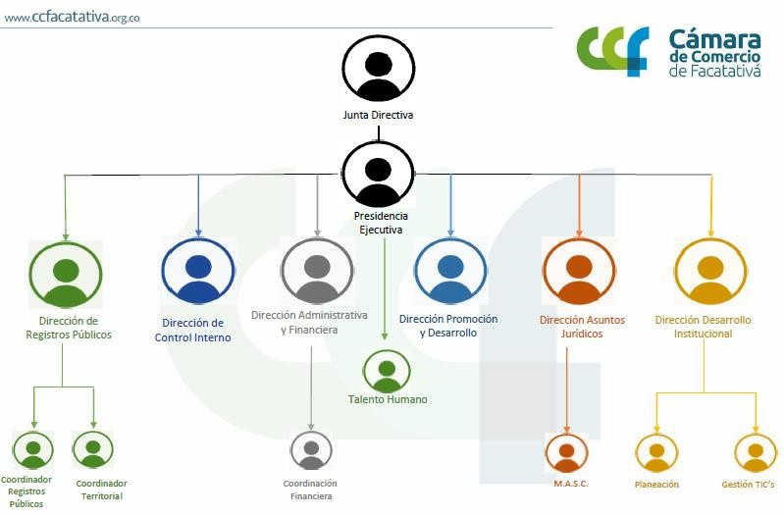

Mapa de procesos de la Cámara de comercio de Facatativá
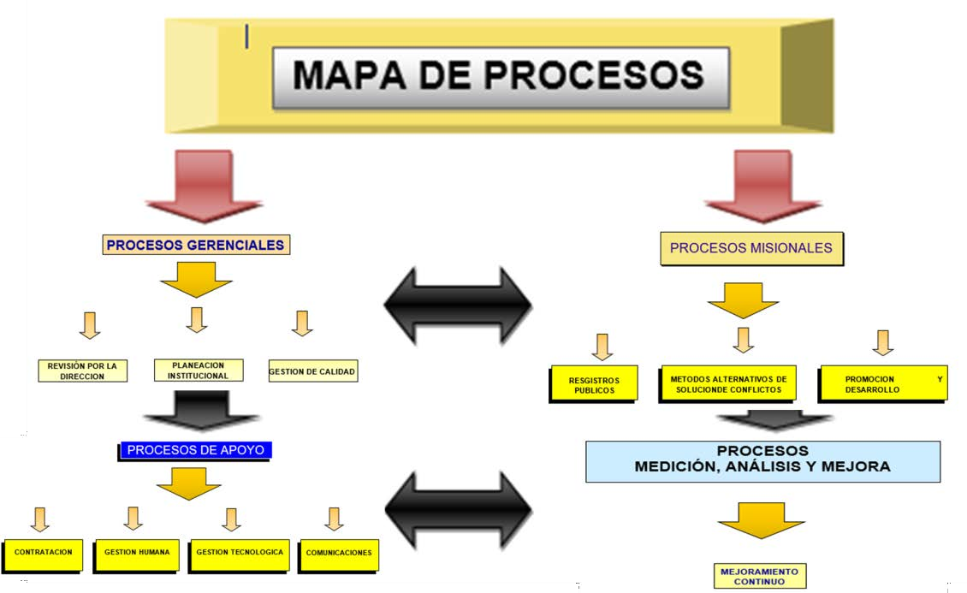

OBLIGATORIEDAD DEL PROGRAMA DE GESTIÓN DOCUMENTAL

El programa de gestión documental surge como obligatorio cumplimiento para la Cámara de comercio de Facatativá desde la emisión de la Ley general de archivos, la ley 594/2000, el Decreto 1080 de 2015 y la Resolución 8934 de 2014 de la Superintendencia de Industria y Comercio.

La Cámara de Comercio de Facatativá como empresa vigilada por la Superintendencia de Sociedades, actualiza su PGD fundamentado en las pautas y especificaciones técnicas dadas por el Archivo General de la Nación en sus circulares y acuerdos reglamentarios sobre los procesos archivísticos.

La Cámara de comercio de Facatativá tiene como deber elaborar adoptare implementar un Programa de Gestión Documental según lo establecido en la Ley 594 de 2000 en su articulo21, el decreto 2609 de 2014, incorporando el decreto 1080de 2015 la resolución 8934 de 2014 y Ley 1712 de 2014 Ley de Transparencia ciudadana y se decretó reglamentario.

¿Qué es el programa de gestión documental?

Es el instrumento archivístico que formula y documenta a corto, mediano y largo plazo, el desarrollo sistemático de los procesos archivísticos, encaminados a la planificación, procesamiento, manejo, y organización de la documentación producida y recibida por la entidad, desde su origen hasta su destino final, con el objeto de facilitar su utilización y conservación. Este debe ser aprobado, publicado, implementado y controlado.

Conjunto de Instrucciones en las que se detallan las operaciones para el desarrollo de los procesos de la Gestión Documental al interior de cada entidad, tales como Planeación, Producción, Gestión y Trámite, Organización, Transferencia, Disposición de documentos, Preservación a largo plazo y Valoración.
Como lo indica el Archivo General de la Nación el Programa de Gestión Documental es estratégico para la Gestión Documental, pues con él se establece la estrategia que permitan a corto y largo plazo la implementación y el mejoramiento de la prestación de los servicios, desarrollo de los procedimientos, la implementación de los programas específicos del proceso de gestión documental. Este debe ser aprobado, publicado, implementado y controlado.

Objetivo general del PGD

Formular los lineamientos para cada uno de los procesos de la gestión documental y los programas específicos que normalicen de forma sistemática la información que se genera en la Cámara, para garantizar su disponibilidad, integridad, y preservación a largo plazo.

Definir y elaborar un instrumento archivístico que formule y documente a corto, mediano y largo plazo el desarrollo sistemático y ordenado de los procesos archivísticos contemplados en la gestión documental tendiente a la planificación, procesamiento, manejo, preservación y organización de la documentación que produce y recibe la Cámara de Comercio de Facatativá en el desarrollo de sus funciones, tendientes a la utilización preservación y conservación de la información.

Objetivos específicos del PGD

          - Resaltar la importancia que tienen los documentos de archivo generados en la Cámara, dentro del cumplimiento de sus funciones.
          - Aplicar el correcto manejo de un sistema de información electrónica, basado en las pautas estipuladas por la normatividad vigente.
          - Preservar correctamente la documentación siguiendo cánones como el manejo de temperatura, y humedad relativa en el lugar donde se encuentren almacenados.
          - Facilitar la recuperación de la información de manera eficiente y oportuna.
          - Regular el manejo y administración de documentos y archivos teniendo como base la seguridad, la confiabilidad, la responsabilidad y la accesibilidad de la información que administra la CCF en todo su entorno comercial.
          - Actualizar y documentar los procesos de la gestión Documental.
          - Incorporar buenas prácticas y estándares de gestión y sistema de información para documentos físicos y/o electrónicos.
          - Implementar los lineamientos establecidos en las Tablas de Retención Documental - TRD, sobre la permanencia mínima de documentos en el archivo central, con el fin de asegurar su control objetivo, efectivo y ordenado.
          - Cumplir con las disposiciones legales en materia de Gestión Documental que aplica a la Cámara de Comercio Facatativá
          - Aplicar y modernizar la gestión documental de la Cámara de Comercio de Facatativá.
          - Gestionar en la mejor forma posible la información de la Cámara de Comercio de Facatativá.

Beneficios del PGD para la Cámara de Comercio de Facatativá

Con el diseño y adopción del Programa de Gestión Documental en la Cámara se pretende:
- Administrar la información registrada en los documentos, dando valor agregado a la gestión del conocimiento de la empresa.
- Cumplir con los requisitos legales y reglamentarios definidos por el Archivo General de la Nación, así como de los procesos de auditoría, seguimiento y control.
- Disminuir costos asociados a cada uno de los procesos de la gestión documental.
- Evitar la pérdida de documentos institucionales, producidos o recibidos con relación a las funciones propias de la empresa.
- Garantizar la interoperabilidad de los sistemas, seguridad y perdurabilidad de la información.
- Garantizar la organización archivística, la autenticidad, posterior consulta e integridad de los documentos.
- Generar la prestación de servicios de archivo, más eficientes, acordes con las necesidades de los usuarios cada vez más especializados.
- Implementar procedimientos archivísticos que garanticen la disponibilidad en el tiempo de documentos electrónicos auténticos.
- Propiciar un mayor aprovechamiento de las tecnologías de la información y las comunicaciones de la empresa.
- Reducir el volumen de documentos innecesarios y disminuir la impresión de documentos.
- Salvaguardar la memoria de la empresa y su preservación a largo plazo.

Alcance del Programa de Gestión Documental

El presente Programa de Gestión Documental inicia con la elaboración del diagnóstico documental realizado en el mes de octubre de 2020, actualizado en octubre de 2022, el cual refleja la situación actual de la Cámara de Comercio de Facatativá frente a la normatividad archivística vigente y la administración de sus archivos formula su plan de mejoramiento del modelo propuesto por el Archivo General de la Nación para la elaboración del programa, el cual consolida las estrategias encaminadas a corregir y/o mejora la gestión de los documentos en la CCF.

El PGD aplica para todas las áreas de la Cámara de Comercio de Facatativá y sus Centros de Atención y establece los lineamientos para la formulación de los procesos de la gestión documental y las fases de implementación a llevar a cabo para lograr una gestión documental óptima en la Cámara de Comercio de Facatativá tras la aprobación por parte del Comité Interno de Gestión Documental.

Público a quien va dirigido el Programa de Gestión Documental

DIRIGIDO A | INTERÉS
Usuarios internos como Directivos y personal administrativo de las áreas de la Cámara como:  Presidencia, Dirección de Control Interno, Dirección de Desarrollo Institucional, Dirección Administrativa y Financiera, Dirección de Asuntos Jurídicos, Centro de Conciliación, arbitraje y amigable composición (MASC), Dirección de Registros Públicos, Dirección de  Promoción y Desarrollo, Talento Humano. | Disponer de la información y la documentación institucional, técnicamente organizada y que sea de fácil recuperación y consulta para el cumplimiento de las funciones administrativas.
Organismos de control y vigilancia, entidades gubernamentales que ejercen auditoría, revisoría fiscal o visitas de inspección a la Cámara. | Recibir oportunamente información solicitada a la Cámara y garantizar la implementación de la gestión documental.
Usuarios del portafolio de servicios de la Cámara, afiliados, proveedores, extrabajadores y comunidad en general. | Recibir oportunamente respuestas con información veraz de los trámites que presentan a la Cámara.
Comité Interno de Gestión Documental | Responsabilidad de aprobar los instrumentos archivísticos y de su  implementación.
Archivo General de la Nación – AGN | Cumplimiento de la ley general de archivos y su reglamentación.

PRE - REQUISITOS PARA LA ELABORACIÓN DEL PGD

Como Pre - Requisitos técnicos con los que cuenta la Cámara se encuentran:

Política de Gestión Documental

La Cámara de comercio de Facatativá elaboró y aprobó bajo la decisión directiva 010 del 27 de septiembre de 2022 la política de gestión documental, estructurada bajo los componentes reglamentados en el Decreto 1080 de 2015.

Área de Gestión Documental

La Cámara de Comercio de Facatativá bajo su estructura orgánica vigente cuenta con la Dirección de Desarrollo Institucional dentro de la cual se encuentra el área de gestión documental liderada por el cargo de Profesional I de Gestión Documental. En esta área se llevan a cabo los procesos de custodia y administración de los archivos de la Cámara.

El área de gestión documental está conformada de la siguiente manera:

DEPENDENCIA | CARGO | TIPO DE CONTRATO | CANTIDAD
 | Profesional I de Gestión Documental | Indefinido – Tiempo | 1
 |  | Completo
 | Técnico ll de Gestión Documental | Indefinido – Tiempo | 1
 |  | Completo
 | Operador de archivo | Indefinido – Tiempo Completo | 1
 | Operador de Archivo | Fijo- Tiempo Completo | 1
Dirección de | Operador de archivo | Fijo – Tiempo Completo | 2
Desarrollo | (reparto y escaneo  registros públicos)
Institucional - Área de Gestión Documental
 | Operador de correspondencia | Fijo – Tiempo Completo | 1
 |  | Fijo – Tiempo Completo | 7
 | Supernumerario
Total personal con funciones relacionadas a Gestión Documental |  |  | 14

Comité Interno de Gestión Documental

Creado como grupo asesor de la alta dirección y responsable de definir las políticas, los programas de trabajo y la toma de decisiones en los procesos administrativos y técnicos de la gestión documental en la Entidad. El Comité está conformado por:
- Presidente Ejecutivo
- Director (a) de desarrollo institucional
- Director (a) administrativo y financiero
- Director (a) asuntos jurídicos
- Director (a) Promoción y desarrollo
- Director (a) Registros Públicos
- Coordinador (a) sistemas
- Profesional I Gestión Documental

Tablas de retención documental y Cuadro de clasificación documental

Las Tablas de Retención Documental – TRD de la función pública, fueron elaboradas y aprobadas en el año 2015 y durante el año 2020 se realizó actualización junto con el cuadro de clasificación documental. El concejo departamental de archivo procedió a la convalidación de las TRD de la cámara de comercio de Facatativá, mediante el certificado de convalidación del 15 de diciembre de 2020. Se realizó la inscripción en el registro único de series documentales - RUSD ante el archivo general de la nación bajo el siguiente número TRD-388 en el año 2021.

Las TRD de la función privada se actualizaron y se llevaron a probación por el comité interno de archivo en el acta No. 08 del 23 de febrero de 2022.

DIAGNÓSTICO DE LA GESTIÓN DOCUMENTAL

El diagnóstico de la gestión documental de la Cámara de Comercio de Facatativá tiene como objetivo analizar la situación actual de la entidad en el marco de los procesos archivísticos, identificando y evaluando los aspectos problemáticos y críticos.

LA PROBLEMÁTICA

Se elaboró diagnóstico documental durante los meses de octubre y noviembre de 2020, en el que fueron considerados aspectos generales de los archivos, su administración, costos asociados a la gestión documental, detalles de la infraestructura física de los depósitos de los archivos de la Cámara, características generales de la documentación en custodia, instrumentos archivísticos y aspectos relacionados con los procesos de planeación documental, producción, gestión y trámite, organización, transferencias documentales, preservación a largo plazo y valoración documental.

Con los resultados del diagnóstico integral, se identificaron varios aspectos por mejorar que se describen de manera general con la siguiente problemática:

La Cámara de Comercio de Facatativá, siendo una entidad vigilada por la Superintendencia de Sociedades, debe elaborar, adoptar e implementar instrumentos archivísticos como las Tablas de retención documental, el Cuadro de clasificación documental, el Programa de gestión documental, las Tablas de valoración documental y el Reglamento interno de archivo, entre otros, los cuales se han elaborado desde hace varios años y durante la vigencia de 2020 fueron actualizados y se encuentran en fase de aprobación y convalidación, sin embargo, desde los inicios no fueron implementados y en ausencia de la aplicación de estos instrumentos, los depósitos de archivo se encuentran sobresaturados y con riesgo de pérdida de información.

Por otra parte, de conformidad con el Decreto 1080 de 2015, la Cámara debe implementar otros instrumentos como la política de gestión documental, las políticas para la gestión de documentos electrónicos, las tablas de control de acceso, los inventarios documentales, entre otros. Con la adopción e implementación de los instrumentos mencionados, la gestión documental de la Cámara se fortalecerá y se minimizarán las debilidades y amenazas existentes, las cuales fueron consolidadas en la matriz DOFA.

Una de las problemáticas más visibles en el archivo de la Cámara, es la inexistencia de planes de conservación documental y de preservación a largo plazo, según lo evidenciado, se cuenta con documentación de muchos años atrás, que no ha sido valorada y que presenta deterioro físico, razón por la cual se ha incrementado la afectación biológica por falta de controles de las condiciones medioambientales y de limpieza tanto de los depósitos como de la documentación, por lo anterior, la implementación del manual de organización de fondos documentales acumulados, es una de las acciones que deben priorizarse y que deberá tener seguimiento estricto de su cumplimiento y ejecución.

La Cámara cuenta con procedimientos de gestión documental como el procedimiento de correspondencia, organización, transferencias documentales, entre otros, los cuales deben ser actualizados considerando que la documentación que se produce actualmente es en soporte electrónico además del soporte tradicional en papel y así mismo, se deben diseñar otros procedimientos inexistentes como el de preservación a largo plazo tanto para lo físico como para lo digital.

Una vez documentados los instrumentos archivísticos y en la medida de la actualización de los procedimientos y planes archivísticos, se hace necesaria la capacitación y socialización de cada tema a los directivos, funcionarios de las áreas de la Cámara y en especial a los funcionarios que trabajan en gestión documental. Estos últimos, no cuentan con formación específica en la materia según lo dispuesto por la SIC en el Artículo 2 de la Resolución 8934 de 2014, por lo que se deben efectuar programas de capacitación y evaluación de competencias para garantizar que el archivo cuente con personal calificado.

Finalmente, en lo que respecta al Programa de Gestión Documental - PGD, no se han implementado los programas específicos que garanticen la conservación, preservación a largo plazo de documentos vitales o esenciales, la gestión de documentos electrónicos, las auditorías al sistema de gestión documental, entre otros.

MATRIZ DE DIAGNÓSTICO GENERAL

La matriz general del diagnóstico se presenta en el Anexo No 2.

MATRIZ DOFA

La matriz DOFA realizada con base en el diagnóstico general, se presenta en el Anexo No 3 y contempla lo siguiente:

- Factores que
provocan una situación desfavorable
- Factores que son
positivos para el entorno y desempeño de la empresa
D
Debilidades
O
Oportunidades
F
Fortalezas
A
Amenazas
- Capacidades
especiales y recursos de la empresa
- Situaciones que
provienen del entorno y pueden ser un peligro futuro.

Las estrategias DO, DA, FO y FA, fueron incluidas en el plan de trabajo a desarrollar con el presente Programa de gestión documental.

RIESGOS DE LA GESTIÓN DOCUMENTAL

Se Identificaron los riesgos a que están expuestos los documentos y se presentan en el Anexo No 4.

REQUISITOS PARA LA IMPLEMENTACIÓN DEL PGD

    - Requisitos Normativos

Se presenta un listado general de normas que la Cámara de Comercio de Facatativá debe cumplir en materia de gestión documental:

IDENTIFICACIÓN DEL DOCUMENTO Y FECHA DE  EMISIÓN | ENTE GENERADOR | EPÍGRAFE Y/O DESCRIPCIÓN DEL DOCUMENTO
Constitución Política de Colombia 1991 | Congreso de Colombia | Artículo 15 Derecho a la intimidad y al buen nombre de todas las personas Artículo 20 Derecho a la información y a estar informado  Artículo 23 Derecho de petición Artículo 72 Patrimonio cultural de la nación  Artículo 74 Derecho de acceso a los documentos públicos
Ley 594 de 2000 | Congreso de Colombia | Ley General de Archivos
Ley 1581 de 2012 | Congreso de Colombia | Ley de protección de datos personales
Ley 1712 de 2014 | Congreso de Colombia | Ley de transparencia y del derecho de acceso a la información pública
Ley 527 de 1999 | Congreso de Colombia | Acceso y uso de mensajes de datos y comercio electrónico
Ley 1437 de 2011 | Congreso de Colombia | Código contencioso administrativo
Ley 1474 de 2011 | Congreso de Colombia | Por la cual se dictan normas orientadas a fortalecer los mecanismos de prevención, investigación y sanción de datos de  corrupción y la efectividad del control de la Gestión Pública
Ley 962 de 2005 | Congreso de Colombia | Por la cual se dictan disposiciones racionalización de trámites y procedimientos administrativos de los organismos y entidades del Estado y de los particulares que ejerciten funciones públicas o prestan servicios públicos

IDENTIFICACIÓN DEL DOCUMENTO Y FECHA DE EMISIÓN | ENTE GENERADOR | EPÍGRAFE Y/O DESCRIPCIÓN DEL DOCUMENTO
Ley 1273 de 2009 | Congreso de Colombia | Por medio de la cual se modifica el Código Penal, se crea un nuevo bien jurídico tutelado - denominado "de la protección de la información y de los datos"- y se preservan integralmente los sistemas que utilicen las tecnologías de la información y las comunicaciones, entre otras disposiciones
Ley 1564 de 2012 | Congreso de Colombia | Por medio de la cual se expide el Código  general del proceso y se dictan otras disposiciones
Ley 1727 de 2014 | Congreso de Colombia | Por medio de la cual se reforma el Código del Comercio, señala Normas para el Fortalecimiento de la Gobernabilidad y el funcionamiento de  las Cámaras de Comercio y se dictan otras disposiciones.
Decreto 1080 de  2015 | Ministerio de Cultura | Decreto Único Reglamentario del Sector Cultura  Parte VIII Patrimonio Bibliográfico, Hemerográfico, Documental y  Archivístico, Títulos II al VIII
Decreto 103 de  2015 | Presidencia de la Republica de Colombia | Reglamenta la Ley 1712 de 2014
Decreto 106 de  2015 | Presidencia de la República de Colombia | Por el cual se reglamenta el Título VIII de la Ley 594 de 2000 en materia de inspección, vigilancia y control a los archivos de las entidades del Estado y a los documentos de carácter privado  declarados de interés cultural; y se dictan otras disposiciones
Decreto 1515 de  2013 | Presidencia de la Republica de Colombia | Reglamenta la Ley 80 de 1989 en lo concerniente a las transferencias secundarias y de documentos de valor histórico al Archivo General de la Nación,  a los archivos generales de los entes territoriales
Decreto 019 de  2012 | Departamento Administrativo De La Función Pública | Por el cual se dictan normas para suprimir o reformar regulaciones, procedimientos y trámites innecesarios existentes en la Administración Pública

IDENTIFICACIÓN DEL DOCUMENTO Y FECHA DE EMISIÓN | ENTE GENERADOR | EPÍGRAFE Y/O DESCRIPCIÓN DEL DOCUMENTO
Decreto 2364 de  2012 | Presidencia de la Republica de Colombia | Por medio del cual se reglamenta el artículo 7° de la Ley 527 de 1999, sobre la firma electrónica y se dictan otras disposiciones
Decreto 1083 de  2015 | Presidencia de la República de  Colombia | Modelo integrado de planeación y gestión
Decreto 2578 de  2012 | Presidencia de la República de Colombia | Por el cual se reglamenta el Sistema Nacional de Archivos, se establece la Red Nacional de Archivos, se deroga el Decreto número 4124 de 2004 y se dictan otras disposiciones relativas a la  administración de los archivos del Estado
Decreto 2693 de  2012 | Ministerio de Tecnologías de la Información y las Telecomunicaciones | Por el cual se establecen los lineamentos generales de la Estrategia de Gobierno en Línea de la República de Colombia, se reglamentan parcialmente las Leyes 1341 de 2009, 1450 de 2011, y se dictan otras disposiciones
Decreto 1515 de  2013 | Presidencia de la República de Colombia | Por el cual se reglamenta la Ley 80 de 1989 en lo concerniente a las transferencias secundarias y de documentos de valor histórico al Archivo General de la Nación, a los archivos generales de los entes territoriales, se derogan los Decretos 1382 de 1995 y 998 de 1997 y se dictan otras  disposiciones
Directiva Presidencial 04 de  2012 | Presidencia de la  República de Colombia | Eficiencia administrativa y lineamientos  de la política cero papel en la administración pública
Resolución 8934 de  2014 | Superintendencia de Industria y Comercio | Directrices en materia de gestión documental y organización de archivos
Acuerdo 060 de  2001 | Archivo General de la Nación | Pautas para la administración de comunicaciones oficiales
Acuerdo 042 de  2002 | Archivo General de la Nación | Criterios para la organización de los archivos de gestión y regula inventario documental
Acuerdo 016 de  2002 | Archivo General de la Nación | Por el cual se adopta la Política  Archivística y se dictan otras disposiciones para el manejo de los

IDENTIFICACIÓN DEL DOCUMENTO Y FECHA DE EMISIÓN | ENTE GENERADOR | EPÍGRAFE Y/O DESCRIPCIÓN DEL DOCUMENTO
 |  | archivos Públicos de las Cámaras de Comercio
Acuerdo 50 de 2000 | Archivo General de la Nación | Situaciones de riesgo con documentos y normas de prevención
Acuerdo 49 de 2000 | Archivo General de la Nación | Condiciones de edificios y locales destinados a archivos
Acuerdo 38 de 2002 | Archivo General de la Nación | Inventario documental y responsabilidad del servidor público
Acuerdo 006 de  2014 | Archivo General de la Nación | Conservación de documentos
Acuerdo 003 de  2015 | Archivo General de la Nación | Gestión electrónica de documentos de archivo
Acuerdo 004 de  2019 | Archivo General de la Nación | Procedimiento de Tablas de retención y valoración documental
Acuerdo 002 de  2014 | Archivo General de la Nación | Por medio de la cual se establecen los criterios básicos para creación, conformación, organización, control y consulta de los expedientes de Archivo y  se dictan otras disposiciones
Acuerdo 004 de  2013 | Archivo General de la Nación | Por el cual se reglamenta parcialmente los decretos 2578 y 2609 del 2012 y se modifica el procedimiento para la elaboración, presentación, avaluación e implementación de las TRD y TVD
Acuerdo 005 de  2013 | Archivo General de la Nación | Por el cual se establecen los criterios básicos para la clasificación, ordenación y descripción de los archivos en las Entidades Públicas y Privadas que  cumplen funciones públicas y se dictan otras disposiciones.
Circular 003 de  2015 | Archivo General de la Nación | Directrices para elaboración de Tablas de retención documental
Circular 004 de  2010 | Archivo General de la Nación | Estándares mínimos en proceso de Administración de archivos y gestión de documentos electrónicos.
Circular 002 de  2012 | Archivo General de la Nación | Adquisición de Herramientas tecnológicas de Gestión Documental

IDENTIFICACIÓN DEL DOCUMENTO Y FECHA DE EMISIÓN | ENTE GENERADOR | EPÍGRAFE Y/O DESCRIPCIÓN DEL DOCUMENTO
Circular 005 de  2012 | Archivo General de la Nación | Recomendaciones para llevar a cabo procesos de digitalización y comunicaciones oficiales electrónicas en el marco de la iniciativa cero papel
Circular 1042 del  2014 | Confecámaras | Ley de transparencia y acceso a la información pública.
Circular 1097 del  2014 | Confecámaras | Avances Resolución 8934 del 2014 Gestión Documental.
Circular 1114 del  2015 | Confecámaras | Resolución 723 del 2015 Ampliación termino para la implementación del Programa de Gestión Documental
Circular 1124 del  2015 | Confecámaras | Implementación Ley 1712 del 2014 Transparencia y acceso a la información Pública.
Circular 1126 del  2015 | Confecámaras | Implementación del PGD en las Cámaras de Comercio.
Resolución 8934 del  2014 | Superintendencia de Industria y Comercio | Por la cual se establecen las directrices en materia de Gestión Documental y organización de archivos que deben cumplir los vigilados por la Superintendencia de Industria y  Comercio.
Resolución 723 del  2015 | Superintendencia de Industria y Comercio | Por la cual se modifica el artículo 12 de la resolución 8934 del 2014.
NTC ISO 15489-1  del 2010 | Icontec | Información y documentación gestión de documentos generalidades 2010.
NTC ISO 30300 del 2013 | Icontec | Información y documentación Sistema de Gestión para Documentos fundamentos y vocabulario
NTC ISO 30301 del 2013 | Icontec | Información y documentación Sistema de Gestión para Documentos Requisitos.
NTC 4095 del 2013 | Icontec | Norma general para la descripción Archivística.
NTC ISO 16175-1  del 2013 | Icontec | Información y documentación Principio y requisitos funcionales para los Registros en entornos electrónicos de Oficina.  Parte I: Información General y de principios

IDENTIFICACIÓN DEL DOCUMENTO Y FECHA DE EMISIÓN | ENTE GENERADOR | EPÍGRAFE Y/O DESCRIPCIÓN DEL DOCUMENTO
NTC ISO 14533-1  del 2114 | Icontec | Procesos, elementos de datos y documentos en Comercio industria y Administración perfiles de Firmas a largo Plazo. Parte I: perfiles. De firma a largo plazo para firmas electrónicas avanzadas CMS(cades)
NTC ISO 14533-2  del 2014 | Icontec | Procesos, elementos de datos y documentos en Comercio, Industria y Administración. Perfiles de firma a largo plazo. Parte II: perfiles de firma a largo plazo para firmas electrónicas avanzadas  XML (CADES)
GTC ISO TR 15801  del 2014 | Icontec | Gestión de Documentos. Información almacenada electrónicamente recomendaciones para la integralidad y la fiabilidad.
NTC ISO 23081-1  del 2104 | Icontec | Información y documentación procesos para la gestión de Registros. Metadatos  para los Registros. Parte I: Principios
NTC ISO 13008 del 2014 | Icontec | Información y documentación Proceso de conversión y migración de registros  digitales.
NTC 6088 del 2014 | Icontec | Norma para la descripción de funciones.
NTC ISO 14641-1  del 2104 | Icontec | Archivado electrónico Parte I: especificaciones relacionadas con el diseño y el funcionamiento de un Sistema de Información para la preservación información electrónica.
GTC ISO TR 26122  del 2014 | Icontec | Información y documentación análisis del proceso para registros
NTC 6052 del 2014 | Icontec | Normas sobre los registros de autoridad  de archivos relativos a instrucciones, personas y familias.

Requisitos económicos

Los requisitos económicos hacen relación al análisis de situaciones de tipo económico de la gestión de documentos, como la reducción de costos derivados de la conservación de documentos innecesarios y la racionalización de los recursos destinados para la gestión documental.

Según lo identificado en el diagnóstico documental realizado en octubre de 2020, el presupuesto aproximado anual de los costos asociados al archivo se representa en
$336.212.604, el cual se encuentra distribuido de la siguiente manera: 20,5% corresponde al presupuesto asignado para gestión documental, al que se suma el 13,2% que corresponde a costos de servicios públicos, capacitación, contratos de mensajería motorizada y/o correo nacional, servicio satelital de vigilancia y compra de estantería para los depósitos de archivo; el 8,8% corresponde a compra de material para almacenamiento de archivo representado en cajas de archivo de referencia X-200, carpetas o tapas relajadoras, bolsas plásticas o sobres de manila, ganchos legajadores y resmas de papel; y finalmente el 57,4% corresponde al pago de la nómina de los cargos que realizan labores de archivo.

Sin embargo, para la ejecución e implementación de las estrategias planteadas en este Programa, con vigencia de 2021 a 2023, se deberá disponer del presupuesto necesario para su óptimo desarrollo de la gestión documental de la Cámara de Comercio de Facatativá, con la debida aprobación de las instancias competentes, teniendo en cuenta las siguientes condiciones:

- Identificar las actividades a desarrollar para el cumplimiento de las estrategias propuestas en el Programa de Gestión Documental y que requieren presupuesto.
- Presentar ante las Directivas de la empresa, el presupuesto necesario para la implementación del PGD considerando las acciones a corto, mediano y largo plazo.
- Aprobar el presupuesto requerido tanto para la vigencia de 2021 como para las vigencias de 2022 y 2023, con el fin de dar cobertura total a la implementación del PGD.

Requisitos administrativos

Los requisitos administrativos hacen relación a la necesidad de integrar el programa de gestión documental (PGD) con todas las funciones administrativas de la entidad, así como con los sistemas de información, con los aplicativos y demás herramientas informativas de las que haga uso la Entidad.

Con el propósito de llevar a cabo la implementación del PGD, se conformó un equipo interdisciplinario con funcionarios de la Cámara, compuesto por los siguientes cargos:

EQUIPO INTERDISCIPLINARIO
INTEGRANTE | DEPENDENCIA
Directora | Dirección de Desarrollo Institucional
Directora | Dirección Administrativa y Financiera

EQUIPO INTERDISCIPLINARIO
Directora | Dirección de Registros Públicos
Director | Dirección Control Interno
Director | Dirección Asuntos Jurídicos
Coordinador | Gestión TIC’s
Profesional II de Talento Humano | Talento Humano
Profesional | Gestión Documental

Las responsabilidades a asumir por parte de cada uno de los integrantes del equipo interdisciplinario se determinaron en el Plan de Trabajo del PGD (Anexo No. 5), y para asegurar el cumplimiento, control y seguimiento de las actividades del plan, se integró con la Matriz RACI.

Cabe anotar que para el desarrollo del PGD se deben tener en cuenta las siguientes consideraciones:

- La Gestión de Documentos debe inscribirse como un programa estratégico de la entidad, con el apoyo de la alta dirección.
- Debe definirse el sistema de administración de archivos de la entidad.
- Se debe contar con la participación de las diferentes áreas de la Cámara, en especial con la estructura directiva y aquellas áreas relacionadas con las compras y suministros, la tecnología, el desarrollo organizacional y el presupuesto.
- El área de gestión documental debe contar con talento humano calificado y competente y que tenga dedicación exclusiva para realizar dicha labor.
- Las instalaciones de los depósitos de archivo y las oficinas de los funcionarios de gestión documental deben reunir las condiciones mínimas para el adecuado desarrollo de su función, siguiendo las recomendaciones del Archivo General de la Nación, en relación con las características arquitectónicas y medioambientales, espacio, distribución de áreas de acuerdo con el flujo de los procesos del archivo, ubicación con relación a las dependencias, mobiliario y equipo, entre otros.

Requisitos tecnológicos

La Cámara de comercio de Facatativá cuenta con sistemas de información que respaldan la operación de los procesos en los cuales se incorpora información de tipo técnico, contable, administrativo, fiscal, entre otros.

Dentro de los sistemas identificados se encuentran:

Nombre del Sistema de Información | Nombre de la Dependencia que lo utiliza | Funcionalidad
SII - Sistema integrado de información | Registros públicos y Gestión Documental | Matrículas, Registros públicos
DocxFlow | Toda la entidad | Archivo y correspondencia
JSP7 | Administrativo | Presupuesto y contabilidad

Como requisitos tecnológicos para la ejecución del Programa se encontraron necesarios los siguientes:

- Asignación de equipos de cómputo y escáneres óptimos y suficientes para el cumplimiento de las actividades establecidas en el plan de trabajo del PGD.
- Mantenimientos preventivos y correctivos de equipos de cómputo y escáneres utilizados en el área de gestión documental para procesos de digitalización.
- Validación de licencias de funcionamiento de los aplicativos, sistemas de información, medios ofimáticos y cualquier tipo de software en uso para los procesos de la gestión documental.

Requisitos de Gestión del Cambio

Para la implementación del programa, es necesario llevar a cabo estrategias de comunicación que permitan adaptar al público al cual va dirigido este programa, por lo que se requiere lo siguiente:

- Diseñar una campaña de comunicación interna en la que se lleve a cabo la promoción y divulgación de las buenas prácticas en gestión documental y el manejo adecuado de la información, mediante boletines electrónicos de noticias sobre la gestión documental y que sea divulgado en las carteleras de todas las sedes.
- Distribución de elementos o artículos promocionales con mensajes alusivos a los contenidos de gestión documental.
- Definir programas de inducciones y capacitaciones, que fortalezcan las competencias y habilidades de los funcionarios en la gestión de los documentos físicos y electrónicos, así como en las ventajas y responsabilidades respecto al manejo adecuado de la información.

LINEAMIENTOS PARA LOS PROCESOS DE LA GESTIÓN DOCUMENTAL

    - PLANEACIÓN ESTRATÉGICA DE LA GESTIÓN DOCUMENTAL:

Definición:

Formulación de los documentos que reflejan la planeación estratégica del proceso de gestión documental, con un enfoque sistémico que requiere desarrollo e implementación de planes para alcanzar los objetivos de la gestión documental y la administración de los archivos institucionales, definiendo la programación de las acciones requeridas para asegurar implementación de las actividades que le han sido asignadas, así como garantizar que están alineados con lo establecido en el Plan Estratégico de la empresa.

Alcance:

Inicia con la formulación del Programa de Gestión Documental, el plan de trabajo que incluye la asignación de responsabilidades para cada actividad o estrategia propuesta, la elaboración de las Tablas de Retención y demás documentos estratégicos para la gestión documental de la Cámara, pasando por la divulgación y actualización hasta la implementación y seguimiento de los mismos. Estos instrumentos archivísticos deben alinearse con las demás políticas o directrices internas.

      - Descripción:

ACTIVIDADES | - Capacitación a los miembros del Comité interno de gestión documental en las funciones y la responsabilidades.  - Aplicar la política de gestión documental, alineándola a la planeación estratégica cumpliendo con lo establecido en el decreto 1080 de 2015.  - Socializar la política aprobada por el Comité, a todos los empleados de la Cámara y demás partes interesadas.  - Mantener actualizados los procedimientos de gestión documental.  - Implementar los programas específicos que se identificaron como apropiados para la vigencia del presente Programa.  - Elaborar y/o actualizar los instrumentos archivísticos conforme al Decreto 1080/2015  - Convalidar y socializar las Tablas de retención documental y el Cuadro de clasificación documental  - Actualizar las tablas de retención documental aprobadas por el Comité Interno de Archivo

  - Capacitar al personal de la Cámara en la aplicación de las Tablas de retención documental.
- Elaborar, aprobar e implementar el Sistema integrado de conservación con los planes de conservación documental y de preservación digital
  - Elaborar el plan de conservación documental para los documentos que se producen en soporte físico (papel), considerando que los archivos inactivos presentan fragilidad, faltantes, dobleces y posible fragmentación.
  - Elaborar el plan de preservación digital a largo plazo para los documentos que se producen en soporte electrónico, el cual debe considerar controles de obsolescencia tecnológica.
  - Aprobar el plan de conservación documental y de preservación digital a largo plazo
  - Implementar los planes y hacer seguimiento periódico del cumplimiento de las acciones y metas aprobadas.
PROCEDIMIENTOS | Procedimientos de Gestión Documental
DOCUMENTOS RELACIONADOS | - Programa de Gestión Documental - PGD  - Tablas de Retención Documental – TRD  - Cuadro de Clasificación Documental - CCD
PROGRAMAS ESPECÍFICOS RELACIONADOS | Programa de capacitación  Programa de documentos vitales o esenciales Programa de auditoría y control

PLANEACIÓN DOCUMENTAL:

Definición:

Conjunto de actividades encaminadas a la planeación, generación y valoración de los documentos de la entidad, en cumplimiento con el contexto administrativo, legal, funcional y técnico. Comprende la creación y diseño de formas, formularios y documentos, análisis de procesos, análisis diplomático y su registro en el sistema de gestión documental.

Alcance:

Este proceso de la gestión documental aplica para la documentación que se genera al interior de la Cámara de comercio de Facatativá tanto en soporte físico como electrónico, así como a los documentos de origen externo que están incluidos en las Tablas de Retención Documental.
      - Descripción:

ACTIVIDADES | - Elaborar e implementar el Tablero de control de acceso  - Crear el Tablero de control de acceso a los documentos (físicos/electrónicos) tomando como base las series y tipologías documentales identificadas en las Tablas de Retención Documental.  - Identificar los cargos que por su naturaleza cuenten con derechos y restricciones de acceso y seguridad para la creación, consulta, modificación y eliminación de documentos y documentarlo en el Tablero de Control de Acceso a Documentos.  - Implementación del Plan Institucional de Archivos PINAR  - Socializar a todos los involucrados en la ejecución y cumplimiento de los proyectos definidos mediante el Plan institucional de archivos PINAR  - Hacer seguimiento periódico del cumplimiento de las acciones y metas establecidas en el PÏNAR y presentar informes de avance al Comité interno de archivo, con el fin de establecer medidas de ajuste para su correcta implementación  - Actualizar los inventarios documentales  - Hacer verificación de los inventarios documentales existentes, relacionados con el archivo de gestión que se encuentra en custodia en el área de gestión documental del 2 piso de la Cámara, y asegurar la completitud de los expedientes ubicados en la estantería  - Corroborar las fechas de devolución de los préstamos vigentes de los expedientes pertenecientes al archivo de gestión y actualizar los inventarios documentales con los folios adicionados y las fechas finales de cada expediente  - Realizar ajustes a la base de datos de inventario documental que se lleva en Excel, con las novedades identificadas en la verificación de los expedientes ubicados en estantería
PROCEDIMIENTOS | Procedimiento de actualización de tablas de retención documental  Procedimiento de organización documental Procedimiento de transferencias documentales

DOCUMENTOS RELACIONADOS | - Política de Gestión Documental  - Programa de Gestión Documental - PGD  - Tablas de Retención Documental – TRD
PROGRAMAS ESPECÍFICOS RELACIONADOS | Programa de documentos vitales o esenciales Programa de gestión de documentos electrónicos Programa de auditoría y control

PRODUCCIÓN DOCUMENTAL:

Definición:

Actividades destinadas al estudio de los documentos en la forma de producción o ingreso, formato y estructura, finalidad, área competente para el trámite, proceso en que actúa y los resultados esperados.

Alcance:

Inicia con la generación o recepción del documento hasta la entrega al responsable para la gestión o el trámite de los mismos.

      - Descripción:

ACTIVIDADES | - Actualizar el procedimiento de producción documental PDO-DIGD-03, con la definición de las condiciones generales para la elaboración de documentos en soporte electrónico.  - Reglamentar los documentos internos de tipo general como cartas, actas, informes, listas de asistencia, entre otros, con el fin de normalizar su producción, apoyándose en el sistema de gestión de calidad de la Cámara.  - Hacer seguimiento a la estructura y condiciones diplomáticas de la documentación que se produce en la Cámara, tomando como apoyo las directrices de uso de imagen corporativa, como logo, tipo de letra, firmas autorizadas según tipo de documento y en general las políticas establecidas sobre imagen corporativa.
PROCEDIMIENTOS | Procedimiento de producción documental.

DOCUMENTOS RELACIONADOS | - Política de Gestión Documental  - Programa de Gestión Documental - PGD  - Tablas de Retención Documental – TRD  - Cuadro de Clasificación Documental – CCD
PROGRAMAS ESPECÍFICOS RELACIONADOS | Programa de normalización de formas y formularios electrónicos  Programa de gestión de documentos electrónicos Programa de reprografía

GESTIÓN Y TRÁMITE:

Definición:

Conjunto de actuaciones necesarias para el registro, la vinculación a un trámite, la distribución incluidas las actuaciones o delegaciones, la descripción (metadatos), la disponibilidad, recuperación y acceso para consulta de los documentos, el control y seguimiento a los trámites que surte el documento hasta la resolución de los asuntos.

Alcance:

Inicia con la recepción y registro de los documentos para trámite, pasando por la distribución y finalizando con las acciones pertinentes para la gestión dentro de los tiempos establecidos para cada tipo documental.

      - Descripción:

ACTIVIDADES | - Actualizar el procedimiento de correspondencia PDO- DIGD-06, incluyendo los lineamientos necesarios para la recepción, control y trámite de la documentación en soporte electrónico. El procedimiento debe contemplar acciones relacionadas con la recepción, distribución de la correspondencia  - Reglamentar los medios de recepción de los documentos autorizados por la Cámara, teniendo en cuenta los tipos de trámite que se realizan y las áreas que deben dar curso a las respuestas de dichos trámites. Esto debe considerar el correo tradicional, correo electrónico, página web, entre otros. Así mismo, determinar los flujos documentales y la trazabilidad de la información que se realiza a través de los sistemas de información SII y Docxflow.
PROCEDIMIENTOS

 | Procedimiento de gestión y trámite (Recepción, Registro, Radicación y Distribución de correspondencia).
DOCUMENTOS RELACIONADOS | - Tablas de Control de Acceso  - Protocolo de digitalización
PROGRAMAS ESPECÍFICOS RELACIONADOS | Programa de gestión de documentos electrónicos Programa de documentos vitales o esenciales.  Programa de capacitación

ORGANIZACIÓN:

Definición:

Conjunto de operaciones técnicas para declarar el documento en el sistema de gestión documental, clasificarlo, ubicarlo en el nivel adecuado, ordenarlo y describirlo adecuadamente.

Alcance:

Inicia con la apertura de expedientes en el archivo de gestión de acuerdo con las TRD pasando por la ordenación documental y finalizando con la descripción y el alistamiento para entrega al archivo central.

      - Descripción:

ACTIVIDADES | - Actualizar el procedimiento de organización documental PDO-DIGD-01, el cual contempla aspectos relativos a los archivos de gestión. La actualización debe incluir directrices para la organización de documentos electrónicos que se gestionan por los empleados de la Cámara  - Elaborar procedimiento de organización documental para archivos centrales e históricos, que contemplen la identificación y descripción documental de la documentación, así como la actualización de los inventarios documentales y su ubicación topográfica.  - Implementar el manual de organización de fondos acumulados, el cual comprende la identificación de los fondos, la clasificación, depuración y ordenación de la documentación y finalmente la valoración y disposición final de los mismos.

PROCEDIMIENTOS | Procedimiento de organización documental
DOCUMENTOS RELACIONADOS | - Política de gestión de documentos electrónicos  - Programa de gestión documental - PGD  - Cuadro de Clasificación Documental - CCD  - Tablas de Retención Documental – TRD  - Banco Terminológico de Series y Subseries Documentales  - Manual para la organización de fondos documentales acumulados  - Inventarios documentales
PROGRAMAS ESPECÍFICOS RELACIONADOS | Programa de gestión de documentos electrónicos Programa de documentos vitales o esenciales.  Programa de capacitación

TRANSFERENCIAS:

Definición:

Conjunto de operaciones adoptadas por la entidad para transferir los documentos durante las fases de archivo, verificando la estructura, la validación del formato de generación, la migración, refreshing, emulación o conversión, los metadatos técnicos de formato, los metadatos de preservación y los metadatos descriptivos.

Alcance:

Inicia con la entrega de la documentación de las dependencias al archivo central y finaliza con las transferencias secundarias al archivo histórico.

      - Descripción:

ACTIVIDADES | - Actualizar el procedimiento de transferencias documentales PDO-DIGD-04, una vez convalidadas las tablas de retención documental e incluir las acciones relacionadas con la documentación en soporte electrónico y digital

 | - Definir las directrices relativas a los espacios de almacenamiento electrónico donde serán recibidas las transferencias documentales de archivos electrónicos.
PROCEDIMIENTOS | Procedimiento de transferencias documentales.
DOCUMENTOS RELACIONADOS | - Programa de gestión documental - PGD  - Tablas de Retención Documental – TRD  - Cuadro de clasificación documental – CCD  - Inventarios Documentales
PROGRAMAS ESPECÍFICOS RELACIONADOS | Programa de gestión de documentos electrónicos Programa de archivos descentralizados Programa de capacitación

DISPOSICIÓN DE DOCUMENTOS:

Definición:

Selección de los documentos en cualquier etapa del archivo, con miras a su conservación temporal, permanente o a su eliminación, de acuerdo con lo establecido en las tablas de retención documental o en las tablas de valoración documental.

Alcance:

Inicia con la validación de los inventarios documentales para identificar que hayan cumplido el tiempo de retención y finaliza con la aplicación de la disposición final establecida por las Tablas de Retención Documental.

      - Descripción:

ACTIVIDADES | - Actualizar el procedimiento de disposición final PDO- DIGD-02, considerando los siguientes criterios:  - ELIMINACIÓN DOCUMENTAL:  - Método de eliminación de los documentos físicos.  - Método de eliminación de los documentos electrónicos.  - CONSERVACIÓN TOTAL:

 | - Selección y clasificación de documentación histórica y determinación de espacios de almacenamiento para esta fase de archivo.
PROCEDIMIENTOS | Procedimiento de digitalización de documentos. Procedimiento de eliminación documental.  Procedimiento de conservación total o manejo del archivo histórico.
DOCUMENTOS RELACIONADOS | - Política de gestión de documentos electrónicos  - Programa de gestión documental - PGD  - Tablas de Retención Documental – TRD  - Inventarios Documentales  - Protocolo de digitalización
PROGRAMAS ESPECÍFICOS RELACIONADOS | Programa de reprografía  Programa de gestión de documentos electrónicos Programa de archivos descentralizados

PRESERVACIÓN A LARGO PLAZO:

Definición:

Conjunto de acciones y estándares aplicados a los documentos durante su gestión para garantizar su preservación en el tiempo, independientemente de su medio y forma de registro o almacenamiento.

Alcance:

Inicia con el diseño y aplicación del sistema integrado de conservación y finaliza con la aplicación de los estándares que se determinen para la preservación de los documentos a largo plazo.

      - Descripción:

ACTIVIDADES | - Elaborar el procedimiento de preservación a largo plazo, considerando el medio en que se producen los documentos, forma de registro y su almacenamiento  - Incluir en el plan de emergencias y de contingencia de la Cámara, un plan de prevención de desastres para archivos y de contingencia y seguridad, incluyendo

eventos como temblores, terremotos, inundaciones, incendios, entre otros.
- Definir un protocolo de seguridad y conservación de la información electrónica en caso de migración.
- Socializar a los empleados la responsabilidad sobre el cuidado de los documentos físicos y electrónicos.
- Proveer los elementos de protección personal necesaria a los trabajadores del archivo con el fin de evitar posibles enfermedades asociadas a la manipulación de la documentación, así como el deterioro de los documentos físicos por su consulta y manejo
- Efectuar mantenimientos preventivos y correctivos de las áreas y los depósitos de los archivos como el archivo de gestión del 2 piso de la sede principal, el depósito del sótano de la sede principal junto al parqueadero, los depósitos de la Casa de la Calle 3, considerando las siguientes actividades:
  - Mantenimientos correctivos y preventivos de redes eléctricas para minimizar el riesgo de incendio.
  - Mantenimientos correctivos y preventivos a los techos, pisos, muros y rejas de los depósitos para evitar deterioro por humedad o corrosión.
  - Limpieza de polvo a los pisos, techos, paredes y estanterías donde reposan los archivos al menos una vez por semana.
  - Jornadas de fumigación o control de plagas semestralmente.
  - Control microbiológico como hongos de papel u otros agentes.
- Mantener calibrados y cargados los equipos de atención de incendios como extintores multipropósito o de agua que se encuentran dispuestos en las áreas donde se ubican los archivos físicos.
PROCEDIMIENTOS | Procedimiento de preservación documental a largo plazo.
DOCUMENTOS RELACIONADOS | - Política de gestión de documentos electrónicos  - Programa de gestión documental - PGD  - Tablas de Retención Documental – TRD  - Sistema Integrado de Conservación - SIC  - Tablas de control de acceso  - Plan de prevención y atención de desastres de archivo  - Inventarios documentales  - Protocolo de digitalización

PROGRAMAS ESPECÍFICOS RELACIONADOS | Programa de documentos vitales o esenciales Programa de gestión de documentos electrónicos Programa de archivos descentralizados Programa de reprografía

VALORACIÓN:

Definición:

Proceso permanente y continuo, que inicia desde la planificación de los documentos y por medio del cual se determinan sus valores primarios y secundarios, con el fin de establecer su permanencia en las diferentes fases del archivo y determinar su destino final (eliminación o conservación temporal o definitiva).

Alcance:

Inicia desde la planeación de la documentación y permanece hasta la aplicación de la disposición final de los documentos.

      - Descripción:

ACTIVIDADES | - Actualizar el procedimiento de valoración y actualización de las Tablas de retención documental PDO-DIGD-05, considerando los lineamientos dados por el Archivo General de la Nación en el Acuerdo 004/2019 y el concepto favorable emitido en la convalidación de las TRD  - Actualizar el Manual de tablas de valoración documental MAN-DIGD-03, teniendo en cuenta el plan archivístico que será ejecutado para la organización de los fondos documentales acumulados  - Valorar los inventarios documentales de los archivos inactivos que se encuentran ubicados en el depósito de la sede principal de la Cámara junto al parqueadero y el depósito de la Casa de la Calle 3.
PROCEDIMIENTOS | Procedimiento de actualización de Tablas de retención documental.

DOCUMENTOS RELACIONADOS | - Tablas de Retención Documental – TRD  - Manual de Tablas de Valoración Documental
PROGRAMAS ESPECÍFICOS RELACIONADOS | Programa de documentos vitales o esenciales

FASES DE IMPLEMENTACIÓN DEL PGD

La elaboración, implementación y actualización del programa de Gestión documental en la Cámara de Comercio de Facatativá se enmarcará dentro de las fases del ciclo PHVA, articulado con el sistema de gestión calidad, el sistema de control interno y el esquema de planeación anual y seguimiento de la Cámara de Comercio de Facatativá, donde se establecen las siguientes fases de implementación.

FASE DE PLANEACIÓN

El diseño y desarrollo de este Programa de gestión documental, obedece a un plan de trabajo que está en línea con la misión, visión, así como con las funciones y procesos de la Cámara de Comercio de Facatativá.

En esta fase se trabajará de manera articulada con el Comité Técnico de Archivo de las Cámaras de Comercio, el archivo General de la Nación, la Superintendencia de Industria y Comercio y Confecámaras.

Se tiene claramente identificado que uno de los factores claves del éxito en la implementación y el personal para lo cual se trabaja con el área de Dirección de Control Interno y Talento Humana en actividades de sensibilización capacitación y definición de responsabilidades del personal en el cumplimiento de las Gestión Documental.

Se busca facilitar la implementación de manera efectiva, y se contempla la identificación de problemas, oportunidades y objetivos, análisis y determinación de los requerimientos de información, mantenimiento y evaluación, documentación del programa, planes de mejoramiento y planes de contingencia.

Corresponde, además, a un plan discriminado a corto, mediano y largo plazo y cuenta con el Comité interno de Gestión Documental como grupo asesor de la alta dirección, que efectúa seguimiento y de ser necesario ajustes a las actividades propuestas en el Plan de Trabajo (Anexo No. 5).

FASE DE EJECUCIÓN Y PUESTA EN MARCHA

El tiempo de ejecución del Programa de Gestión Documental corresponde al período 2021-2023 y se pondrá en marcha a partir de la fecha de aprobación hasta el 31 de diciembre de 2023. Los responsables de la ejecución del programa son:

- Comité Interno de Gestión Documental
- Equipo interdisciplinario
- Cargos o Áreas con asignación de responsabilidades establecidas en Matriz RACI del Plan de Trabajo.

Para llevar a cabo la implementación se deberá realizar capacitación a los colaboradores que realizan labores de gestión documental, sean propios del área de gestión documental de la Cámara de Comercio de Facatativá, en cuanto a la aplicación de los instrumentos archivísticos relacionados al PGD, así como en la divulgación de las políticas y procedimientos diseñados para cada proceso de la gestión documental.

FASE DE SEGUIMIENTO

El control y seguimiento al Programa de Gestión Documental - PGD en general será realizado por el equipo interdisciplinario y el seguimiento a las estrategias del Plan de Trabajo (Anexo No. 5), los cargos o áreas con la responsabilidad de “Accountable” relacionados frente a cada estrategia, quienes velarán porque se cumplan cada una las actividades planteadas.

El seguimiento deberá realizarse trimestralmente, ya que en caso de requerirse un ajuste en la planeación será necesario informar al Comité Interno de Gestión Documental para su evaluación, aprobación y desarrollo de mejoras.

FASE DE MEJORA

Si en la fase de seguimiento surgen mejoras a las acciones planteadas en el PGD, se revisará el cumplimiento del cronograma establecido y se plantearan los ajustes en tiempo, por parte del equipo interdisciplinario, para someterlo a aprobación del Comité de gestión Documental.

Los nuevos plazos establecidos serán verificados mensualmente por el Equipo Interdisciplinario y por los cargos o áreas con la responsabilidad de “Accountable”.

FASE DE PUBLICACIÓN

Para la publicación del Programa de Gestión Documental se realizará la divulgación a través de la página Web de la Cámara de comercio de Facatativá, con plazo de 30 días contados a partir de la fecha de aprobación del mismo.

Con base en lo establecido en el Decreto 2609 de 2012, incorporado en el Decreto 1080 de 2015, la ley 1712 de 2012 y su decreto reglamentario 103 de 2015, el Programa de Gestión Documental – PGD, se publicará en la página web de la Cámara de Comercio de Facatativá, dentro de los 30 días siguientes a partir de su aprobación.
En caso de presentarse actualizaciones del Programa, deberá divulgarse la versión
Vigente.

PROGRAMAS ESPECÍFICOS DE LAS GESTIÓN DOCUMENTAL

La Cámara de comercio de Facatativá continuará formulando subprogramas que complementen el programa de Gestión Documental, tales como:

- Programa de documentos vitales o esenciales
- Programa de gestión de documentos electrónicos
- Programa de archivos descentralizados
- Programa de digitalización
- Plan de capacitación
- Programa de auditoría y control

Con base en el análisis de la información recolectada en la fase de diagnóstico, se identificaron las estrategias de mejora para cada uno de los procesos de la gestión documental, y para complementar el plan de trabajo del Programa de Gestión Documental, de la Cámara de Comercio de Facatativá incorporará al plan los siguientes programas específicos.

Programa de documentos vitales o esenciales

Propósito | El programa de documentos vitales o esenciales determina el manejo de los documentos tanto físicos como electrónicos que cuentan con información vital para la empresa.
Descripción | - A partir de las tablas de retención documental, identificar los documentos tanto en soporte físico como electrónico, que por su contenido y proceso al cual pertenecen, son considerados vitales para el funcionamiento de la Cámara y a su vez los cargos responsables de su manejo  - Realizar un inventario de los documentos vitales y/o que son considerados históricos según lo establecido por las TRD  - Establecer condiciones y directrices de conservación y preservación especial para los documentos vitales de la Cámara.

Programa de gestión de documentos electrónicos

Propósito | El programa de documentos electrónicos determina la creación, identificación, almacenamiento y disposición de los documentos electrónicos de archivo, los cuales se encuentran en los PC, en los buzones de correo electrónico administrados por los funcionarios o en los sistemas de información de la entidad.
Descripción | - A partir de las tablas de retención documental, identificar los documentos electrónicos que se gestionan en la empresa, el formato en que se producen, el medio de almacenamiento y los procesos y cargos que los gestionan  - Analizar el crecimiento de la capacidad de la infraestructura tecnológica que almacena actualmente la información electrónica, los documentos digitales y su transferencia  - Determinar los espacios de almacenamiento necesarios para los documentos electrónicos gestionados en las dependencias y definir directrices de custodia y preservación a largo plazo.  - Fortalecer el funcionamiento y uso del sistema de gestión documental DOCXFLOW mediante capacitaciones al personal de la Cámara, elaboración de instructivos con el paso a paso para usuarios finales y el seguimiento a la adecuada administración de los archivos digitales que reposan en el sistema.

Programa de archivos descentralizados

Propósito | El programa de archivos descentralizados determina las condiciones para la administración, custodia y conservación de los archivos por parte del tercero contratado para tal fin.
Descripción | - Implementar el programa específico de archivos descentralizados en el cual se disponga de un depósito de almacenamiento para los archivos inactivos, que cuenten con espacios suficientes para el crecimiento de los fondos documentales según la producción establecida por las Tablas de Retención Documental y que cuenten con las especificaciones técnicas mínimas requeridas por la normatividad vigente sobre depósitos de archivo como el Acuerdo AGN 049/2000 y el Acuerdo AGN 008/2014:  - Realizar estudio de costo-beneficio sobre la custodia de los archivos central e histórico a través de un tercero contratado en instalaciones externas versus la adecuación del depósito actual de almacenamiento de la Cámara, con el fin de dar cumplimiento a lo exigido en la normatividad asociada a los depósitos de archivo  - Determinar las condiciones y los acuerdos de niveles de servicio necesarios para realizar las entregas de los archivos inactivos al tercero contratado; para las consultas de los archivos en custodia del tercero contratado e Incluir la adopción de las políticas de preservación a largo plazo establecidas por la Cámara.  - Establecer mecanismos de control a los depósitos de almacenamiento del proveedor contratado, así como las condiciones de empaque y traslado  - Medir el servicio del tercero contratado, bajo indicadores de calidad y cumplimiento de las obligaciones pactadas en el contrato establecido.

    - Programa de digitalización

Propósito | El programa de reprografía determina las estrategias para la digitalización de los documentos.
Descripción | - Elaborar y Establecer el protocolo de digitalización para los documentos que deben ser digitalizados según las Tablas de Retención Documental, tanto para los documentos que se digitalizan en archivo de gestión como para los que se envían a conservación en el archivo central o histórico.  - Identificar los documentos que según las Tablas de retención documental - TRD, debe digitalizarse, utilizando el protocolo de digitalización.  - Establecer cronograma de trabajo para realizar la digitalización de los documentos que se encuentran en el archivo central.  - Determinar directrices precisas sobre el almacenamiento y consulta de las imágenes digitales, resultado de los procesos de digitalización de las series documentales que se han venido realizando, principalmente con los documentos de registros públicos.

Programa de auditoría y control

Propósito | El programa de auditoría y control debe incorporar la programación de auditorías internas a todos los procesos de la gestión documental incluyendo el cumplimiento de las políticas de archivo establecidas en el presente programa.
Descripción | - Establecer un programa de auditorías que sean integradas a los sistemas de gestión de la Cámara, con las que se realice seguimiento al cumplimiento del plan de trabajo para la implementación del PGD, así como la revisión y mantenimiento de la matriz de riesgos de la gestión documental.  - Incluir en los procesos de la Cámara, controles que permitan identificar y reconocer las debilidades o problemáticas en materia documental, con el fin de formular las acciones de mejora necesarias.  - Realizar auditorías de seguimiento a las instalaciones de los depósitos de almacenamiento de los archivos de gestión y central, para verificar el mantenimiento permanente de las instalaciones como también el control de condiciones ambientales (temperatura y humedad relativa).

    - Plan de capacitación

Propósito | El plan de capacitación debe incorporarse al Programa General de Capacitación de la Cámara de Comercio de Facatativá actualizado anualmente por Talento Humano.
Descripción | - Realizar capacitación a Directivos y miembros del Comité interno de archivo en cuanto a los requisitos legales aplicables por la Cámara en materia archivística, en la aplicación de los instrumentos archivísticos relacionados al PGD y en las políticas y procedimientos diseñados para cada proceso de la gestión documental  - Capacitar a los empleados de la Cámara en el conocimiento del programa de gestión documental de la empresa, con aspectos relativos a:  - Importancia de los documentos y el archivo de la entidad.  - Manejo homologado del lenguaje archivístico.  - Racionalización y control de la producción de documentos.  - Manejo de políticas y conocimiento general de la normatividad aplicable a la Cámara  - Aspectos relativos a la responsabilidad del manejo de los documentos.  - Desarrollar en los programas de inducción del personal de la Cámara, capítulos relacionados con la socialización de las políticas gestión documental aprobadas y los valores patrimoniales de los documentos físicos y electrónicos, incluyendo el componente de capacitación en el software de gestión documental  - Ampliar las competencias de los trabajadores del archivo, mediante sesiones de formación y evaluación en los instrumentos archivísticos, los requisitos legales aplicables al campo archivístico en la Cámara, la implementación del programa de gestión documental, el manejo, actualización y aplicación de las tablas de retención documental, la administración de herramientas de control y almacenamiento de documentos electrónicos, entre otros temas relacionados a la gestión documental.

Bibliografía

ARCHIVO GENERAL DE LA NACIÓN. Manual: Implementación de un Programa de Gestión Documental PGD. Bogotá. Archivo General de la Nación, 2014. 60 p.

CONGRESO DE COLOMBIA. Ley 594 (14, julio, 2000). Por medio de la cual se dicta la Ley General de Archivos y se dictan otras disposiciones. Bogotá D.C., 2000. 12 p.

CONGRESO DE COLOMBIA. Ley 1712 (6, marzo, 2014). Por medio de la cual se crea la Ley de Transparencia y del Derecho de acceso a la Información Púbica Nacional y se dictan otras disposiciones. Bogotá D.C., 2014. 14 p.

MINISTERIO DE CULTURA. Decreto 1080 del 26 mayo de 2015. Capítulo V: Gestión de Documentos. Bogotá. 2015. 236 p.

SUPERINTENDENCIA DE INDUSTRIA Y COMERCIO. Resolución 8934 de 2014.
Bogotá, 2014.

Anexos

- Anexo No 1 Glosario de términos
- Anexo No 2 Diagnóstico documental
- Anexo No 3 Matriz DOFA
- Anexo No 4 Matriz de Riesgos de la gestión documental
- Anexo No 5 Plan de trabajo

Anexo No 1 Glosario de términos

      - Cuadro de Clasificación Documental – CCD: Esquema que refleja la jerarquización dada a la documentación producida por una institución y en el que se registran las secciones y subsecciones y las series y subseries documentales.

      - Gestión Documental: Conjunto de actividades administrativas y técnicas tendientes a la planificación, manejo y organización de la documentación producida y recibida por las entidades, desde su origen hasta su destino final, con el objeto de facilitar su utilización y conservación.

      - Instrumentos Archivísticos: Herramientas con propósitos específicos, que tienen por objeto apoyar el adecuado desarrollo e implementación de la archivística y la gestión documental.

      - Modelo de requisitos documentos electrónicos: El Modelo de requisitos para la gestión de documentos electrónicos es un instrumento archivístico de planeación, el cual formula o describe los requisitos funcionales y no funcionales que deben cumplir los SGDEA para gestionar correctamente los expedientes electrónicos o expedientes híbridos de las empresas.

      - Plan Institucional de Archivos: Instrumento archivístico que permite generar cambios planificados, articulando y dando un ordenamiento lógico a los planes y proyectos que en materia archivística formule la Entidad.

      - Programa de Gestión Documental: Conjunto de instrucciones en las que se detallan las operaciones para el desarrollo de los procesos de la gestión documental al interior de cada entidad, tales como producción, recepción, distribución, trámite, organización, consulta, conservación y disposición final de los documentos.

      - Reglamento de Archivo: Instrumento que señala los lineamientos administrativos y técnicos que regulan la función archivística en una entidad.

      - SGDEA – Sistema de Gestión de Documentos Electrónicos de Archivo: Es un sistema de información o un grupo de sistemas de información destinados a gestionar documentos electrónicos para ser archivados como también documentos de archivos tradicionales (en soportes papel y otros análogos).

      - Tablas de Retención Documental – TRD: Listado de series, con sus correspondientes tipos documentales, a las cuales se asigna el tiempo de permanencia en cada etapa del ciclo vital de los documentos.

      - Tablas de Valoración Documental – TVD: Listado de asuntos o series documentales a los cuales se asigna un tiempo de permanencia en el archivo central, así como una disposición final.

 |  | DIAGNÓSTICO DOCUMENTAL
 | Fecha de elaboración del Diagnóstico: |  |  | 28 | 10 | 2020
 | NOMBRE(S) DE QUIEN(ES) REALIZA(N) EL DIAGNOSTICO
 | Omar Barragán, Profesional I Gestión Documental
 | Maryory Molina, Auxiliar Archivo.
 | Adriana Devia Diaz, Consultora Gestión Documental
 | Paola Lara, Técnica II Gestión Documental.
1 | DATOS GENERALES DE LA EMPRESA A LA QUE PERTENECE EL ARCHIVO
1.1 | Nombre razón social: |  |  | Cámara de Comercio de Facatativá
1.2 | Fecha de creación de la empresa: |  |  | 24 | 9 | 1984
1.3 | Tipo de sociedad:
 | Sociedad Anónima (S.A.) | Sociedad por acciones simplificadas (S.A.S) | Sociedad de Responsabilidad Limitada (LTDA) |  | Sociedad comanditaria Simple o por Acciones |  | Sociedad colectiva | Sociedad sin animo de lucro
 |  |  |  |  |  |  |  | X
1.4 | Sector de la economía al cual pertenece: |  |  | Industria y Comercio
1.5 | Carácter de la empresa:
 | Pública | Privada | Mixta |  | Privada con funciones  públicas |  | Privada de interés cultural | Familiar
 |  |  |  |  | X
 | Otra. Cuál?
1.6 | Nivel:
 | Nacional | Departamental | Municipal |  | Distrital |  | Extranjera | Multinacional
 |  |  | X
1.7 | Documento o Acto Legal con el fue creada la empresa: |  |  | Decreto 2375 de 24 septiembre de 1984
1.8 | Cantidad de Dependencias según organigrama vigente: |  |  | 7 dependencias
1.9 | Misión u Objeto de la empresa:
Somos una entidad privada sin ánimo de lucro, que promueve el desarrollo sostenible y la competitividad del Noroccidente de Cundinamarca, prestando servicios de alto
valor para los empresarios, los inversionistas y el Estado.
1.10 | Entes que controlan o regulan la empresa:
 | Superintendencia de industria y comercio
 | Contraloría General de la Nación
 | Dian
2 | DATOS DE UBICACIÓN GEOGRÁFICA DE LA EMPRESA
2.1 | Dirección Sede Principal de la empresa: |  |  | Carrera 3 No. 4-60
2.2 | Teléfono: | 310 2578384 |  | Correo Electrónico: |  | correspondencia@ccfacatativa.org.co
2.3 | La empresa cuenta con regionales o sucursales? |  |  | Si | No
 |  |  |  | X

2.4 | En caso afirmativo, menciónelas:
 | Nombre de la regional o sucursal |  | Dirección |  |  |  |  | Teléfono
 | Centro de Atención Villeta |  | Calle 4 No. 4-39 |  |  |  |  | 844 63 06
 | Centro de Atención Funza |  | Carrera 15 Nº 12-22 |  |  |  |  | 826 65 30
 | Centro de Atención Pacho |  | Carrera 15 Nº 7 – 08 |  |  |  |  | 854 21 31
3 | DATOS GENERALES DEL ARCHIVO
3.1 | Dirección Sede Principal del archivo: |  | Carrera 3 No. 4-60
 | Ciudad o Municipio: | Facatativá | Departamento: |  | Cundinamarca
3.2 | Teléfono: | 310 2578384 | Correo Electrónico: |  | correspondencia@ccfacatativa.org.co
3.3 | Con que tipos de archivo cuenta la empresa? |  | Archivo de Gestión |  | Archivo Central |  |  | Archivo Histórico
 |  |  | X |  | X
3.4 | Existen archivos satélites o descentralizados? |  | Si | No | Existen archivos que se están almacenando en instalaciones de la oficina de Villeta, que corresponden a documentación inactiva.
 |  |  |  | X
3.5 | En caso afirmativo, mencione las oficinas productoras y los documentos que lo componen:
 | Nombre de la dependencia |  | Tipos de documentos que conforman el archivo descentralizado |  |  |  |  | Cantidad de depósitos
 | No se tienen archivos descentralizados |  | N/A |  |  |  |  | 0
4 | ADMINISTRACIÓN DEL ARCHIVO
4.1 | En el organigrama de la empresa, existe la sección o dependencia de archivo? |  | Si | No | Observaciones
 |  |  |  | X
4.2 | La sección o dependencia del archivo en que Nivel de la estructura orgánica se encuentra ? |  | 1 | 2 | 3 | 4 | 5 | 6 | 7
 |  |  |  |  | X
4.3 | A que dependencia pertenece el archivo dentro de la entidad: |  | Dirección de desarrollo institucional
4.4 | En la estructura orgánica de la empresa, existe el cargo de Jefe de Archivo? |  | Si | No | Observaciones
 |  |  |  | X
4.5 | Nombre y Cargo del Jefe inmediato del responsable del archivo: |  | Nombre: | Maria del Carmen García
 |  |  | Cargo: | Directora de Desarrollo Institucional
4.6 | Nombre y cargo del Jefe (o Responsable) del archivo de la empresa: |  | Nombre: | Omar Barragán
 |  |  | Cargo: | Profesional I Gestión Documental
4.7 | Profesión u Oficio: |  | Ingeniero Industrial y Cursos en Gestión Documental
4.8 | El jefe o responsable del archivo tiene dedicación: |  | Tiempo completo |  |  | Medio Tiempo |  | Por horas
 |  |  | X
4.9 | El jefe o responsable del archivo cuanto tiempo lleva: |  | En la empresa |  |  | En el cargo
 |  |  | 18 años y medio |  |  | 18 años y medio

4.10 | Funciones Generales del Jefe o Responsable del Archivo
1. Diseñar y someter a aprobación las políticas, reglamentos y protocolos de gestión documental de la entidad, brindando orientaciones técnicas para el trámite,
producción y conservación de los documentos en todas las áreas de la entidad
 | 2. Establecer e implementar los métodos de organización del archivo físico de la entidad, facilitando la consulta y asegurando la protección de los documentos.
3. Diseñar e implementar estrategias para formar al personal en el adecuado tratamiento de los documentos que se reciben o se producen en la entidad y para la
conformación y conservación de expedientes, los cuales deben articularse con los planes de capacitación y los manuales de procedimientos.
4.Coordinar las actividades de elaboración, aprobación y permanente actualización de las Tablas de Retención y Tablas de Valoración Documental, asegurando su
coherencia con la realidad institucional, la aplicación de parámetros técnicos y la aplicación en todas las áreas y niveles de la entidad.
5. Elaborar el inventario documental y aplicar los criterios de retención y valoración para efectuar los procedimientos de traslado y disposición final de documentos
conforme a los criterios establecidos en coordinación con los responsables de las áreas y las decisiones del comité.
6. Consolidar, validar y presentar los informes de la gestión del área que requiera la dirección, los Organismos de Control o la opinión pública, garantizando oportunidad
y pertinencia para la toma de decisiones, así como la validez, precisión y transparencia en la rendición de cuentas.
7. Elaborar y gestionar tos planes de compras requeridos para la adecuada gestión y conservación de los documentos atendiendo criterios técnicos y adaptándolos a las
condiciones físicas, financieras y de operación de la entidad.
8. Orientar y controlar la correcta aplicación de normas y técnicas de gestión documental a todas las personas que tengan relación con la recepción, producción, trámite
y conservación de documentos, garantizando la unidad de criterios y la integridad de los expedientes.
9. Coordinar las actividades de digitalización, conformación y centralización de expedientes en trámite de los registros públicos garantizando la oportunidad en el flujo
de los procesos, la protección de los documentos y la aplicación de las técnicas archivísticas.
10. coordinar las labores operativas de organización, conservación, consulta, transferencia y disposición final de los archivos físicos de la entidad dando cumplimiento a
las técnicas archivísticas y los cronogramas definidos para la conformación y administración del archivo de la Entidad.
11. Asesorar y prestar acompañamiento a todas las direcciones de área en la gestión documental en cumplimiento de la ley general de archivos y sus normas
reglamentarias.
4.11 | Las funciones del responsable del archivo son acordes con el Manual de funciones? |  |  |  | Si | No
 |  |  |  |  | X
4.12 | Existen Manuales de Funciones en la Empresa? |  |  |  | Si | No
 |  |  |  |  | X
4.13 | Existen Manuales de Funciones en la Sección de Archivo? |  |  |  | Si | No
 |  |  |  |  | X
5 | COSTOS ASOCIADOS AL ARCHIVO Y DESCRIPCIÓN
5.1 | Cuántas personas están asignadas exclusivamente a funciones de  gestión documental? |  |  |  | 14 personas
Personal asignado a las labores de archivo
(Si no hay personal asignado al archivo, registrar la información de las personas que cumplen labores de archivo al interior de la entidad):
5.2 | Cargos que ocupan? | Cant. | A que dependencia pertenecen | Vinculación Directa con la empresa | Vinculación indirecta con empresa | Especificar tipo de contrato | Dedicación |  |  | Costo Asociado (Anual)
 |  |  |  |  |  |  | Tiempo  completo | Medio  Tiempo | Tiempo  Parcial
 | Profesional I de Gestión Documental | 1 | Desarrollo Institucional | Si |  | Indefinido | X |  |  | $ 26.280.000,00
 | Operador de  Archivo | 1 | Desarrollo Institucional | Si |  | Indefinido | X |  |  | $ 16.815.204,00
 | Operador de  Archivo | 2 | Desarrollo Institucional | Si |  | Fijo | X |  |  | $ 28.152.000,00
 | Operadores de Archivo (Reparto y  Escaneo) | 1 | Desarrollo Institucional | Si |  | Fijo | X |  |  | $ 14.076.000,00
 | Operadores de Archivo (Reparto y  Escaneo) | 1 | Registros Públicos | Si |  | Indefinido | X |  |  | $ 14.076.000,00
 | Operador de Información (Prestado) | 1 | Desarrollo Institucional | Si |  | Fijo | X |  |  | $ 14.076.000,00
 | Operador de Corresponde ncia | 1 | Desarrollo Institucional | Si |  | Fijo | X |  |  | $ 14.076.000,00

 | Supernumera  rio | 5 | Desarrollo Institucional |  | Si |  | Fijo | X |  |  | $ 52.668.000,00
 | Supernumera  rio | 1 | Desarrollo Institucional |  | Si |  | Fijo | x |  |  | $ 12.720.000,00
 | Otro. Cual?
5.3 | Personal (Costo Anual): |  |  |  |  |  |  |  |  |  | $ 192.939.204,00
5.4 | Compra de materiales de consumo
 | Tipo de Material |  |  | Cant. Anual |  |  | Observaciones |  |  | Costo Asociado (Anual)
 | Cajas de archivo referencia X200 |  |  | 300 |  |  |  |  |  | $ 3.284.400
 | Cajas de archivo referencia X300 |  |  | N/A |  |  |  |  |  | $ -
 | Cajas de archivo referencia X500 |  |  | N/A |  |  |  |  |  | $ -
 | Carpetas o Tapas Legajadoras |  |  | 8524 |  |  |  |  |  | $ 26.300.000
 | Az's |  |  | N/A |  |  |  |  |  | $ -
 | Bolsas plásticas o Sobres de Manila |  |  | 200 |  |  |  |  |  | $ 20.000
 | Ganchos legajadores |  |  | 8524 |  |  |  |  |  | $ -
 | Rótulos |  |  | N/A |  |  |  |  |  | $ -
 | Resmas de papel |  |  | 5 |  |  |  |  |  | $ 55.000
 | Folder Blanco Tres Argollas |  |  | N/A |  |  |  |  |  | $ -
 | Separadores |  |  | N/A |  |  |  |  |  | $ -
 | Otro. Cual? |  |  |  |  |  |  |  |  | $ -
5.5 | Compra de materiales de consumo (Costo Anual): |  |  |  |  |  |  |  |  | $ 29.659.400,00
5.6 | Otros costos relacionados con el archivo
 | Otros costos relacionados con el archivo |  |  | Cant. Anual |  | Observaciones |  |  |  | Costo Asociado (Anual)
 | Mantenimiento a los depósitos del archivo |  |  | 0 |  | Limpieza a los depósitos del archivo, se realiza por parte del personal de servicios generales de la Entidad |  |  |  | $ -
 | Aseo y Cafetería |  |  | 0 |  | Incluido en la cafetería de toda la Entidad |  |  |  | $ -
 | Servicios Públicos |  |  | 2 |  | Servicios públicos básicos como agua y energía |  |  |  | $ 1.814.000,00
 | Equipos (Mantenimiento) |  |  | 0 |  | Lo realiza directamente el ingeniero de sistemas de la  Cámara |  |  |  | $ -
 | Equipos (Compra) |  |  | 0 |  | No se realizaron compras de equipos en el último año |  |  |  | $ -
 | Limpieza y desinfección de documentos |  |  | 0 |  | No se ha realizado |  |  |  | $ -
 | Organización de documentos |  |  | 0 |  | Lo realiza el personal asignado al archivo |  |  |  | $ -
 | Digitalización de documentos |  |  | 0 |  | Lo realiza el personal asignado al archivo |  |  |  | $ -
 | Fotocopias |  |  | 0 |  | No se presta este servicio |  |  |  | $ -
 | Capacitación |  |  | 1 |  | Archivo General de la Nación y convenio de  Confecàmaras |  |  |  | $ 3.000.000,00
 | Contratos de almacenamiento y consultas  de archivo |  |  | 0 |  | El almacenamiento y consultas es en instalaciones  propias de la entidad |  |  |  | $ -
 | Contratos de mensajería motorizadas y/o  correo nacional |  |  | 1 |  | Lo manejan en la Dirección de Desarrollo Institucional |  |  |  | $ 10.000.000,00
 | Otros costos. Cuáles? |  |  | 1 |  | Servicio satelital de Vigilancia |  |  |  | $ 1.800.000,00
 | Otros costos. Cuáles? |  |  | 1 |  | Compra de estantería para archivos de gestión ubicados  en sede principal |  |  |  | $ 28.000.000,00
5.7 | Total otros costos relacionados con el archivo (Costo Anual): |  |  |  |  |  |  |  |  | $ 44.614.000,00

5.8 | Total Costos asociados al archivo |  |  | $ 267.212.604,00
 | Cantidad aproximada del presupuesto anual: |  |  | $ 69.000.000,00
 | Total costos + Presupuesto asignado: |  |  | $ 336.212.604,00
 | El presupuesto de gestión documental es propio? |  |  | Si | No
 |  |  |  | X
 | El presupuesto de gestión documental es compartido con otras dependencias? |  |  | Si | No
 |  |  |  |  | X
 | El presupuesto de gestión documental es según necesidades? |  |  | Si | No
 |  |  |  | X
6 | INFRAESTRUCTURA FÍSICA
6.1 | El terreno donde se encuentran ubicados los depósitos del archivo, están lejos de industrias contaminantes o posible peligro de atentados bélicos? |  |  | Si | No
 |  |  |  | X
6.2 | Existen planos arquitectónicos? |  |  | Si | No
 |  |  |  |  | X
6.3 | Existen planos técnicos? |  |  | Si | No
 |  |  |  |  | X
6.4 | Cuántos niveles tiene el edificio? |  |  | El edificio de la sede principal donde se encuentra el área de gestión documental, cuenta con 4 niveles más un sótano donde funciona el parqueadero y un depósito de archivo inactivo.  La casa de la calle 3 destinada para almacenamiento de archivos inactivos, tiene 1 nivel.
6.5 | Área Construida (m2): |  |  | Desconocida
 | Registro fotográfico
 | 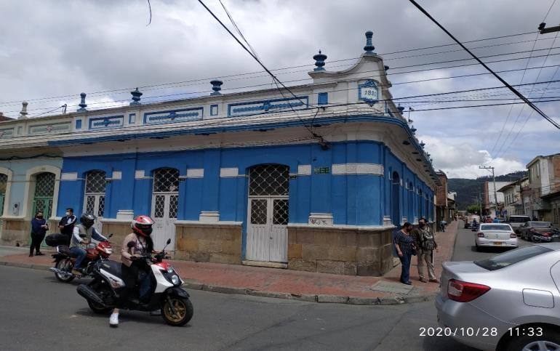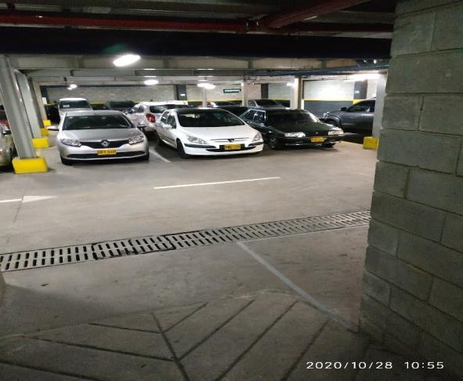
6.6 | Estado general del inmueble:
 | Deteriorado | En construcción | Remodelado |  | En óptimas condiciones |  | Observaciones generales sobre el edificio:
 | X

 | Los depósitos de archivo con que cuenta actualmente la empresa:
6.7 | Fueron construidos especialmente para el archivo? |  |  |  | Si | No | Observaciones generales:
 |  |  |  |  |  | X
6.8 | Fueron adecuados para almacenar el archivo? |  |  |  | Si | No | Observaciones generales:  En la casa de la Calle 3 se acondicionaron estanterías para el almacenamiento de los archivos inactivos, al igual que en el depósito ubicado en el sótano de la sede principal, junto a los parqueaderos
 |  |  |  |  | X
6.9 | Son suficientes para el volumen documental identificado? |  |  |  | Si | No | Observaciones generales:  La documentación sobrepasa la capacidad instalada, tanto en la casa de la calle 3 como en el depósito ubicado en el sótano.
 |  |  |  |  |  | X
6.10 | Han asignado los espacios de almacenamiento de acuerdo con la producción documental establecida en las Tablas de Retención Documental? |  |  |  | Si | No | Observaciones generales:
 |  |  |  |  |  | X
6.11 | La empresa dispone de espacios destinados para la recepción, registro y radicación de la correspondencia? |  |  |  | Si | No | Observaciones generales:  La radicación de los documentos se realiza de acuerdo con los trámites y servicios que gestiona la Cámara, por lo cual la recepción de los documentos se realiza directamente en las ventanillas de atención al ciudadano
 |  |  |  |  | X
 | Registro fotográfico
 | 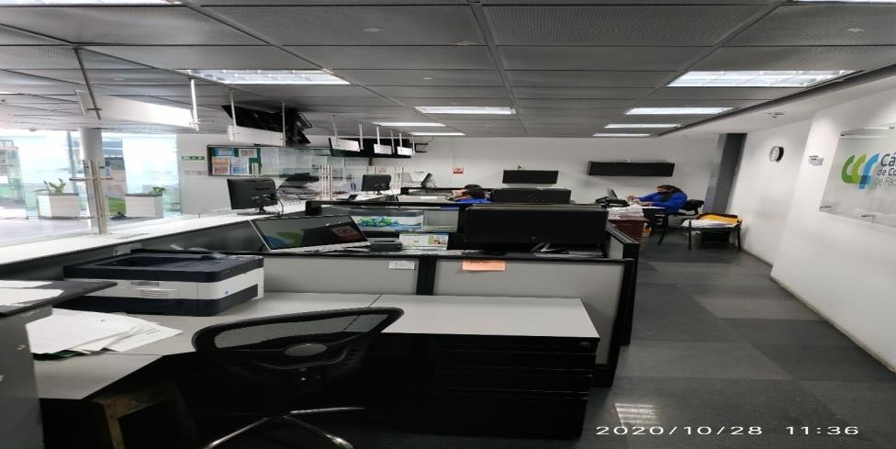
6.12 | Con qué tipos de archivo cuenta la empresa? | Con cuántos depósitos cuenta cada tipo de archivo? | Los depósitos son: |  |  | Cantidad total de cajas | El depósito cuenta con áreas de:
 |  |  | Propiedad de la empresa | En arriendo, administrado s por la empresa | Propiedad de un tercero contratado para almacenamie nto de archivos |  | Administrativ a | Clasificación  /Depuración | Descripción | Consulta/ Reprografía | Baño/ Cafetería
 | Archivo de Gestión | 1 | X |  |  |  | Si | No | No | No | No
 | Archivo Central | 2 | X | X |  |  | No | No | No | No | No
 | Archivo Histórico | 0 |  |  |  |  | N/A | N/A | N/A | N/A | N/A
Observaciones Adicionales:
Se denomina archivo central, tanto a la documentación ubicada en el sótano de la sede principal, como a la ubicada en la casa de la calle 3.
No se ha clasificado ni dispuesto espacios de almacenamiento especiales para la documentación histórica, por lo cual pueden encontrarse junto con la documentación del archivo central.
 | Registro fotográfico
 | Archivo de Gestión

 | 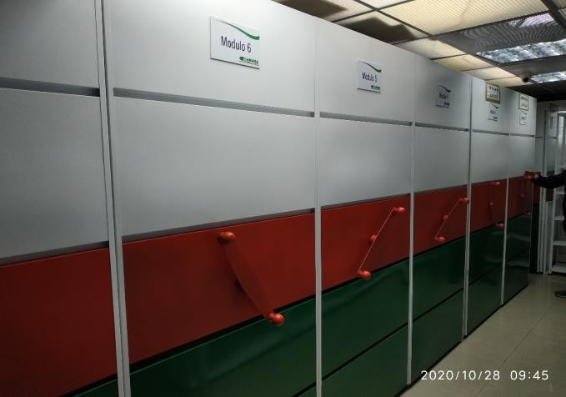 | 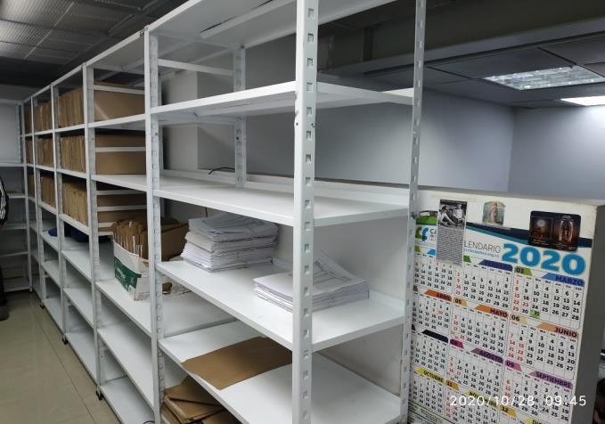
 | Archivo Central
 | 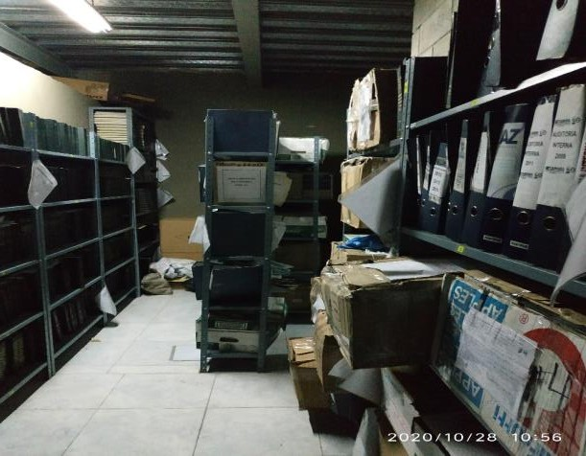 | 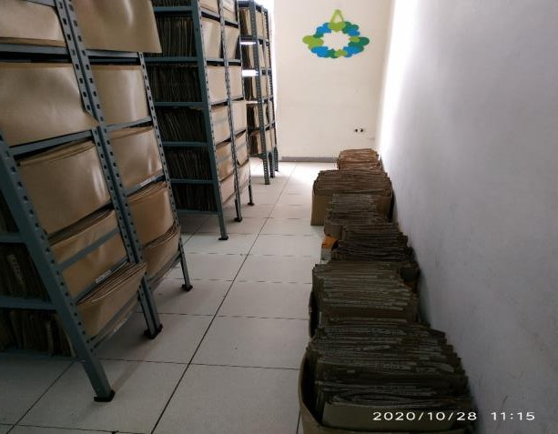
6.13 | Los depósitos de archivo dan a la calle? |  | Si | No
 |  |  | X
6.14 | Las zonas de trabajo archivístico, consulta y prestación de servicios, están fuera de las áreas de almacenamiento y/o depósito? |  | Si | No | No hay Zonas
 |  |  |  |  | X
6.15 | Las áreas técnicas cuentan con el necesario aislamiento que debe existir en cuanto a la función desarrollada (zonas de custodia, recepción, organización y tratamiento de documentos)? |  | Si | No
 |  |  |  | X
 | Registro fotográfico
 | 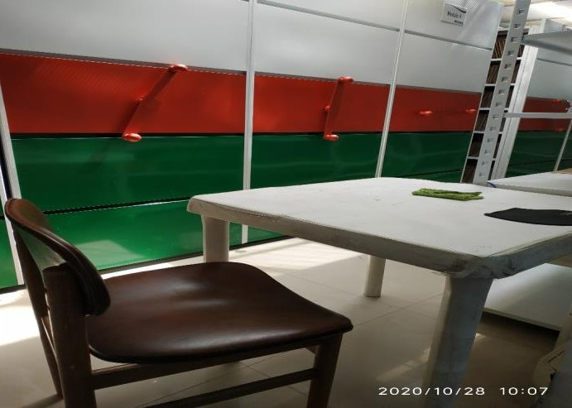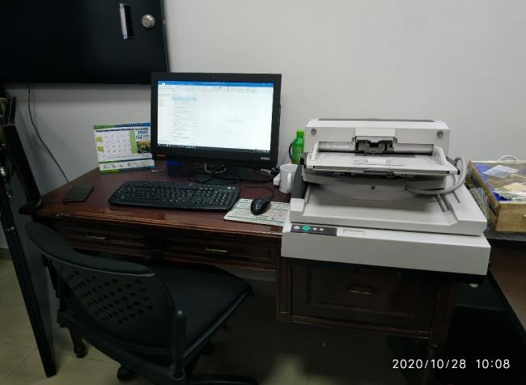

6.16
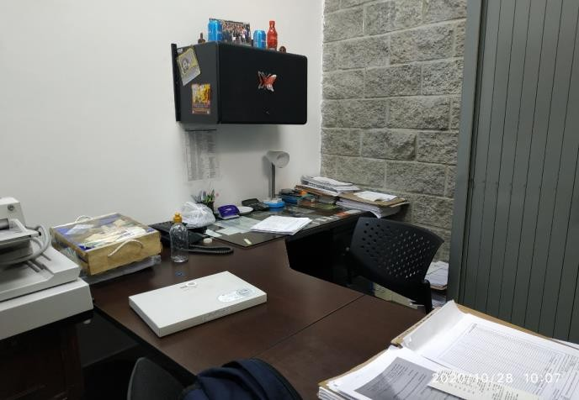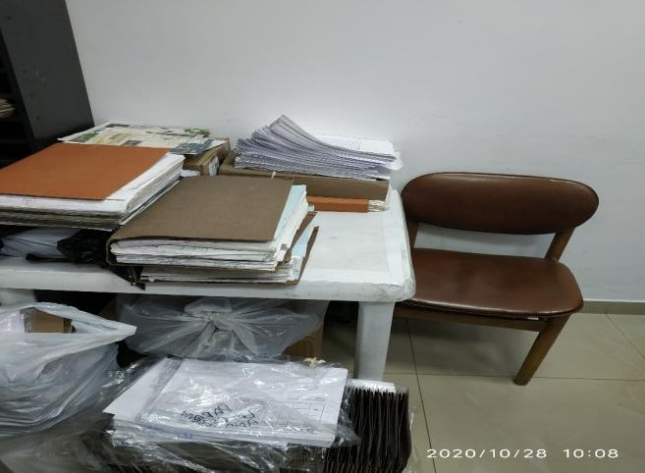
Las áreas de depósito permiten un adecuado desplazamiento, seguridad y manipulación de la documentación? |  |  |  | Si | No
 |  |  |  |  | X
Cuentan con elementos de control y aislamiento que garanticen la seguridad de los acervos documentales? |  |  |  | Si | No
 |  |  |  |  | X
Las series documentales como Historias Laborales, Actas, Resoluciones y Contratos, se almacenan en las mismas áreas de depósito? |  |  |  | Si | No
 |  |  |  | X
Las áreas de archivo cuentan con sistemas de seguridad y vigilancia?
Tipo | Si | No | Describa
Cámaras | X |  | 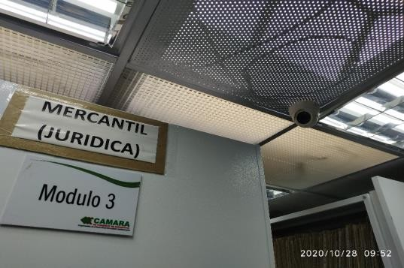
Alarmas | X |  | 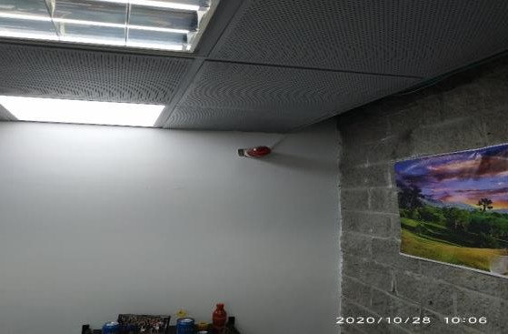

6.17

6.18

6.19

6.20 |  |  |  | 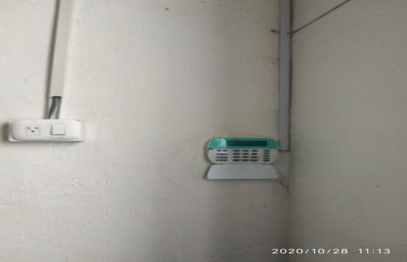
 | Cerraduras | X |  | 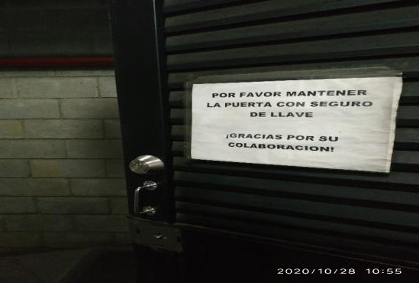
 | Vigilancia remota |  | X
 | Circuito cerrado de televisión |  | X
 | Otro. Cuál? Servicio de vigilancia privada | X
 | Cuenta con depósitos separados para los diferentes tipos de soporte?
 | Tipos de soporte | Si | No | Cant. | Área (En m2)
 | Papel | X |  | 2 | Sin definir
 | Medios Magnéticos |  | X | 0
 | Digital | X |  | 1
 | Otro. Cuál?
 | Registro fotográfico
 | 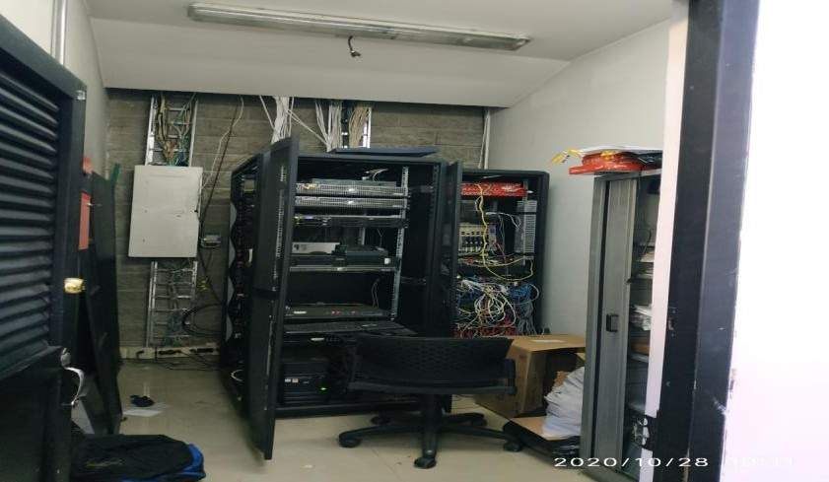

7 | DEPÓSITOS DE ARCHIVO
7.1 | ILUMINACIÓN / VENTILACIÓN
 | Los depósitos poseen iluminación natural? |  |  |  |  | Si | No
 |  |  |  |  |  | X
7.2 | Control de la iluminación natural:
 | Elemento | Si | No | Control |  | Abierta |  |  | Sellada? |  | Deterioro | Observacione
 |  |  |  | Cortinas | Persianas | 24 horas | Horas  laborales | Ocasional | Si | No | Rota/Otro | s
 | Ventanas | X |  | No | No |  | X |  |  | X | No
 | Claraboyas |  | X | No | No |  |  |  |  |  | No
 | Puertas | X |  | No | No |  | x |  |  | X | No
 | Registro fotográfico
 | 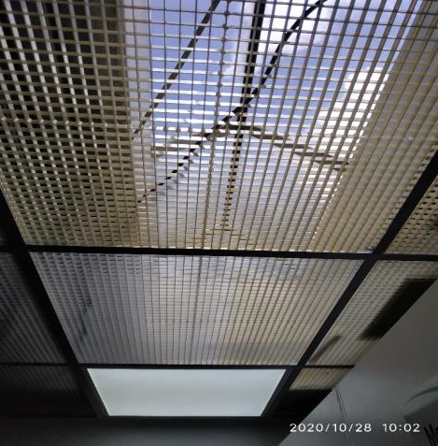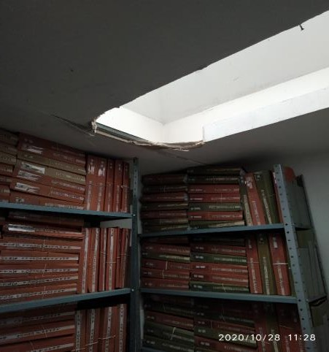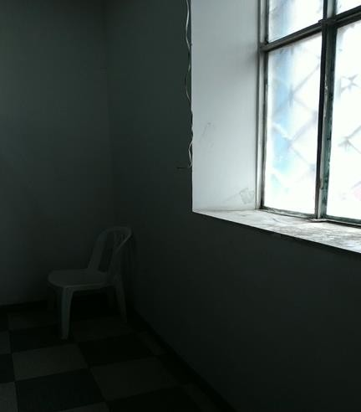
7.3 | Los depósitos poseen iluminación artificial? |  |  |  |  | Si | No
 |  |  |  |  |  | X
7.4 | Tipo de iluminación artificial |  |  | Cant. Focos | Encendida 24 horas |  | Encendida Horas Laborales |  | Encendida Ocasional |  | Observaciones
 |  |  |  |  | Si | No | Si | No | Si | No
 | Incandescente |  |  |  |  |  | X
 | Fluorescente |  |  |  |  |  | X
7.5 | La iluminación incide directamente sobre la documentación y unidades de conservación? |  |  |  |  | Si | No | En algunos archivo incide directamente, especialmente en los que se encuentran ubicados en la sede principal.  Los archivos que se encuentran en el sótano, por lo general, se encuentran con la luz apagada.
 |  |  |  |  |  | X

 | Registro fotográfico
 | 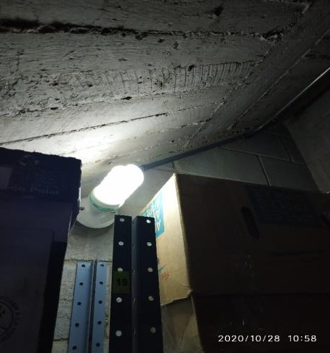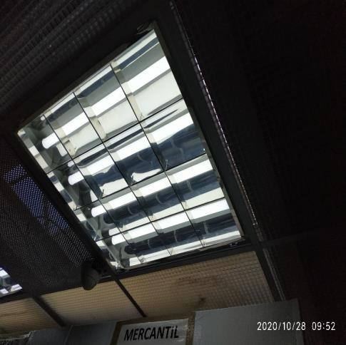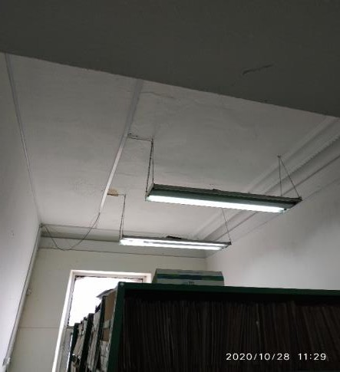
7.6 | Ventilación natural dada por:
 | Tipo de Ventilación |  |  | Si | No
 | Ventanas |  |  | X
 | Puertas |  |  | X
 | Rejillas |  |  | X
 | Otro. Cuál? Escaleras |  |  | X
 | Registro fotográfico
 | 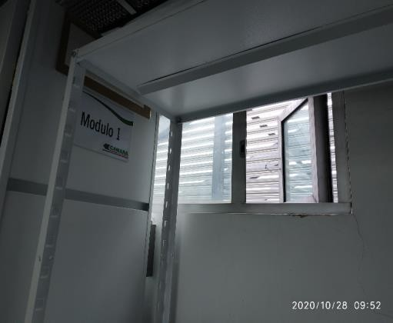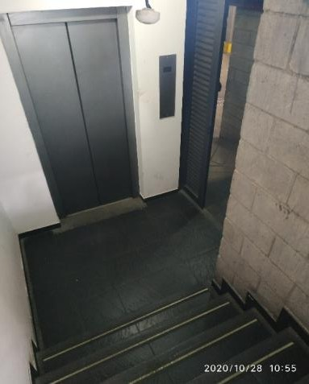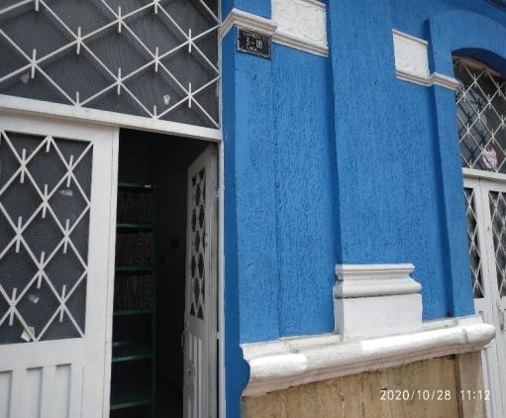
7.7 | Ventilación artificial dada por:
 | Tipo de ventilación artificial | Cant. | Encendida 24 horas |  | Encendida Horas Laborales |  | Encendida Ocasional |  | Observaciones
 |  |  | Si | No | Si | No | Si | No
 | Ventiladores | 0 |  | X |  | X |  | X
 | Aire Acondicionado | 0 |  | X |  | X |  | X
 | Otro. Cuál? Ducto de ventilación | 0 |  | X |  | X |  | X
7.8 | Las bodegas cuentan con aireación continua y la disposición de las unidades de conservación en los estantes, permite una adecuada ventilación a través de ellas? |  |  | Si | No
 |  |  |  |  | X

 | Registro fotográfico
 | 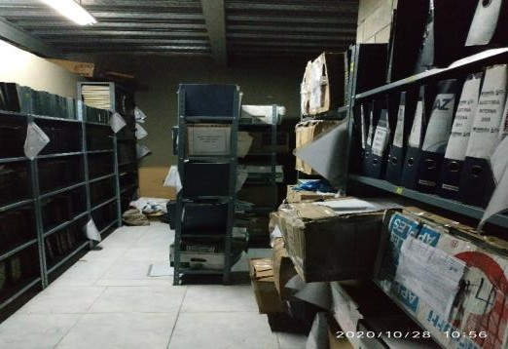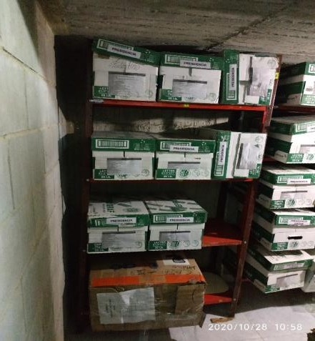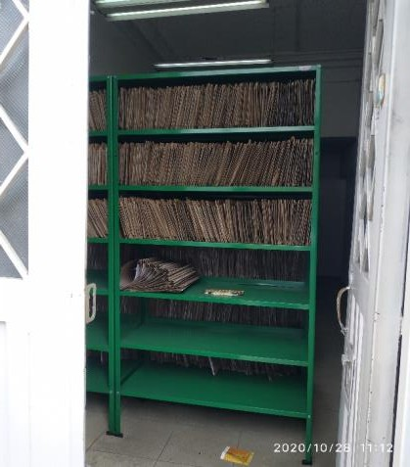
7.9 | Los depósitos cuentan con sistemas de regulación de: | Si | No | Observaciones
 | Humedad Relativa |  | X
 | Temperatura |  | X
 | Ventilación |  | X
 | Iluminación |  | X
 | Filtrado de Aire |  | X
7.10 | Medición de condiciones ambientales:
7.11 | Humedad Relativa (Promedio) de la ubicación geográfica en que se  encuentra ubicado el edificio: | 76%
7.12 | Temperatura (Promedio) de la ubicación geográfica en que se  encuentra ubicado el edificio: | 10°C
7.13 | Para la documentación que se encuentre en soporte papel, la temperatura debe estar entre 15 y 20°C. Qué medición se registra en el momento de la visita? | No se cuenta con equipos de medición de temperatura
7.14 | La Humedad relativa debe estar entre 45% y 60%. Qué medición se  registra en el momento de la visita? | No se cuenta con equipos de medición de humedad
7.15 | Para otros soportes: | Tipo de Soporte |  |  | Puntos de medición
 | Humedad Relativa | N/A |  |  | N/A
 | Temperatura | N/A |  |  | N/A
 | Iluminación | N/A |  |  | N/A
7.16 | La entrada de polvo se da por: | Si | No | Observaciones
 | Tapetes |  | X
 | Cortinas |  | X
 | Otro. Cuál? Puertas y ventanas | X

 | Registro fotográfico
 | 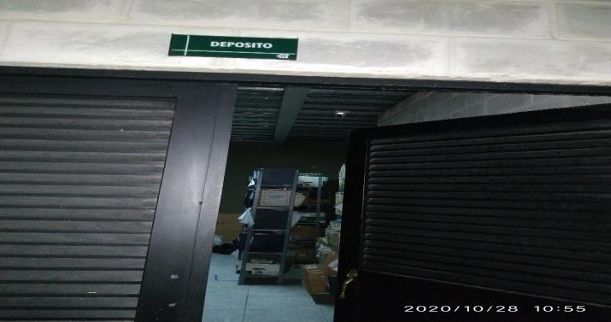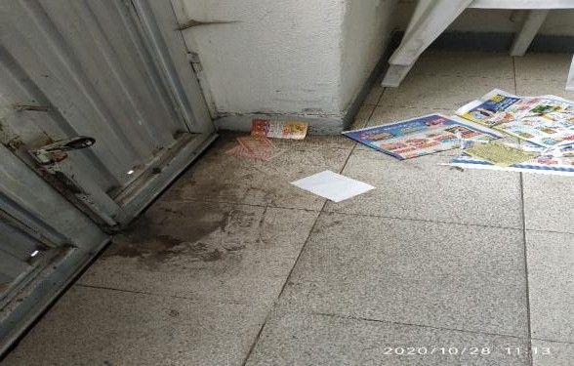
 | 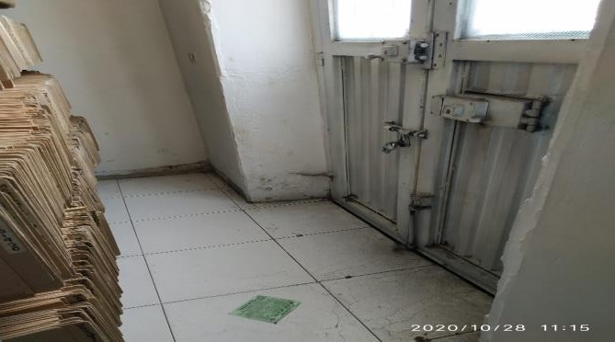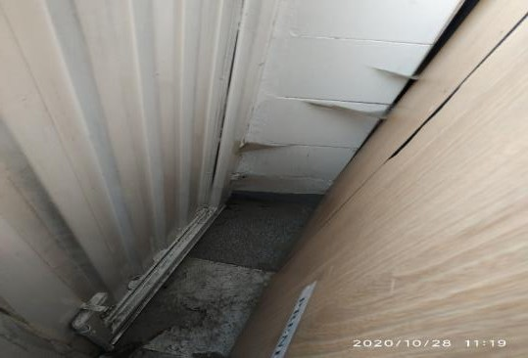
8 | CONDICIONES DE PREVENCIÓN DE DESASTRES Y MANTENIMIENTO
8.1 | Existe un plan de prevención de desastres para la empresa? | Si | No | Observaciones:  La Cámara cuenta con plan de emergencias y de contingencias
 |  | X
8.2 | Existe un plan de prevención de desastres para el archivo? |  | X | Observaciones:  El plan de prevención no incluye prevención de desastres para el archivo
8.3 | Control de incendios | Si | No | Cantidad | Tipo | En Funcionamiento? |  | Fecha ultimo  mantenimien to
 |  |  |  |  |  | Si | No
 |  | X |  | 23 | ABC-CO2 -  SOLKAFLAM | X |  | jul-20
8.4 | Poseen detector de incendios en el archivo? | Si | No | Observaciones:
 |  |  | X
8.5 | Poseen extintores en las áreas del archivo? | Si | No | Cantidad | Tipo | En Funcionamiento? |  | fecha ultimo  mantenimien to
 |  | X |  | 4 | SOLKAFLAM | X |  | 07-2020

 | Registro fotográfico
 | 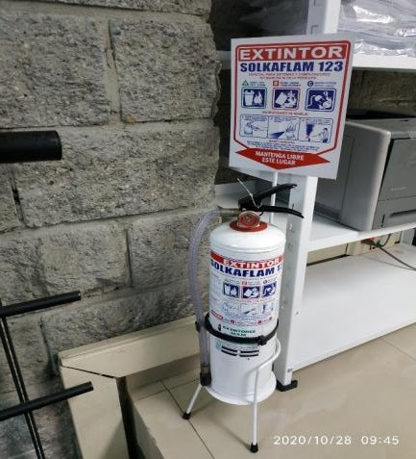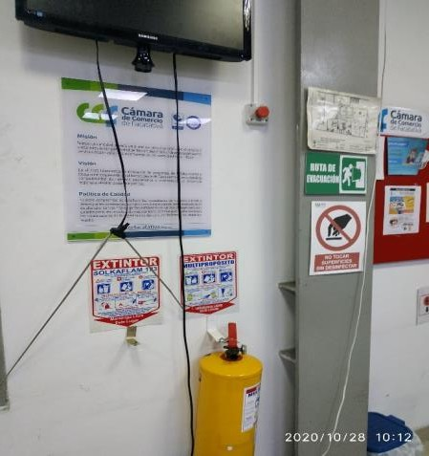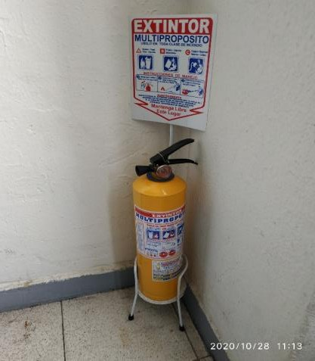
8.6 | Cuenta la empresa con centros de apoyo cercanos a las instalaciones del archivo? | Si | No | Cuáles? Bomberos? Hospitales? Defensa Civil? Otros?
 |  | X |  | Hospital San Rafael de Facatativá - Clínica Santa Ana - IPS Cafam
8.7 | La empresa cuenta con: | Si | No | Observaciones:
 | Comité paritario de salud y seguridad en el trabajo | X |  | El Comité Paritario de Seguridad y Salud en el Trabajo está vigente hasta mayo de 2021.  Se cuenta con primeros auxilios, contraincendios, planes de evacuación y señalización en todas las sedes.
 | Brigadas de Emergencia | X
 | Planes de Evacuación | X
 | Señalización | X
8.8 | En caso de situación de emergencia, se cuenta con un plan de contingencia para continuar operando? | Si | No | Observaciones:
 |  | X |  | La Cámara cuenta con un plan de emergencias que incluye el de contingencias para la sede principal y sus centros de atención
 | Registro fotográfico
 | 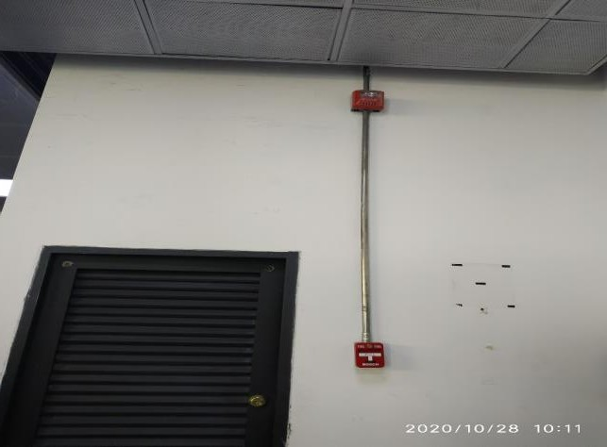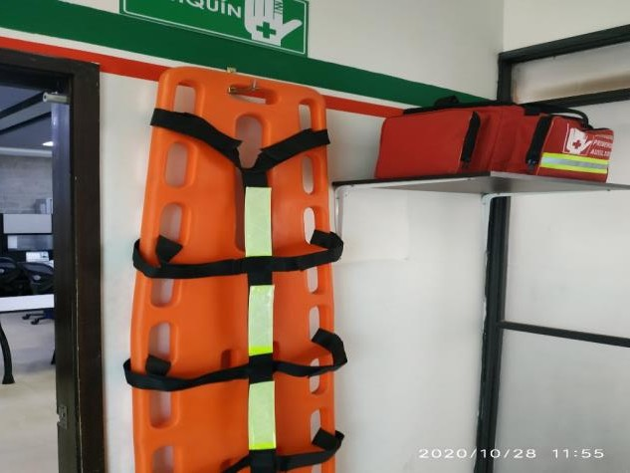
8.9 | Los colaboradores del archivo cuentan con dotación para trabajar con documentos? | Si | No | Observaciones:
 |  |  | X
 | Los colaboradores del archivo cuentan con elementos de protección personal (EPP) para trabajar con documentos? | Si | No | Observaciones:
 |  | X |  | Guantes y Tapabocas
8.10 | Se ha establecido que hacer con la documentación en caso de desastre con agua? | Si | No | Observaciones:
 |  | X |  | Se ha establecido recuperación de la información parcialmente con archivos digitales

8.11 | Se ha establecido que hacer con la documentación en caso de desastre con fuego? |  |  |  | Si | No | Observaciones:
 |  |  |  |  | X |  | Se ha establecido recuperación de la información parcialmente con  archivos digitales
9 | CARACTERÍSTICAS DE LA DOCUMENTACIÓN
9.1 | Mantenimiento | Frecuencia |  |  |  | Observaciones
 |  | Anual | Semestral | Mensual | Otro
 | Depósito |  |  |  | X | No se realizan mantenimientos a los depósitos de archivo ubicados en el sótano de la sede principal ni a los ubicados en la casa de la Calle 3
 | Documentación |  |  |  | X
9.2 | Se realizan acciones de control microbiológico en áreas y/o documentos? |  |  |  | Si | No | Con que frecuencia:
 |  |  |  |  |  | X | Ninguna
9.3 | Inspección de Depósito
 | Elemento | Material de construcción |  | Estado de Conservación (Si / No) |  |  |  | Registro Fotográfico
 |  |  |  | Grietas | Humedad | Insectos | Deterioro
 | Pisos | Sótano: Baldosa Casa Calle 3: Baldosa |  | Si | No | No | No | 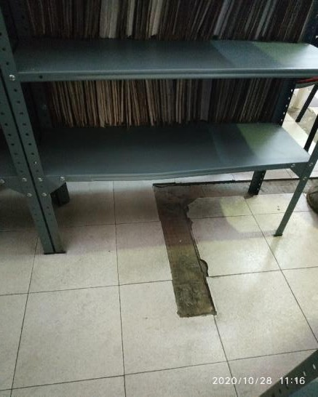
 | 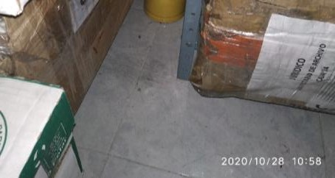
 | Muros | Sótano: Concreto Casa Calle 3: Ladrillo |  | Si | No | No | Si | 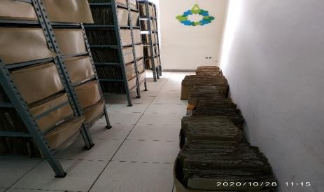
 | 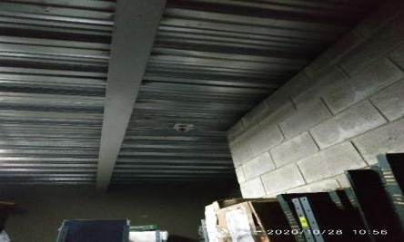 |  |  | 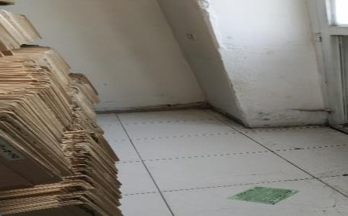 |  |  |  | 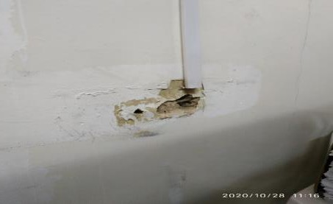

 | Techos | Sótano: Concreto | Si | No | No | Si | 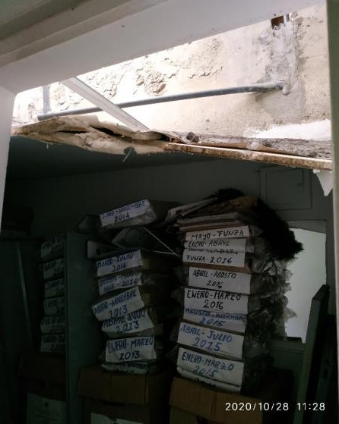
 | 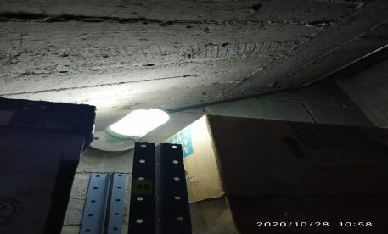 |  | 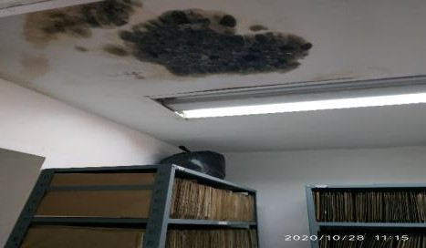
 | Divisiones | No hay | N/A | N/A | N/A | N/A
 | Otros | No hay | N/A | N/A | N/A | N/A
9.4 | Bajantes a la vista? |  |  | Si | No | Observaciones:
 |  |  |  | X |  | No se identificaron bajantes a la vista, sin embargo, los espacios de almacenamiento de archivo tienen muy cerca baños en uso e incluso dentro de los mismos baños se almacenan archivos de vigencias recientes.
 | 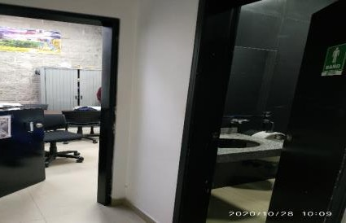 |  | 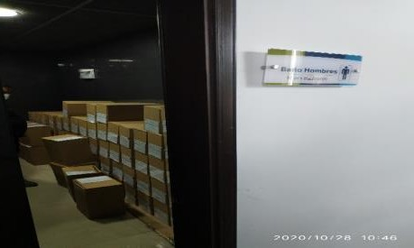 |  |  |  | 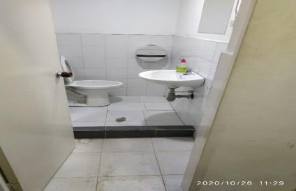
9.5 | Conductos de energía? |  |  | Si | No | Observaciones:
 |  |  |  | X |  | Se identificaron cables de energía que pasan muy cerca de los archivos.
10 | ALMACENAMIENTO DE LA DOCUMENTACIÓN
10.1 | Fechas extremas de la documentación que se encuentra en los depósitos de archivo:
 | 1995 a 2020
10.2 | Cantidad de unidades de conservación: |  |  | Total: | S/I |  | Aproximado: | 67.680

10.3 | La documentación en soporte papel, se encuentra en unidades de conservación como:
 | Tipo | Si | No | Cantidad | Registro fotográfico
 |  |  |  | 56 metros | 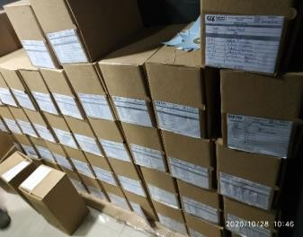 | 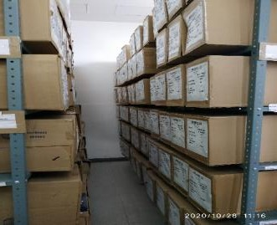
 |  |  |  | lineales
 |  |  |  | aprox. En
 |  |  |  | archivos de
 | Cajas X200 | X |  | gestión  532 metros
 |  |  |  | lineales
 |  |  |  | aprox. En
 |  |  |  | archivo
 |  |  |  | central
 |  |  |  | 90 metros | 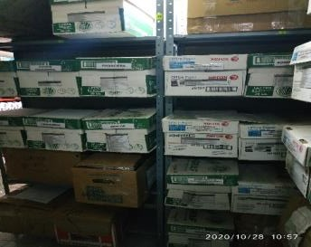 | 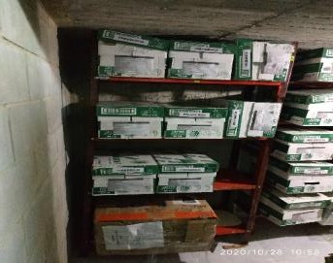
 |  |  |  | lineales
 | Cajas X300 | X |  | aprox. En
 |  |  |  | archivo
 |  |  |  | central
 | Cajas X500 |  | X
 |  |  |  | 122 metros | 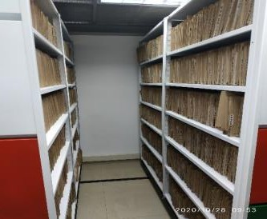 | 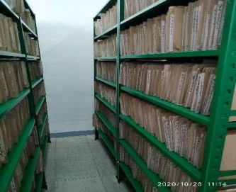
 |  |  |  | lineales
 |  |  |  | aprox. En
 |  |  |  | archivos de
 | Carpetas | X |  | gestión  82 metros
 |  |  |  | lineales
 |  |  |  | aprox. En
 |  |  |  | archivo
 |  |  |  | central
 |  |  |  | 10 metros | 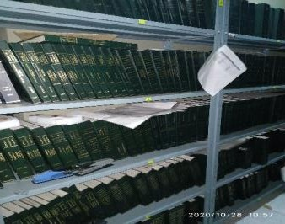 | 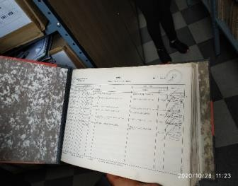
 |  |  |  | lineales
 | Libros | X |  | aprox. En
 |  |  |  | archivo
 |  |  |  | central
 |  |  |  | 5 metros | 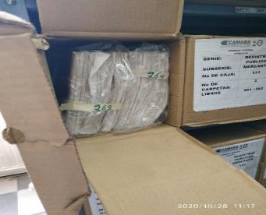 | 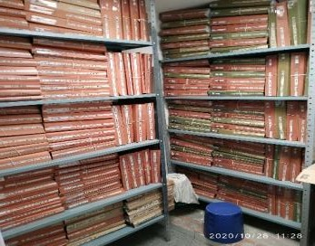
 |  |  |  | lineales
 |  |  |  | aprox. En
 |  |  |  | archivo de
 | Legajos | X |  | gestión  10 metros
 |  |  |  | lineales
 |  |  |  | aprox. En
 |  |  |  | archivo
 |  |  |  | central
 |  |  |  | 19 metros | 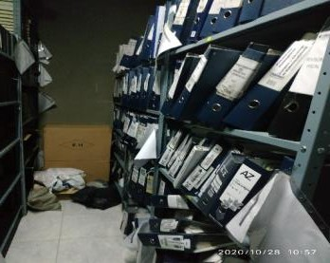 | 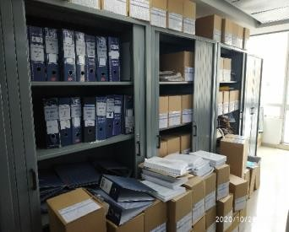
 |  |  |  | lineales
 |  |  |  | aprox. En
 |  |  |  | archivos de
 | Az's | X |  | gestión  10 metros
 |  |  |  | lineales
 |  |  |  | aprox. En
 |  |  |  | archivo
 |  |  |  | central

 | Folder Blanco Tres Argollas |  | X |  | 2 metros lineales aprox. En archivos de gestión | 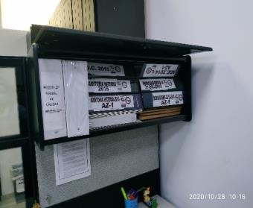 |  |  | 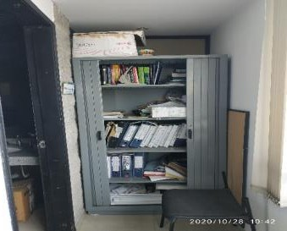
 | Otro. Cuál?  Cajas tipo sobre Pastas plásticas de argolla |  | X |  | 1 metro lineal aprox. En archivos de gestión  1 metro lineal aprox. En archivo central | 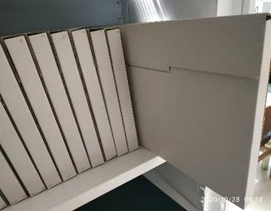 |  |  | 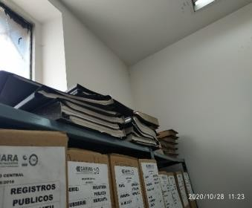
 | Total Unidades Documentales: |  |  |  | 940 metros lineales de archivos activos e inactivos, de los cuales aproximadamente 678 cajas de referencia X-200 y X-300, el restante carpetas, legajos, Az's, fólderes blancos y documentos sueltos ubicados en estanterías, cajoneras, muebles tipo biblioteca entre otros.
 | Total Cajas:
10.4 | El archivo cuenta con otros tipos de documentación como:
 | Tipo | Fotografías |  | Microfilm |  | Cintas magnéticas |  | Discos Ópticos |  | Planos
 | Si/No | No |  | No |  | No |  | No |  | No
 | Cantidad | 0 |  | 0 |  | 0 |  | 0 |  | 0
10.5 | Con cuantos metros lineales cuenta el archivo? |  |  | 940 Metros lineales
10.6 | Promedio de folios por unidades de conservación |  |  | 80 folios aproximadamente
10.7 | La documentación se encuentra ubicada en:
 | Estantería de 2.20 Mts de altura o de mayor tamaño con la debida resistencia? |  |  | Si | No | Tipo | Si | No | Metal | Madera | Otro
 |  |  |  | X |  | Cerrada? | X |  | X
 |  |  |  |  |  | Abierta? |  | X | X | X
10.8 | Disposición de la estantería en el depósito
 | Paralela a los muros: |  |  | Si | No | Distancia Promedio:
 |  |  |  | X |  | 10 cm
 | Perpendicular a los muros: |  |  | X
10.9 | Distancia promedio entre estantes: |  |  | 80 centímetros

 | Registro fotográfico
 | 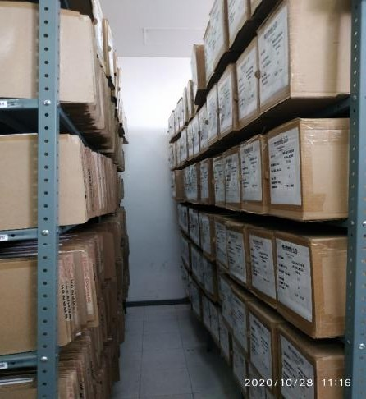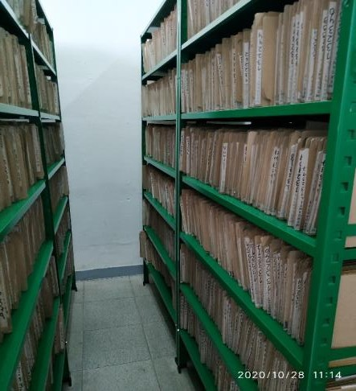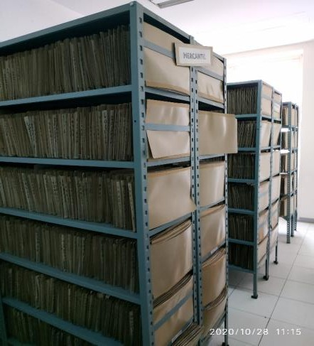
 | 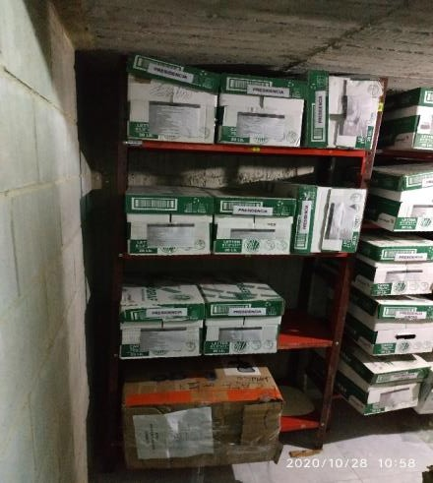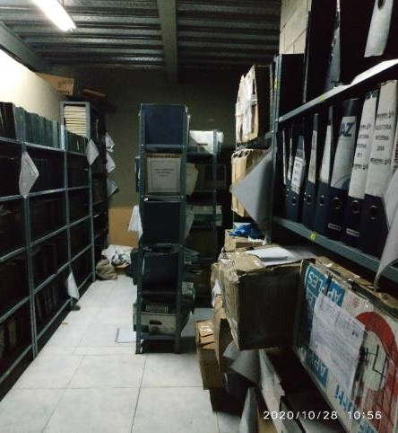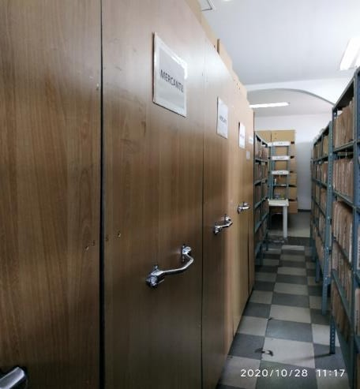
10.10 | La documentación se encuentra ubicada en Archivadores? | Si | No
 |  | X
10.11 | La documentación se encuentra ubicada en Planotecas? | Si | No
 |  |  | X
10.12 | Disposición de la documentación en la estantería: |  |  | Vertical | X | Horizontal | X
10.13 | Cómo se almacenan los archivos de gestión? | Si | No | Registro fotográfico
 | La documentación se encuentra ubicada en Estantería Abierta? | X |  | 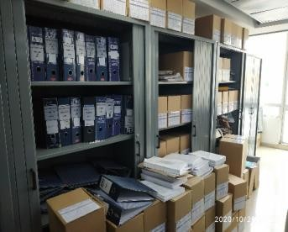 |  | 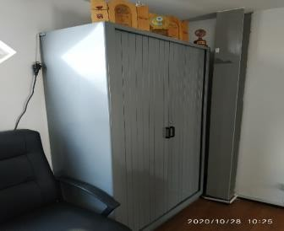
 | La documentación se encuentra ubicada en Estantería Cerrada? | X |  | 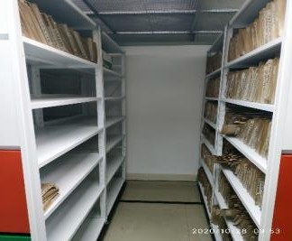 |  | 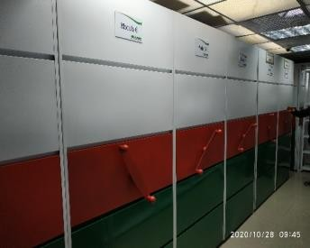

 | La documentación se encuentra ubicada en Archivadores? | X |  | 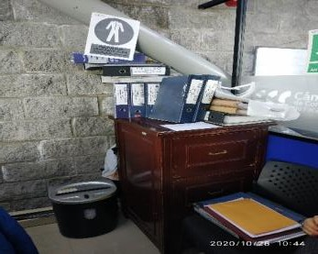 |  |  | 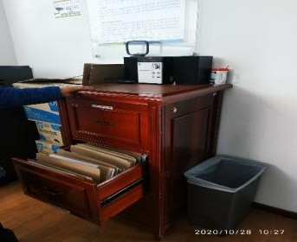
 | La documentación se encuentra ubicada en Planotecas? |  | X
11 | REQUISITOS
11.1 | Se tiene identificada la historia de la empresa, organigramas de períodos anteriores y/o manuales de funciones obsoletos? |  | Si | No
 |  |  | X
11.2 | Se encuentra establecido el comité interno de archivo? |  | Si | No | La periodicidad de las reuniones del comité es:
 |  |  |  |  | Mensual | Trimestral | Semestral | Anual | Otra. Cuál?
 |  |  | X |  |  | X
12 | SISTEMAS INTEGRADOS DE GESTIÓN
 | La empresa cuenta con: |  | Elaborado |  | Aprobado |  | Fecha de aprobación (DD/MM/AAAA)?:
 |  |  | Si | No | Si | No
12.1 | La empresa cuenta con política de calidad? |  | X |  | X |  | Publicada en la pagina web
12.2 | La gestión documental está definida como un proceso transversal en  el Sistema de Gestión de Calidad? |  | X |  | X
12.3 | Se tienen identificados en el mapa de riesgos de la empresa lo  inherentes a la gestión documental? |  | X |  | X |  | El tema de riesgos se maneja desde el  área de control interno
12.4 | La empresa cuenta con política de gestión documental? |  |  | X |  | X
12.5 | Las políticas de gestión documental se encuentran alineadas al sistema de gestión de seguridad y salud en el trabajo? |  | X |  | X |  | Sistema de gestión de seguridad y salud en el trabajo aprobado el 2 Noviembre 2017
12.6 | Las políticas de gestión documental se encuentran alineadas al sistema de gestión de medio ambiente? |  |  | X |  | X | Política ambiental publicada en la pagina web, aun no se ha integrado al sistema de gestión documental
13 | INSTRUMENTOS ARCHIVÍSTICOS
 | La empresa cuenta con: |  | Elaborado |  | Aprobado |  | Fecha de aprobación (DD/MM/AAAA)?:
 |  |  | Si | No | Si | No
13.1 | Cuadro de clasificación Documental? |  |  | X
13.2 | Tablas de Retención Documental? |  |  | X
13.3 | Programa de Gestión Documental? |  |  | X
13.4 | Plan Institucional de Archivos? |  |  | X
13.5 | Inventarios Documentales? |  | X
13.6 | Modelo de Requisitos para la gestión de documentos electrónicos? |  |  | X |  | X
13.7 | Banco Terminológico de Tipos, Series y Subseries Documentales? |  |  | X
13.8 | Tablas de Control de Acceso a los documentos? |  |  | X
13.9 | Tablas de Valoración Documental? Que período cubren? |  |  | X
13.10 | Reglamento Interno de Archivo? |  |  | X
13.11 | Se ha establecido el Sistema Integrado de Conservación - SIC? |  |  | X
13.12 | Se ha establecido el protocolo de digitalización? |  | X |  |  | X | Se han establecido lineamientos para la digitalización, sin embargo, aun no se ha aprobado un protocolo de digitalización

14 | SERVICIOS QUE PRESTA EL ARCHIVO
 | El archivo presta servicios de:
14.1 | Consulta de documentos? | Si | No
 |  | X
14.2 | De las consultas queda un registro estadístico manual o automatizado? | Si | No | Describa:
 |  |  | X
14.3 | Cuantas consultas se atienden en promedio: | Por mes? |  |  | Por año?
 |  | S/I |  |  | S/I
14.4 | El archivo cuenta con sala de consulta? | Si | No | Describa:
 |  |  | X
14.5 | La atención de consultas se realiza a: | Usuarios Internos |  | Usuarios Externos |  | Describa:  Las consultas se atienden por medio de la digitalización de los documentos, especialmente lo relacionado con registros públicos
 |  | X
14.6 | Presta servicio de Fotocopias? | Si | No | Describa:
 |  |  | X | La Cámara presta el servicio de fotocopias para los ciudadanos, en el área de registros públicos, el área de gestión documental no se relaciona con este servicio
14.7 | Cuantas fotocopias se sacan en promedio: | Por mes? |  |  | Por año?
 |  | S/I |  |  | S/I
14.8 | El servicio de fotocopiado es atendido por personal del archivo o por personal contratista? | Si | No | Describa:
 |  |  | X | Personal de registros públicos
14.9 | Presta servicios de Digitalización o Microfilmación? | Si | No | Describa:
 |  |  | X | Hasta la fecha solamente se realiza digitalización de documentación  de registros públicos
14.10 | El servicio de digitalización o microfilmación es atendido por personal del archivo o por personal contratista? Describa | Si | No | Describa:
 |  | X |  | Es atendido por personal del archivo
14.11 | Cuantos páginas o folios se digitalizan o microfilman en promedio: | Por mes? |  |  | Por año?
 |  | 23.952 |  |  | 287.664
15 | ASPECTOS ARCHIVÍSTICOS
15.1 | Está organizada la documentación? | Si | No | Describa:
 |  |  | X | La documentación se encuentra clasificada, sin embargo, no se han realizado procesos técnicos archivísticos a las carpetas
15.2 | La documentación esta clasificada por: | Orgánica-funcional |  | Procedencia | Temática o  Asunto | Autor | Otro
 |  | X |  | X | X
15.3 | La documentación esta ordenada por: | Alfabético |  | Numérico | Cronológico | Alfanumérico | Otro
 |  |  |  | X | X
15.4 | El archivo cuenta con instrumentos de consulta/recuperación de la información? | Si | No | Guía | Inventario | Catálogo | Otro. Cuál?
 |  | X |  |  | X

15.5 | El inventario tiene aplicación de TRD y/o TVD? | Si | No | Observaciones:
 |  |  | X
15.6 | Se encuentra el inventario en base de datos? | Si | No | Observaciones:
 |  | X |  | El inventario se encuentra en excel
15.7 | Han tenido pérdida de documentación? | Si | No | Observaciones:
 |  |  | X | Se desconocen casos de pérdida de documentación
16 | PROGRAMA DE GESTIÓN DOCUMENTAL
16.1 | Aspectos Generales | Si | No | Observaciones
 | El PGD se articula con la misión de la Entidad? | X
 | El PGD se articula con los objetivos institucionales? | X
 | El PGD se articula con las metas estratégicas de la Entidad? |  | X
 | Los procedimientos de la gestión documental están estructurados respetando los principios y procedimientos de la Ley de Transparencia y acceso a la información? | X |  | En la pagina web de la Cámara se cuenta con un enlace denominado "Ley de transparencia", sin embargo, no se ha publicado lo relativo al sistema de gestión documental
 | Los procedimientos de la gestión documental están estructurados respetando los lineamientos y principios de la Ley de datos personales? |  | X | No se han analizado los procedimientos de gestión documental, desde la ley de tratamiento de datos personales
16.2 | Alcance | Si | No | Observaciones
 | Se tiene previsto a que público debe estar dirigido el PGD? En caso  afirmativo regístrelos. |  | X
 | Se tiene conocimiento sobre a qué tipo de información debe ser  aplicado el PGD? En caso afirmativo regístrelos. | X
 | El PGD puede ser alineado con el plan estratégico institucional? | X
 | El proceso de gestión documental cuenta con recursos presupuestales para garantizar su adecuado funcionamiento? En caso afirmativo indique el valor y las vigencias. |  | X
 | En relación con requerimientos tecnológicos ¿La Entidad cuenta con un aplicativo de gestión documental? En caso afirmativo indique cual es y que módulos tiene. | X |  | El sistema SII, es de registros públicos y se cargan imágenes de documentos relacionados con esta área.  Docxflow es el sistema de gestión documental SGD para todas las demás áreas y se tiene proyectado vincular las imágenes con el SII.
 | Se cuenta con un Sistema de Gestión de Documentos Electrónicos de Archivo – SGDEA? En caso afirmativo indicar el nombre. |  | X
 | Se utiliza la firma electrónica? En caso afirmativo indique cuales son  los criterios de uso. | X |  | La Directora de registros públicos y Presidencia utilizan firma  electrónica
 | Dentro del PGD se consideró la gestión de documentos electrónicos? | X
 | Se tienen definidos los metadatos para los documentos electrónicos? |  | X | Solo para registros públicos, pendiente por definir para el Docxflow
17 | PROCESOS DE LA GESTIÓN DOCUMENTAL
17.1 | PLANEACIÓN DOCUMENTAL | Si | No | Observaciones
 | La Entidad ha formulado disposiciones internas tales como resoluciones, circulares y procedimientos que buscan regular la gestión documental? En caso afirmativo regístrelos en el formato. |  | X
 | Existen series documentales de preservación a largo plazo? En caso afirmativo regístrelas en el formato. | X |  | Están en proceso de aprobación de las TRD para la convalidación con la Gobernación de Cundinamarca. En las TRD se encuentran identificadas las series documentales de conservación total o históricas que requieren preservación a largo plazo
 | La Entidad ha establecido en los manuales los cargos de los  funcionarios autorizados para firmar la documentación? |  | X
 | El área encargada de la gestión documental tiene identificados los  documentos vitales de la Entidad? |  | X

 | Se utilizan en la entidad certificados digitales (firmas digitales) ¿Para  qué procedimientos los utilizan? | X |  | Certificados Registrales
 | Se identificaron documentos especiales (gráficos, sonoros, audiovisuales, microfilmados, planos)? ¿Tienen procedimientos especiales? |  | X
 | La entidad ha identificado medidas de control para uso de reprografía? (fotocopiado, impresión, digitalización y microfilmación) | X |  | Control con clave para impresiones solo para los Directores en los equipos multifuncionales
 | Registro fotográfico
 | 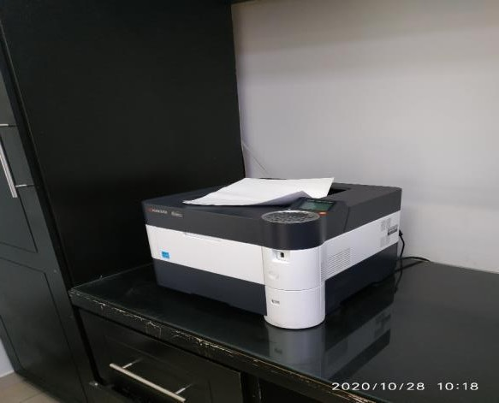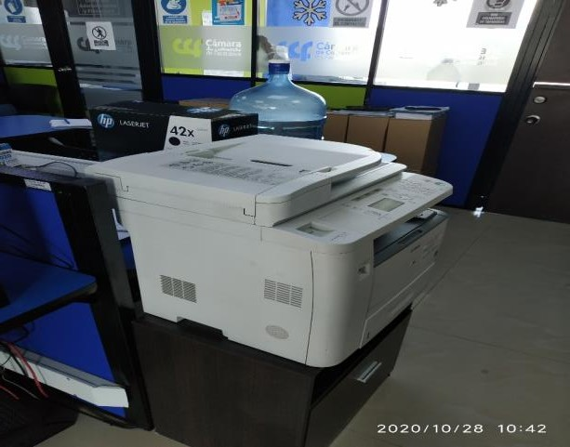
17.2 | PRODUCCIÓN DOCUMENTAL | Si | No | Observaciones
 | Existe procedimiento para la producción documental? | X |  | Existe el procedimiento PDO-DIGD-03 de producción documental. El procedimiento no contempla lo relacionado con documentos electrónicos
 | Están definidos los flujos de recepción de documentos? |  | X
 | Existe control sobre la recepción y trámites de documentos en  soportes electrónicos? |  | X
 | Existen modelos para la elaboración de documentos internos y  externos? |  | X
 | Se tiene definido el número de copias que se debe generar para  documentos internos y externos? |  | X
 | La Entidad lleva Consecutivo de Comunicaciones Oficiales? | X |  | Se menciona en el PGD 2018 y están en la pagina web, no se ha realizado procedimiento para documentos electrónicos ni lo que se maneja por DocXFlow
17.3 | GESTIÓN Y TRÁMITE | Si | No | Observaciones
 | Existe procedimiento para la gestión y trámite de documentos? | X |  | Existe procedimiento de correspondencia PDO-DIGD-06. Aun no se ha elaborado procedimientos relacionados con el manejo del aplicativo DOXCFLOW
 | La empresa cuenta con ventanilla de radicación de correspondencia? Especifique | X |  | La radicación de documentos relacionados con los trámites requeridos por los ciudadanos o afiliados a la Cámara, se reciben en las oficinas de atención, las cuales son administradas por el área de registros públicos
 | Se utilizan planillas de control para la entrega de documentos? | X |  | Se encuentran aprobadas las planillas de correspondencia FOR-DIGD- 09, planilla de correspondencia entregada por funcionarios FOR-DIGD- 15, el formato de correspondencia centros de atención regional FOR- DIGD-14
 | Existen horarios definidos para la distribución de la correspondencia  interna y externa? | X
 | Existen mecanismos que garanticen el acceso a los documentos tanto  en los archivos de gestión, como en el archivo central? | X
 | Se garantiza el control y seguimiento a los trámites internos y externos y los tiempos de respuesta? En caso afirmativo de qué forma. | X |  | Se cuenta con el aplicativo DOCXFLOW y el sistema SII con el cual se controlan los trámite de registros públicos
 | Tienen procedimientos para la aplicación de la política Cero Papel? |  | X
 | Existen controles de entrega de los documentos a las dependencias? | X
 | La empresa cuenta con servicios de alerta para hacer seguimiento a los tiempos de respuesta de las comunicaciones recibidas? | X |  | Se controla desde el aplicativo DOCXFLOW y el sistema SII

 | La empresa cuenta con controles para certificar la distribución de los  documentos? | X
17.4 | ORGANIZACIÓN DOCUMENTAL | Si | No | Observaciones
 | Existe procedimiento para la organización documental en los archivos de gestión? | X |  | Se cuenta con el procedimiento PDO-DIGD-01 de organización documental, con el instructivo para foliación de documentos INT-DIGD- 03, con la lista de chequeo historias laborales FOR-DIGD-08 y la Hoja de control de entrega de historias laborales FOR-DIGD-10
 | Existe procedimiento para la organización documental en los archivos  centrales o inactivos? | X
 | El archivo está organizado de acuerdo con las políticas y  procedimientos de gestión documental? |  | X | No se han aplicado las tablas de retención documental
 | Están rotuladas las unidades de almacenamiento de acuerdo con las  TRD? |  | X
 | Existe archivo central? | X
 | Existe procedimiento o política para la organización documental en el archivo central? |  | X | El procedimiento de organización documental no describe la organización de los depósitos de archivo central ni la ordenación de  los documentos inactivos
 | Se han clasificado, ordenado, depurado, almacenado y valorado los fondos acumulados? |  | X | Los fondos acumulados cuentan con una clasificación por procedencia pero no se han realizado procesos técnico archivísticos para la  depuración y valoración documental.
 | Las políticas de organización del archivo contempla aspectos de  preservación? |  | X
17.5 | TRANSFERENCIA DOCUMENTAL | Si | No | Observaciones
 | Existe procedimiento para las transferencias documentales? | X |  | Se cuenta con el procedimiento PDO-DIGD-04 de transferencia documental, el instructivo INT-DIGD-01 de Diligenciamiento de transferencias documentales y el Formato único de inventario documental FOR-DIGD-07
 | Se elabora un cronograma anual de transferencias documentales  primarias? | X |  | Se cuenta con el formato FOR-DIGD-11 Cronograma de transferencias
 | Si no se realizan transferencias, es por falta de espacio? |  | X
 | Si no se realizan transferencias, es por inexistencia del archivo central  o histórico? |  | X
 | Se llevan a cabo transferencias documentales secundarias? En caso  afirmativo explique. |  | X
 | Las áreas realizan la preparación física de las series y subseries  documentales a transferir? | X
 | ¿El área responsable de validar la transferencia realiza control de calidad? En caso afirmativo, si se encuentran errores, que procedimiento se lleva a cabo. | X |  | Se hacen las recomendaciones pertinentes para que el área realice los ajustes a la transferencia
 | Se ha realizado depuración o eliminación natural previa a la  transferencia? |  | X
17.6 | DISPOSICIÓN DE DOCUMENTOS | Si | No | Observaciones
 | Existe procedimiento para la disposición de los documentos  (Eliminación, Digitalización, Archivo Histórico)? | X |  | Se cuenta con el procedimiento PDO-DIGD-02 de disposición final
 | Hay documentos de conservación total? En caso afirmativo explique  qué criterios se tienen en cuenta. | X
 | Han eliminado documentación? |  | X
 | Se cuenta con procedimiento o instructivo para realizar eliminación  documental? Si la respuesta es negativa, describa como se realiza el proceso de eliminación | X |  | Es el mismo procedimiento PDO-PIGD-02 de disposición final
 | Se elaboran actas de eliminación? | X |  | Se encuentra aprobado el formato de Acta de eliminación documental  FOR-DIGD-04
 | Se usan medios alternativos para garantizar la conservación en un  formato diferente? En caso afirmativo explique. |  | X
17.7 | PRESERVACIÓN A LARGO PLAZO | Si | No | Observaciones
 | Existe procedimiento para la preservación documental a largo plazo? |  | X
 | Se garantiza la seguridad y conservación de la información electrónica generada por la Entidad? En caso afirmativo explique. | X |  | Se cuenta con espacios de almacenamiento de la información electrónica de la Cámara en la Nube
 | Se realiza migración de información? En caso afirmativo explique |  | X

En el archivo hay presencia de: Hongos, roedores, insectos, otros? | X |  | Se identificaron heces de roedores en el archivo ubicado en el sótano de la sede principal, presencia de arañas y documentación con hongo, como se evidencia en el registro fotográfico
Se han hecho tratamientos preventivos de conservación al archivo? |  | X
Se han hecho tratamientos correctivos de conservación al archivo? |  | X
Registro fotográfico
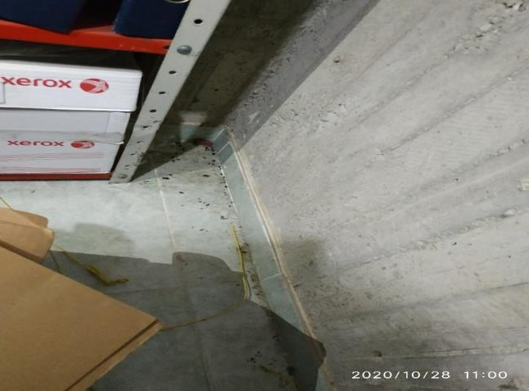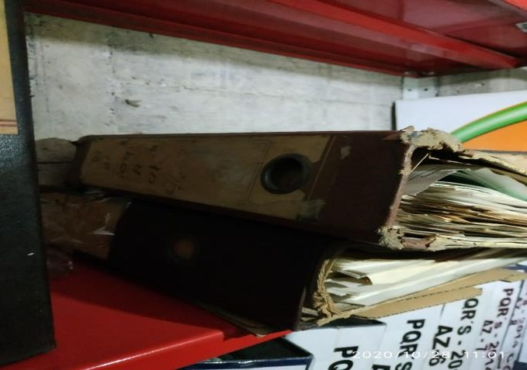
Se realiza foliación de acuerdo con el instructivo del AGN? | X |  | Se cuenta con un instructivo para foliación de documentos INT-DIGD-  03
Se hace empaste o encuadernación? |  | X | Se realizó empaste en vigencias pasadas de documentación contable  que se encuentra en el archivo inactivo
Los expedientes se legajan con perforación? | X
Utilizan clips metálicos? |  | X
Utilizan clips plásticos? | X
Realizan reparaciones menores a los documentos? |  | X
La documentación presenta alteraciones de tipo físico: | Si | No | Observaciones
Desgarro | X
Fragilidad | X
Cinta pegante | X
Manchas | X
Rasgadura | X
Faltantes |  | X
Humedad | X
Doblez | X
Fragmentación |  | X

17.8 | VALORACIÓN DOCUMENTAL |  | Si | No | Observaciones
 | Existe procedimiento para la valoración documental? |  | X |  | Se encuentra aprobado el procedimiento PDO-DIGD-05 de valoración y actualización de las TRD, Formato FOR-DIGD-12 Tabla de valoración documental
 | Existe procedimiento para la actualización de las Tablas de Retención Documental? |  | X |  | Se encuentra aprobado el procedimiento PDO-DIGD-05 de valoración y actualización de las TRD, el instructivo INT-DIGD-02 de Interpretación de tabla de retención documental, Formato FOR-DIGD-03 Cuadro de clasificación documental, Formato FOR-DIGD-02 Tabla de retención documental y Formato FOR-DIGD-01 Banco Terminológico de series
 | Existe un equipo interdisciplinario para llevar a cabo la valoración primaria y secundaria de nuevas series y subseries documentales que se integran a las tablas de retención documental? En caso afirmativo que profesionales llevan a cabo este proceso. |  | X |  | El equipo interdisciplinario que realiza la valoración es el Comité interno de archivo constituido bajo la Resolución 011 del 8 de mayo de 2015
18. | Cuenta con sistemas de información como apoyo a los procesos de la Empresa
 | Nombre del Sistema de Información | Nombre de la Dependencia que lo utiliza |  |  |  | Funcionalidad
 | SII - Sistema integrado de información | Registros públicos y Gestión Documental |  |  |  | Matriculas, registros públicos
 | DocxFlow | Toda la entidad |  |  |  | Archivo y correspondencia
 | Eclipse | Registro y Gestión Documental |  |  |  | Se usaba en registro y gestión documental pero se ha dejado de usar, allí se encuentran las historias laborales, no esta funcionando, sistemas debe verificar que paso con el funcionamiento
 | JCP7 | Administrativo |  |  |  | Maneja Presupuesto y contable
19. | RELACIONE LOS 10 ASPECTOS QUE CONSIDERA MAS CRÍTICOS SOBRE LA GESTIÓN DOCUMENTAL EN LA EMPRESA
 | 1. Rotación de personal del archivo y estabilidad del personal
2. Instalaciones, casa de la 3 y el deposito del sótano no esta adecuada para almacenamiento de archivos, los puestos de trabajo de las personas que trabajan en el
archivo y el mantenimiento de las zonas comunes como baños, pasillos, techos, entre otros
 | 3. Falta de instructivos para manejo de aplicativos, manuales de usuario o de paso a paso
 | 4. Conocimientos básicos en temas de archivo que deben tener las personas que manejan el archivo, manejo básico en sistemas, legislación, perfiles técnico archivístico
 | 5. No se ha realizado eliminación documental y por ende los espacios físicos se encuentran saturados, a pesar de la normatividad que permite aplicar TRD
 | 6. Falta creación y adopción del protocolo de digitalización para la digitalización certificada
 | 7. Dotación para manejo de archivos que sean adecuados para el personal , batas guantes tapabocas
8. Iluminación escasa en los espacios de archivo, mantenimiento de las instalaciones, limpieza, aseo y desinfección de los archivos, Falta de protocolos para la
conservación adecuada de la documentación a largo plazo
 | 9. Asignación de presupuesto acorde a las necesidades de la gestión documental
 | 10. Destinación de equipos de cómputo más robustos para la administración del archivo

 | DOFA |  | OPORTUNIDADES | AMENAZAS
 |  |  |  | 1. Incumplimiento de los acuerdos
- Factores |  | - Factores | 1. La gestión documental es un proceso transversal para la entidad. | reglamentarios emitidos por el Archivo  General de la Nación para aspectos relativos a la conservación y preservación
que  provocan |  | que son  positivos |  | documental
una  situación desfavora |  | para el  entorno y desempeñ | 2. La entidad cuenta con el Área de | 2. Condiciones medioambientales y de la  naturaleza sin controles establecidos y
ble |  | o de la  empresa | Gestión documental. | que pueden afectar la documentación en
 | D O  Debilidades Oportunida des  F A |  |  | soporte papel
 |  |  | 3. Se han elaborado procedimientos que corresponden al proceso de gestión documental. | 3. Evolución rápida de la tecnología que  puede causar obsolescencia tecnológica en los equipos de cómputo y de reprografía
- Capacidad es  especiales y recursos de la  empresa | Fortalezas Amenazas | - Situacione  s que provienen  del entorno y pueden ser un peligro | 4. Se instauró el Comité interno de archivo. | 4. Requerimientos externos de  organismos de control y vigilancia, de afiliados a la Cámara, proveedores o ciudadanía en general como partes interesadas en la prestación de los
 |  | futuro. |  | servicios de la Entidad.
 |  |  | 5. La Cámara cuenta con el sistema de
 |  |  | gestión de seguridad y salud en el trabajo | 5. Posibilidad de sanciones o multas por
 |  |  | y con planes de emergencia y | incumplimiento de la legislación.
 |  |  | contingencia.
DEBILIDADES |  |  | ESTRATEGIAS DO | ESTRATEGIAS DA
1. Los espacios de almacenamiento de archivo físico se encuentran saturados con archivos inactivos que no han sido eliminados a pesar de haber perdido sus valores primarios y secundarios. |  |  | 1. Aplicar la retención y disposición final aprobada por el Comité interno de archivo establecidas en las Tablas de retención documental | 1. Implementar el manual de  organización de fondos documentales acumulados aprobado por la Cámara, para eliminar los riesgos de pérdida de información y por ende sanciones por  incumplimiento de la legislación.
2. La infraestructura física donde se almacenan los archivos o donde se realizan tareas archivísticas no cumple con las condiciones mínimas de conservación documental establecidas en los Acuerdos Reglamentarios del AGN |  |  | 2. Implementar el sistema integrado de conservación, particularmente el plan de conservación documental para documentos en soporte físico | 2. Desarrollar acciones de control  microbiológico en las áreas de trabajo archivístico y de depósito de archivos, con el fin de controlar las condiciones medioambientales como humedad, temperatura y luminosidad hacia los documentos.
3. La digitalización que se realiza en el  archivo se hace con fines de consulta y no se han determinado protocolos que garanticen la preservación digital a largo  plazo |  |  | 3. Diseñar e implementar protocolos de digitalización debidamente aprobados por el Comité interno de archivo | 3. Implementar instrumentos archivísticos según la reglamentación nacional vigente, tales como el protocolo de digitalización
4. Los documentos electrónicos se encuentran bajo la administración de los empleados |  |  | 4. Actualizar el procedimiento de transferencias documentales incluyendo lo relacionado con soportes electrónicos. | 4. Implementar el programa específico de auditoría y control
5. Personal de archivo no cuentan con  formación archivística ni formación en manejo de documentación digital o electrónica |  |  | 5. Implementar el programa específico de capacitación | 5. Desarrollar estrategias de gestión del cambio.

FORTALEZAS | ESTRATEGIAS FO | ESTRATEGIAS FA
1. Reglamentación archivística nacional vigente que contribuye a la implementación de la gestión documental en la entidad. | 1. Actualizar, socializar y capacitar al personal de la Cámara en los procedimientos de gestión documental para su correcta aplicación. | 1. Llevar a cabo acciones planteadas para la mitigación de los riesgos identificados en el diagnóstico documental
2. Empresas afiliadas y ciudadanos con necesidades de información en el sector de industria y comercio | 2. Implementar el programa específico de documentos vitales | 2. Diseño de instructivos en el manejo de los sistemas de información de la entidad incluyendo el sistema DOCXFLOW para la adecuada gestión y recuperación de la información electrónica o documentos digitales que sirven como insumo para la atención de los usuarios de la Cámara
3. Entidad cuenta con reconocimiento en  el Departamento de Cundinamarca por sus servicios y programas | 3. Implementar el programa específico de gestión de documentos electrónicos | 3. Elaborar e implementar el tablero de control de acceso
4. Sistemas de gestión electrónica de  documentos y otros sistemas de información que apoyan los procesos de las entidades | 4. Fortalecer el funcionamiento y uso del sistema de gestión documental DOCXFLOW. | 4. Diseñar el procedimiento de preservación a largo plazo.
5. Documentos técnicos emitidos por el Archivo General de la Nación para la elaboración de los instrumentos archivísticos y de la planeación documental. | 5. Actualizar el procedimiento de organización documental incluyendo las actividades de organización del archivo central | 5. Implementación, socialización y puesta en marcha de instrumentos archivísticos como las tablas de retención documental, los inventarios documentales, las tablas de control de acceso, entre otros

CÁMARA DE COMERCIO DE FACATATIVÁ PROGRAMA DE GESTIÓN DOCUMENTAL MATRIZ DE RIESGOS
PROPÓSITO: Conocer de forma oportuna el grado de vulnerabilidad y los riesgos a los que puede verse expuesta la Cámara con relación a la gestión documental, definir los controles y medidas que se pueden adoptar para eliminar o mitigar los riesgos identificados.
ALCANCE: Desde la identificación y evaluación de los riesgos hasta el seguimiento de las acciones propuestas
NORMATIVIDAD RELACIONADA: Acuerdo 050 de 2000, Norma NTC-ISO 31000
ÍTE M | RIESGO ACTUAL |  |  |  |  |  |  | RIESGO RESIDUAL |  |  | DOCUMENTOS SOPORTE
 | DESCRIPCIÓN DEL RIESGO | PROBABIL IDAD | IMPACTO | NIVEL DEL RIESGO | ACCIONES DE MEJORA | FRECUENC IA DE APLICACIÓ N DEL CONTROL | RESPONSA BLE | PROBABIL IDAD | IMPACTO | NIVEL DEL RIESGO
1 | Deterioro de la documentación que se encuentra ubicada en los depósitos de almacenamiento del sótano de la sede principal junto a los parqueaderos y los depósitos de la Casa de la Calle 3 a causa de oxidación, presencia de hongos, rotura o perforación y que ocasiona la pérdida parcial o total de la documentación | 5-Muy Alta | 4-Grave | A-Alto | Implementar el sistema integrado de conservación con el Plan de conservación de documentos en soporte físico, en el cual se incluyan acciones de limpieza periódica a los depósitos, limpieza de la documentación y controles microbiológicos mediante fumigación a los espacios de almacenamiento de los archivos. | Semanal | Dirección administrativ a y Financiera  Profesional Gestión Documental | 1-Muy Baja | 3-Moderado | B-Bajo | -Sistema integrado de conservación - Plan de conservación documental
2 | Espacios de almacenamiento de archivo físico saturados con archivos inactivos que no han sido eliminados a causa de la falta de aplicación de las Tablas de retención documental y de la valoración de los fondos documentales acumulados y que ocasiona el deterioro de la documentación | 5-Muy Alta | 4-Grave | A-Alto | Aplicar los tiempos de retención y disposición final a los archivos según lo establecido en las Tablas de Retención Documental  Implementar manual para la organización de fondos documentales acumulados | Anual | Profesional Gestión Documental | 2-Baja | 2-Leve | B-Bajo | -Tablas de retención documental  -Procedimiento de transferencias documentales  -Manual de organización de fondos documentales acumulados

ÍTE M | RIESGO ACTUAL |  |  |  |  |  |  | RIESGO RESIDUAL |  |  | DOCUMENTOS SOPORTE
 | DESCRIPCIÓN DEL RIESGO | PROBABIL IDAD | IMPACTO | NIVEL DEL RIESGO | ACCIONES DE MEJORA | FRECUENC IA DE APLICACIÓ N DEL CONTROL | RESPONSA BLE | PROBABIL IDAD | IMPACTO | NIVEL DEL RIESGO
3 | Irrecuperabilidad de los documentos de archivo que se almacenan en los depósitos de archivo a causa de inexistencia de Inventarios documentales y detallados a nivel de carpetas (unidades de conservación), lo que ocasiona la pérdida de información y/o la acumulación de documentos que han perdido vigencia | 4-Alta | 4-Grave | A-Alto | Realizar inventario documental detallado por unidad de conservación, tomando como guía el Acuerdo 042/2002 y Acuerdo 005/2013 del AGN, mantener actualizado con las transferencias documentales que se reciban en el archivo central. | Permanente | Equipo de trabajo del área de gestión documental | 1-Muy Baja | 2-Leve | B-Bajo | - Procedimiento de Organización Documental  - Procedimiento de Transferencias Documentales
4 | Personal asignado al área de  gestión documental no calificado en temas archivísticos ni con formación específica en gestión documental a causa del incumplimiento de la normatividad vigente, lo que ocasiona demoras en la implementación de lo exigido por los organismos de vigilancia sobre los procesos de  la gestión documental | 5-Muy Alta | 3-Moderado | A-Alto | Implementar el programa específico de capacitación aplicable a directivos y empleados de la Cámara  Capacitar al personal asignado al área de gestión documental y evaluar sus competencias en la administración de los procesos de la gestión documental | Semestral | Talento Humano | 3-Media | 2-Leve | B-Bajo | -Programa específico de capacitación

ÍTE M | RIESGO ACTUAL |  |  |  |  |  |  | RIESGO RESIDUAL |  |  | DOCUMENTOS SOPORTE
 | DESCRIPCIÓN DEL RIESGO | PROBABIL IDAD | IMPACTO | NIVEL DEL RIESGO | ACCIONES DE MEJORA | FRECUENC IA DE APLICACIÓ N DEL CONTROL | RESPONSA BLE | PROBABIL IDAD | IMPACTO | NIVEL DEL RIESGO
5 | Incendio o Inundación en los  depósitos de archivo, principalmente los que se encuentran ubicados en el sótano de la sede principal junto a los parqueaderos y en los depósitos de la casa de la Calle 3, a causa de conductos de energía a la vista, filtraciones de agua bajo puertas por cercanía de baños o por techos desplomados o en  mal estado, lo que podrían | 5-Muy Alta | 4-Grave | A-Alto | Acondicionar los depósitos de almacenamiento de archivos (Sótano Sede principal y Casa Calle 3), de manera que cumplan con las características técnicas para custodia de archivo y que garantice la preservación a largo plazo de la documentación, de conformidad con los Acuerdos 037/2002, 049/2000 y 050/2000 | Anual | Dirección de Desarrollo Institucional | 3-Media | 2-Leve | B-Bajo | - Plan de prevención de desastres para archivos
6 | Documentos mal digitalizados a causa de la inexistencia de protocolos de digitalización y de falta de capacitación e instructivos para el personal encargado, lo que ocasiona la ilegibilidad de los documentos y su preservación a largo plazo | 3-Media | 4-Grave | M-Medio | Implementar el Sistema Integrado de Conservación SIC con el Plan de preservación digital  Documentar protocolo de digitalización  Realizar reinducciones periódicas al personal a cargo de la digitalización  Definir almacenamiento para el archivo central de documentos electrónicos y transferir los documentos electrónicos en el tiempo de retención indicado por las TRD.  Definir políticas de almacenamiento de documentos digitalizados que se encuentran en los archivos de gestión. | Mensual | Gestión TI | 2-Baja | 2-Leve | B-Bajo | -Protocolo de digitalización  -Procedimiento de disposición final  -Programa específico de reprografía

ÍTE M | RIESGO ACTUAL |  |  |  |  |  |  | RIESGO RESIDUAL |  |  | DOCUMENTOS SOPORTE
 | DESCRIPCIÓN DEL RIESGO | PROBABIL IDAD | IMPACTO | NIVEL DEL RIESGO | ACCIONES DE MEJORA | FRECUENC IA DE APLICACIÓ N DEL CONTROL | RESPONSA BLE | PROBABIL IDAD | IMPACTO | NIVEL DEL RIESGO
7 | Destrucción de los archivos físicos a causa de catástrofes, acciones vandálicas o actos bélicos y que ocasiona la pérdida total de la información | 3-Media | 4-Grave | M-Medio | Establecer planes de contingencia y seguridad para el archivo, incluyendo eventos como temblores, terremotos, inundaciones, entre otros  Elaborar e implementar plan de digitalización de los documentos vitales de la Cámara con su respectivo respaldo. | Trimestral | Profesional Gestión Documental | 2-Baja | 2-Leve | B-Bajo | -Plan de prevención de desastres para archivos  -Plan de contingencia  -Protocolo de digitalización  -Programa específico de documentos vitales o esenciales

ÍTE M | RIESGO ACTUAL |  |  |  |  |  |  | RIESGO RESIDUAL |  |  | DOCUMENTOS SOPORTE
 | DESCRIPCIÓN DEL RIESGO | PROBABIL IDAD | IMPACTO | NIVEL DEL RIESGO | ACCIONES DE MEJORA | FRECUENC IA DE APLICACIÓ N DEL CONTROL | RESPONSA BLE | PROBABIL IDAD | IMPACTO | NIVEL DEL RIESGO
 |  |  |  |  | CRITERIOS | IMPACTO
 | NIVEL DEL RIESGO |  |  |  | PROBABILIDAD | 5-  Catastrófico | 4-  Grave | 3-  Moderado | 2-Leve | 1-  Insignificante te
 | A-Alto | 15 a 25 |  |  | 5-Muy Alta | 25 | 20 | 15 | 10 | 5
 | M-Medio | 8 a 12 |  |  | 4-Alta | 20 | 16 | 12 | 8 | 4
 | B-Bajo | 1 a 6 |  |  | 3-Media | 15 | 12 | 9 | 6 | 3
 |  |  |  |  | 2-Baja | 10 | 8 | 6 | 4 | 2
 |  |  |  |  | 1-Muy Baja | 5 | 4 | 3 | 2 | 1

 |  | CÁMARA DE COMERCIO DE FACATATIVÁ PROGRAMA DE GESTIÓN DOCUMENTAL PLAN DE TRABAJO |  |  |  |  |  |  |  |  |  |  |  | Fecha de elaboración:
 |  |  |  |  |  |  |  |  |  |  |  |  |  | 15/12/2020
No. | PROBLEMA DETECTADO | OBJETIVOS ESTRATÉGICOS | PRIORIDA D | ESTRATEGIA | SOLUCIÓN AL PROBLEMA | ASIGNACIÓN DE RESPONSABILIDADES (RACI) |  |  |  | TIEMPO DE  EJECUCIÓN  (expresado en días) | CRONOGRAMA |  |  | PRESUPUESTO | CUMPLIMIENTO
 |  |  |  |  |  | Responsable | Accountable | Consulted | Informed |  | DESDE | HASTA
 |  |  |  |  |  | (Hacer) | (Velar por el  Hacer) | (Consultar  sobre el Hacer) | (Informar sobre  el Hacer)
1 | No se ha formulado la política de gestión documental conforme a lo establecido en el Decreto 1080/2015 | Plantear una política que fundamente la gestión documental en la Cámara | 1-Alta | Formular la política de gestión documental con los componentes establecidos en el Decreto 1080/2015, ajustada a la normatividad aplicable a la Cámara y alinearla a la planeación estratégica de la entidad | Constituir y documentar la política de gestión documental con los siguientes componentes, dados por el Decreto 1080/2015:  *Marco conceptual claro para la gestión de la información física y electrónica de las entidades  públicas.  *Conjunto de estándares para la gestión de la información en cualquier soporte.  *Metodología general para la creación, uso, mantenimiento, retención, acceso y preservación de la información, independiente de su soporte y medio de creación.  *Programa de gestión de información y documentos que pueda ser aplicado en cada entidad.  *La cooperación, articulación y coordinación permanente entre las áreas de tecnología, la oficina de archivo, las oficinas de planeación y  los productores de la información. | Profesional Gestión Documental | Dirección Desarrollo Institucional | Comité Interno de Gestión Documental | Todos los procesos | 180 | 1/11/2021 | 30/09/2022
 |  |  |  |  | Someter a aprobación la política por parte del Comité Interno de Gestión Documental | Profesional Gestión  Documental | Dirección Desarrollo  Institucional | Comité Interno de Gestión  Documental | Todos los procesos
 |  |  |  |  | Socializar la política aprobada por el Comité, a todos los empleados de la Cámara y demás partes interesadas | Profesional  Gestión Documental | Dirección  Desarrollo Institucional | Comité Interno  de Gestión Documental | Todos los procesos
2 | La Cámara debe elaborar los instrumentos archivísticos exigidos por el Decreto 1080/2015 y ya cuenta con algunos que debe actualizarse y otros que se deben elaborar | Elaborar y/o actualizar los instrumentos archivísticos conforme al Decreto 1080/2015 | 1-Alta | Convalidar y socializar las Tablas de retención documental y el Cuadro de clasificación documental | Convalidar las tablas de retención documental aprobadas por el Comité Interno de Gestión Documental | Comité Interno de Gestión Documental | Presidente Comité Interno de Gestión  Documental | Presidencia Ejecutiva | Todos los procesos | 390 | 1/11/2021 | 31/12/2022
 |  |  |  |  | Publicar las tablas de retención documental aprobadas | Comité Interno de Gestión Documental | Presidente Comité Interno de Gestión  Documental | Presidencia Ejecutiva | Todos los procesos
 |  |  |  |  | Capacitar al personal de la Cámara en la aplicación de las Tablas de retención documental | Profesional Gestión  Documental | Dirección Desarrollo  Institucional | Comité Interno de Gestión  Documental | Todos los procesos
 |  |  | 2-Media | Elaborar e implementar el Tablero de control de acceso | Crear el Tablero de control de acceso a los documentos (físicos/electrónicos) tomando como base las series y tipologías documentales identificadas en las Tablas de Retención Documental. | Gestión TIC's Talento Humano Profesional Gestión Documental | Dirección Desarrollo Institucional | Comité Interno de Gestión Documental | Todos los procesos | 210 | 1/12/2021 | 30/12/2022
 |  |  |  |  | Identificar los cargos que por su naturaleza cuenten con derechos y restricciones de acceso y seguridad para la creación, consulta, modificación y eliminación de documentos y documentarlo en el  Tablero de Control de Acceso a Documentos. | Profesional Gestión Documental | Dirección Desarrollo Institucional | Comité Interno de Gestión Documental | Todos los procesos
 |  |  | 2-Media | Elaborar el Banco Terminológico de series y subseries documentales | Elaborar el banco terminológico de series y subseries documentales, a partir de las series y subseries aprobadas con las Tablas de  retención documental | Profesional Gestión  Documental | Dirección Desarrollo  Institucional | Comité Interno de Gestión  Documental | Todos los procesos | 180 | 30/01/2022 | 30/09/2022
 |  |  |  |  | Someter a aprobación por parte del Comité Interno de Gestión Documental, el banco terminológico establecido | Profesional Gestión  Documental | Dirección Desarrollo  Institucional | Comité Interno de Gestión  Documental | Todos los procesos
 |  |  |  |  | Presentar el banco terminológico aprobado al Archivo General de la Nación, según lo dispuesto en el Acuerdo 004/2019 | Profesional Gestión  Documental | Dirección Desarrollo  Institucional | Comité Interno de Gestión  Documental | Todos los procesos
 |  |  |  |  | Divulgar el Banco terminológico a todo el personal de la empresa para conocimiento y aplicación en la descripción documental. | Profesional Gestión  Documental | Dirección Desarrollo  Institucional | Comité Interno de Gestión  Documental | Todos los procesos
 |  |  | 2-Media | Implementación del Plan Institucional de Archivos PINAR | Socializar a todos los involucrados en la ejecución y cumplimiento de los proyectos definidos mediante el Plan institucional de archivos  PiNAR | Profesional Gestión  Documental | Dirección Desarrollo  Institucional | Comité Interno de Gestión  Documental | Todos los procesos | 240 | 31/12/2021 | 30/12/2022

 |  | CÁMARA DE COMERCIO DE FACATATIVÁ PROGRAMA DE GESTIÓN DOCUMENTAL PLAN DE TRABAJO |  |  |  |  |  |  |  |  |  |  | Fecha de elaboración:
 |  |  |  |  |  |  |  |  |  |  |  |  | 15/12/2020
No. | PROBLEMA DETECTADO | OBJETIVOS ESTRATÉGICOS | PRIORIDA D | ESTRATEGIA | SOLUCIÓN AL PROBLEMA | ASIGNACIÓN DE RESPONSABILIDADES (RACI) |  |  |  | TIEMPO DE  EJECUCIÓN  (expresado en días) | CRONOGRAMA |  | PRESUPUESTO | CUMPLIMIENTO
 |  |  |  |  |  | Responsable | Accountable | Consulted | Informed |  | DESDE | HASTA
 |  |  |  |  |  | (Hacer) | (Velar por el  Hacer) | (Consultar  sobre el Hacer) | (Informar sobre  el Hacer)
 |  |  |  |  | Hacer seguimiento periódico del cumplimiento de las acciones y metas establecidas en el PINAR y presentar informes de avance al Comité Interno de Gestión Documental, con el fin de establecer  medidas de ajuste para su correcta implementación | Profesional Gestión Documental | Dirección Desarrollo Institucional | Comité Interno de Gestión Documental | Todos los procesos
 |  |  | 1-Alta | Actualizar los inventarios documentales | Hacer verificación de los inventarios documentales existentes, relacionados con el archivo de gestión que se encuentra en custodia en el área de gestión documental del 2 piso de la Cámara, y asegurar la completitud de los expedientes ubicados en la estantería | Profesional Gestión Documental | Dirección Desarrollo Institucional | Comité Interno de Gestión Documental | Todos los procesos | 270 | 2/03/2021 | 27/11/2023
 |  |  |  |  | Corroborar las fechas de devolución de los préstamos vigentes de los expedientes pertenecientes al archivo de gestión y actualizar los inventarios documentales con los folios adicionados y las fechas  finales de cada expediente | Profesional Gestión Documental | Dirección Desarrollo Institucional | Comité Interno de Gestión Documental | Todos los procesos
 |  |  |  |  | Realizar ajustes a la base de datos de inventario documental que se lleva en Excel, con las novedades identificadas en la verificación de  los expedientes ubicados en estantería | Profesional Gestión  Documental | Dirección Desarrollo  Institucional | Comité Interno de Gestión  Documental | Todos los procesos
3 | La Cámara debe dar cumplimiento de los procesos de la gestión documental establecidos en el Artículo 2.8.2.5.9 del Decreto 1080/2015. Actualmente se cuentan con algunos procesos como la organización documental en archivos de gestión, las transferencias documentales y la disposición final | Actualizar e implementar los procesos de la gestión documental conforme al Decreto 1080 /2015 y los acuerdos reglamentarios del Archivo General de la Nación | 2-Media | Actualizar el proceso de producción documental | Actualizar el procedimiento de producción documental PDO-DIGD- 03, con la definición de las condiciones generales para la elaboración  de documentos en soporte electrónico | Profesional Gestión  Documental | Dirección Desarrollo  Institucional | Comité Interno de Gestión  Documental | Todos los procesos | 180 | 31/12/2021 | 30/11/2022
 |  |  |  |  | Reglamentar los documentos internos de tipo general como cartas, actas, informes, listas de asistencia, entre otros, con el fin de normalizar su producción, apoyándose en el sistema de gestión de  calidad de la Cámara | Profesional Gestión Documental | Dirección Desarrollo Institucional | Comité Interno de Gestión Documental | Todos los procesos
 |  |  |  |  | Hacer seguimiento a la estructura y condiciones diplomáticas de la documentación que se produce en la Cámara, tomando como apoyo las directrices de uso de imagen corporativa, como logo, tipo de letra, firmas autorizadas según tipo de documento y en general las  políticas establecidas sobre imagen corporativa | Profesional Gestión Documental | Dirección Desarrollo Institucional | Comité Interno de Gestión Documental | Todos los procesos
 |  |  | 1-Alta | Actualizar el proceso de gestión y trámite | Actualizar el procedimiento de correspondencia PDO-DIGD-06 incluyendo los lineamientos necesarios para la recepción, control y trámite de la documentación en soporte electrónico. El procedimiento debe contemplar acciones relacionadas con la  recepción, distribución de la correspondencia | Profesional Gestión Documental | Dirección Desarrollo Institucional | Comité Interno de Gestión Documental | Todos los procesos | 180 | 31/12/2021 | 30/11/2022
 |  |  |  |  | Reglamentar los medios de recepción de los documentos autorizados por la Cámara, teniendo en cuenta los tipos de trámite que se realizan y las áreas que deben dar curso a las respuestas de dichos trámites. Esto debe considerar el correo tradicional, correo electrónico, página web, entre otros. Así mismo, determinar los flujos documentales y la trazabilidad de la información que se realiza a través de los sistemas de información SII y Docxflow | Profesional Gestión Documental | Dirección Desarrollo Institucional | Comité Interno de Gestión Documental | Todos los procesos
 |  |  | 1-Alta | Actualizar el proceso de organización documental | Actualizar el procedimiento de organización documental PDO-DIGD- 01, el cual contempla aspectos relativos a los archivos de gestión. La actualización debe incluir directrices para la organización de documentos electrónicos que se gestionan por los empleados de la  Cámara | Profesional Gestión Documental | Dirección Desarrollo Institucional | Comité Interno de Gestión Documental | Todos los procesos | 270 | 31/12/2021 | 30/11/2022
 |  |  |  |  | Elaborar procedimiento de organización documental para archivos centrales e históricos, que contemplen la identificación y descripción documental de la documentación así como la actualización de los inventarios documentales y su ubicación topográfica | Profesional Gestión Documental | Dirección Desarrollo Institucional | Comité Interno de Gestión Documental | Todos los procesos
 |  |  |  |  | Implementar el manual de organización de fondos acumulados, el cual comprende la identificación de los fondos, la clasificación, depuración y ordenación de la documentación y finalmente la  valoración y disposición final de los mismos. | Profesional Gestión Documental | Dirección Desarrollo Institucional | Comité Interno de Gestión Documental | Todos los procesos

 |  | CÁMARA DE COMERCIO DE FACATATIVÁ PROGRAMA DE GESTIÓN DOCUMENTAL PLAN DE TRABAJO |  |  |  |  |  |  |  |  |  |  | Fecha de elaboración:
 |  |  |  |  |  |  |  |  |  |  |  |  | 15/12/2020
No. | PROBLEMA DETECTADO | OBJETIVOS ESTRATÉGICOS | PRIORIDA D | ESTRATEGIA | SOLUCIÓN AL PROBLEMA | ASIGNACIÓN DE RESPONSABILIDADES (RACI) |  |  |  | TIEMPO DE  EJECUCIÓN  (expresado en días) | CRONOGRAMA |  | PRESUPUESTO | CUMPLIMIENTO
 |  |  |  |  |  | Responsable | Accountable | Consulted | Informed |  | DESDE | HASTA
 |  |  |  |  |  | (Hacer) | (Velar por el  Hacer) | (Consultar  sobre el Hacer) | (Informar sobre  el Hacer)
 |  |  | 1-Alta | Actualizar el proceso de transferencias documentales | Actualizar el procedimiento de transferencias documentales PDO- DIGD-04, una vez convalidadas las tablas de retención documental e incluir las acciones relacionadas con la documentación en soporte  electrónico y digital | Profesional Gestión Documental | Dirección Desarrollo Institucional | Comité Interno de Gestión Documental | Todos los procesos | 90 | 2/03/2021 | 30/11/2022
 |  |  |  |  | Definir las directrices relativas a los espacios de almacenamiento electrónico donde serán recibidas las transferencias documentales de archivos electrónicos | Profesional Gestión Documental | Dirección Desarrollo Institucional | Comité Interno de Gestión Documental | Todos los procesos
 |  |  | 2-Media | Actualizar el proceso de disposición de documentos | Actualizar el procedimiento de disposición final PDO-DIGD-02, considerando los siguientes criterios:  ELIMINACIÓN DOCUMENTAL:  - Método de eliminación de los documentos físicos.  - Método de eliminación de los documentos electrónicos. CONSERVACIÓN TOTAL:  - Selección y clasificación de documentación histórica y determinación de espacios de almacenamiento para esta fase de  archivo. | Profesional Gestión Documental | Dirección Desarrollo Institucional | Comité Interno de Gestión Documental | Todos los procesos | 90 | 1/06/2022 | 30/12/2022
 |  |  | 1-Alta | Diseñar e implementar el proceso de preservación a largo plazo | Elaborar el procedimiento de preservación a largo plazo, considerando el medio en que se producen los documentos, forma  de registro y su almacenamiento | Profesional Gestión  Documental | Dirección Desarrollo  Institucional | Comité Interno de Gestión  Documental | Todos los procesos | 120 | 31/12/2021 | 30/07/2022
 |  |  |  |  | Incluir en el plan de emergencias y de contingencia de la Cámara, un plan de prevención de desastres para archivos y de contingencia y seguridad, incluyendo eventos como temblores, terremotos, inundaciones, incendios, entre otros. | Gestión TIC's Talento Humano Profesional Gestión Documental | Dirección Desarrollo Institucional | Comité Interno de Gestión Documental | Todos los procesos
 |  |  |  |  | Definir un protocolo de seguridad y conservación de la información electrónica en caso de migración. | Gestión TIC's Talento Humano Profesional Gestión Documental | Dirección Desarrollo Institucional | Comité Interno de Gestión Documental | Todos los procesos
 |  |  |  |  | Socializar a los empleados la responsabilidad sobre el cuidado de los documentos físicos y electrónicos. | Profesional Gestión  Documental | Dirección Desarrollo  Institucional | Comité Interno de Gestión  Documental | Todos los procesos

 |  | CÁMARA DE COMERCIO DE FACATATIVÁ PROGRAMA DE GESTIÓN DOCUMENTAL PLAN DE TRABAJO |  |  |  |  |  |  |  |  |  |  | Fecha de elaboración:
 |  |  |  |  |  |  |  |  |  |  |  |  | 15/12/2020
No. | PROBLEMA DETECTADO | OBJETIVOS ESTRATÉGICOS | PRIORIDA D | ESTRATEGIA | SOLUCIÓN AL PROBLEMA | ASIGNACIÓN DE RESPONSABILIDADES (RACI) |  |  |  | TIEMPO DE  EJECUCIÓN  (expresado en días) | CRONOGRAMA |  | PRESUPUESTO | CUMPLIMIENTO
 |  |  |  |  |  | Responsable | Accountable | Consulted | Informed |  | DESDE | HASTA
 |  |  |  |  |  | (Hacer) | (Velar por el  Hacer) | (Consultar  sobre el Hacer) | (Informar sobre  el Hacer)
 |  |  |  |  | Proveer los elementos de protección personal necesaria a los trabajadores del archivo con el fin de evitar posibles enfermedades asociadas a la manipulación de la documentación así como el deterioro de los documentos físicos por su consulta y manejo | Gestión TIC's Talento Humano Profesional Gestión Documental | Dirección Desarrollo Institucional | Comité Interno de Gestión Documental | Todos los procesos
 |  |  |  |  | Efectuar mantenimientos preventivos y correctivos de las áreas y los depósitos de los archivos como el archivo de gestión del 2 piso de la sede principal, el depósito del sótano de la sede principal junto al parqueadero, los depósitos de la Casa de la Calle 3, considerando las siguientes actividades:  - Mantenimientos correctivos y preventivos de redes eléctricas para minimizar el riesgo de incendio.  - Mantenimientos correctivos y preventivos a los techos, pisos, muros y rejas de los depósitos para evitar deterioro por humedad o corrosión.  - Limpieza de polvo a los pisos, techos, paredes y estanterías donde reposan los archivos al menos una vez por semana.  - Jornadas de fumigación o control de plagas semestralmente.  - Control microbiológico como hongos de papel u otros agentes. | Dirección Administrativa | Dirección Desarrollo Institucional | Comité Interno de Gestión Documental | Todos los procesos
 |  |  |  |  | Mantener calibrados y cargados los equipos de atención de incendios como extintores multipropósito o de agua que se encuentran dispuestos en las áreas donde se ubican los archivos  físicos. | Dirección Administrativa | Dirección Desarrollo Institucional | Comité Interno de Gestión Documental | Todos los procesos
 |  |  | 1-Alta | Actualizar el proceso de valoración documental | Actualizar el procedimiento de valoración y actualización de las Tablas de retención documental PDO-DIGD-05, considerando los lineamientos dados por el Archivo General de la Nación en el Acuerdo 004/2019 y el concepto favorable emitido en la  convalidación de las TRD | Profesional Gestión Documental | Dirección Desarrollo Institucional | Comité Interno de Gestión Documental | Todos los procesos | 300 | 31/12/2021 | 30/11/2022
 |  |  |  |  | Actualizar el Manual de tablas de valoración documental MAN-DIGD- 03, teniendo en cuenta el plan archivístico que será ejecutado para la organización de los fondos documentales acumulados | Profesional Gestión Documental | Dirección Desarrollo Institucional | Comité Interno de Gestión Documental | Todos los procesos
 |  |  |  |  | Valorar los inventarios documentales de los archivos inactivos que se encuentran ubicados en el depósito de la sede principal de la Cámara junto al parqueadero y el depósito de la Casa de la Calle 3. | Comité Interno de Gestión Documental | Presidente Comité Interno de Gestión  Documental | Presidencia Ejecutiva | Todos los procesos
4 | La conservación de documentos en soporte físico y la preservación digital a largo plazo de los documentos electrónicos deben garantizarse por la Cámara conforme al Acuerdo 006/2014 | Implementar el instrumento que garantice la conservación de los documentos físicos y electrónicos con base en la reglamentación archivística vigente | 1-Alta | Elaborar, aprobar e implementar el Sistema integrado de conservación con los planes de conservación documental y de preservación digital | Elaborar el plan de conservación documental para los documentos que se producen en soporte físico (papel), considerando que los archivos inactivos presentan fragilidad, faltantes, dobleces y posible  Fragmentación. | Profesional Gestión Documental | Dirección Desarrollo Institucional | Comité Interno de Gestión Documental | Todos los procesos | 365 | 31/12/2021 | 30/07/2023
 |  |  |  |  | Elaborar el plan de preservación digital a largo plazo para los documentos que se producen en soporte electrónico, el cual debe considerar controles de obsolescencia tecnológica. | Gestión TIC's Talento Humano Profesional Gestión Documental | Dirección Desarrollo Institucional | Comité Interno de Gestión Documental | Todos los procesos

 |  | CÁMARA DE COMERCIO DE FACATATIVÁ PROGRAMA DE GESTIÓN DOCUMENTAL PLAN DE TRABAJO |  |  |  |  |  |  |  |  |  |  | Fecha de elaboración:
 |  |  |  |  |  |  |  |  |  |  |  |  | 15/12/2020
No. | PROBLEMA DETECTADO | OBJETIVOS ESTRATÉGICOS | PRIORIDA D | ESTRATEGIA | SOLUCIÓN AL PROBLEMA | ASIGNACIÓN DE RESPONSABILIDADES (RACI) |  |  |  | TIEMPO DE  EJECUCIÓN  (expresado en días) | CRONOGRAMA |  | PRESUPUESTO | CUMPLIMIENTO
 |  |  |  |  |  | Responsable | Accountable | Consulted | Informed |  | DESDE | HASTA
 |  |  |  |  |  | (Hacer) | (Velar por el  Hacer) | (Consultar  sobre el Hacer) | (Informar sobre  el Hacer)
 |  |  |  |  | Aprobar el plan de conservación documental y de preservación digital a largo plazo | Comité Interno de Gestión Documental | Presidente Comité Interno de Gestión  Documental | Presidencia Ejecutiva | Todos los procesos
 |  |  |  |  | Implementar los planes y hacer seguimiento periódico del cumplimiento de las acciones y metas aprobadas | Profesional Gestión  Documental | Dirección Desarrollo  Institucional | Comité Interno de Gestión  Documental | Todos los procesos
5 | No se han implementado los programas específicos establecidos en el Programa de Gestión Documental - PGD que garanticen el trámite de los documentos en gestión y la disponibilidad y acceso de los documentos a largo plazo | Implementar los programas específicos necesarios para la gestión de documentos en la Cámara definidos en el Programa de Gestión Documental - PGD. | 2-Media | Implementar el programa específico de documentos vitales o esenciales | A partir de las tablas de retención documental, identificar los documentos tanto en soporte físico como electrónico, que por su contenido y proceso al cual pertenecen, son considerados vitales para el funcionamiento de la Cámara y a su vez los cargos responsables de su manejo | Profesional Gestión Documental | Dirección Desarrollo Institucional | Comité Interno de Gestión Documental | Todos los procesos | 300 | 01/01/2022 | 30/07/2023
 |  |  |  |  | Realizar un inventario de los documentos vitales y/o que son considerados históricos según lo establecido por las TRD | Profesional Gestión  Documental | Dirección Desarrollo  Institucional | Comité Interno de Gestión  Documental | Todos los procesos
 |  |  |  |  | Establecer condiciones y directrices de conservación y preservación especial para los documentos vitales de la Cámara | Profesional Gestión  Documental | Dirección Desarrollo  Institucional | Comité Interno de Gestión  Documental | Todos los procesos

 |  | CÁMARA DE COMERCIO DE FACATATIVÁ PROGRAMA DE GESTIÓN DOCUMENTAL PLAN DE TRABAJO |  |  |  |  |  |  |  |  |  |  | Fecha de elaboración:
 |  |  |  |  |  |  |  |  |  |  |  |  | 15/12/2020
No. | PROBLEMA DETECTADO | OBJETIVOS ESTRATÉGICOS | PRIORIDA D | ESTRATEGIA | SOLUCIÓN AL PROBLEMA | ASIGNACIÓN DE RESPONSABILIDADES (RACI) |  |  |  | TIEMPO DE  EJECUCIÓN  (expresado en días) | CRONOGRAMA |  | PRESUPUESTO | CUMPLIMIENTO
 |  |  |  |  |  | Responsable | Accountable | Consulted | Informed |  | DESDE | HASTA
 |  |  |  |  |  | (Hacer) | (Velar por el  Hacer) | (Consultar  sobre el Hacer) | (Informar sobre  el Hacer)
 |  |  | 2-Media | Implementar el programa específico de gestión de documentos electrónicos | A partir de las tablas de retención documental, identificar los documentos electrónicos que se gestionan en la empresa, el formato en que se producen, el medio de almacenamiento y los procesos y  cargos que los gestionan | Gestión TIC's Profesional Gestión  Documental | Dirección Desarrollo Institucional | Comité Interno de Gestión Documental | Todos los procesos | 120 | 31/12/2021 | 30/09/2023
 |  |  |  |  | Analizar el crecimiento de la capacidad de la infraestructura tecnológica que almacena actualmente la información electrónica, los documentos digitales y su transferencia | Gestión TIC's Profesional Gestión  Documental | Dirección Desarrollo Institucional | Comité Interno de Gestión Documental | Todos los procesos
 |  |  |  |  | Determinar los espacios de almacenamiento necesarios para los documentos electrónicos gestionados en las dependencias y definir directrices de custodia y preservación a largo plazo. | Gestión TIC's Profesional Gestión  Documental | Dirección Desarrollo Institucional | Comité Interno de Gestión Documental | Todos los procesos
 |  |  |  |  | Fortalecer el funcionamiento y uso del sistema de gestión documental DOCXFLOW mediante capacitaciones al personal de la Cámara, elaboración de instructivos con el paso a paso para usuarios finales y el seguimiento a la adecuada administración de los archivos  digitales que reposan en el sistema. | Gestión TIC's Profesional Gestión Documental | Dirección Desarrollo Institucional | Comité Interno de Gestión Documental | Todos los procesos
 |  |  | 1-Alta | Implementar el programa específico de archivos descentralizados en el cual se disponga de un depósito de almacenamiento para los archivos inactivos, que cuenten con espacios suficientes para el crecimiento de los fondos documentales según la producción establecida por las Tablas de Retención Documental y que cuenten con las especificaciones técnicas mínimas requeridas por la normatividad vigente sobre depósitos de archivo como el Acuerdo AGN 049/2000 y el Acuerdo AGN 008/2014 | Realizar estudio de costo-beneficio sobre la custodia de los archivos central e histórico a través de un tercero contratado en instalaciones externas versus la adecuación del depósito actual de almacenamiento de la Cámara, con el fin de dar cumplimiento a lo exigido en la normatividad asociada a los depósitos de archivo | Profesional Gestión Documental | Dirección Desarrollo Institucional | Comité Interno de Gestión Documental | Todos los procesos | 90 | 1/10/2021 | 31/12/2022
 |  |  |  |  | Determinar las condiciones y los acuerdos de niveles de servicio necesarios para realizar las entregas de los archivos inactivos al tercero contratado; para las consultas de los archivos en custodia del tercero contratado e Incluir la adopción de las políticas de preservación a largo plazo establecidas por la Cámara. | Profesional Gestión Documental | Dirección Desarrollo Institucional | Comité Interno de Gestión Documental | Todos los procesos
 |  |  |  |  | Establecer mecanismos de control a los depósitos de  almacenamiento del proveedor contratado así como las condiciones de empaque y traslado | Profesional  Gestión Documental | Dirección  Desarrollo Institucional | Comité Interno  de Gestión Documental | Todos los procesos
 |  |  |  |  | Medir el servicio del tercero contratado, bajo indicadores de calidad y cumplimiento de las obligaciones pactadas en el contrato  establecido. | Profesional Gestión  Documental | Dirección Desarrollo  Institucional | Comité Interno de Gestión  Documental | Todos los procesos
 |  |  | 1-Alta | Implementar el programa específico de reprografía | Elaborar y Establecer el protocolo de digitalización para los documentos que deben ser digitalizados según las Tablas de Retención Documental, tanto para los documentos que se digitalizan en archivo de gestión como para los que se envían a conservación en el archivo central o histórico. | Gestión TIC's Dirección Asuntos Jurídicos Profesional Gestión  Documental | Dirección Desarrollo Institucional | Comité Interno de Gestión Documental | Todos los procesos | 90 | 1/03/2021 | 30/12/2022
 |  |  |  |  | Identificar los documentos que según las Tablas de retención  documental - TRD, debe digitalizarse, utilizando el protocolo de digitalización. | Profesional  Gestión Documental | Dirección  Desarrollo Institucional | Comité Interno  de Gestión Documental | Todos los procesos
 |  |  |  |  | Establecer cronograma de trabajo para realizar la digitalización de los documentos que se encuentran en el archivo central. | Profesional Gestión  Documental | Dirección Desarrollo  Institucional | Comité Interno de Gestión  Documental | Todos los procesos
 |  |  |  |  | Determinar directrices precisas sobre el almacenamiento y consulta de las imágenes digitales, resultado de los procesos de digitalización de la series documentales que se han venido realizando, principalmente con los documentos de registros públicos | Comité Interno de Gestión Documental | Presidente Comité Interno de Gestión Documental | Presidencia Ejecutiva | Todos los procesos

 |  | CÁMARA DE COMERCIO DE FACATATIVÁ PROGRAMA DE GESTIÓN DOCUMENTAL PLAN DE TRABAJO |  |  |  |  |  |  |  |  |  |  | Fecha de elaboración:
 |  |  |  |  |  |  |  |  |  |  |  |  | 15/12/2020
No. | PROBLEMA DETECTADO | OBJETIVOS ESTRATÉGICOS | PRIORIDA D | ESTRATEGIA | SOLUCIÓN AL PROBLEMA | ASIGNACIÓN DE RESPONSABILIDADES (RACI) |  |  |  | TIEMPO DE  EJECUCIÓN  (expresado en días) | CRONOGRAMA |  | PRESUPUESTO | CUMPLIMIENTO
 |  |  |  |  |  | Responsable | Accountable | Consulted | Informed |  | DESDE | HASTA
 |  |  |  |  |  | (Hacer) | (Velar por el  Hacer) | (Consultar  sobre el Hacer) | (Informar sobre  el Hacer)
 |  |  | 2-Media | Implementar el programa de auditoría y control | Establecer un programa de auditorias que sean integradas a los sistemas de gestión de la Cámara, con las que se realice seguimiento al cumplimiento del plan de trabajo para la implementación del PGD, así como la revisión y mantenimiento de la matriz de riesgos de la  gestión documental. | Dirección Control Interno Profesional Gestión  Documental | Dirección Desarrollo Institucional | Comité Interno de Gestión Documental | Todos los procesos | 90 | 31/012/2021 | 30/12/2022
 |  |  |  |  | Incluir en los procesos de la Cámara, controles que permitan identificar y reconocer las debilidades o problemáticas en materia documental, con el fin de formular las acciones de mejora necesarias. | Dirección Control Interno Profesional Gestión  Documental | Dirección Desarrollo Institucional | Comité Interno de Gestión Documental | Todos los procesos
 |  |  |  |  | Realizar auditorías de seguimiento a las instalaciones de los depósitos de almacenamiento de los archivos de gestión y central, para verificar el mantenimiento permanente de las instalaciones como también el control de condiciones ambientales (temperatura y  humedad relativa). | Dirección Control Interno Profesional Gestión  Documental | Dirección Desarrollo Institucional | Comité Interno de Gestión Documental | Todos los procesos
6 | El archivo de la Cámara debe contar con personal calificado en archivística y que cuente con las competencias necesarias para llevar a cabo los procesos técnico archivísticos, así mismo, los empleados deberán conocer las condiciones generales aplicables a la documentación que producen y gestionan en la resolución de los trámites | Establecer planes y programas de fortalecimiento de competencias en la función archivística | 1-Alta | Implementar el programa específico de capacitación | Realizar capacitación a Directivos y miembros del Comité Interno de Gestión Documental en cuanto a los requisitos legales aplicables por la Cámara en materia archivística, en la aplicación de los instrumentos archivísticos relacionados al PGD y en las políticas y procedimientos diseñados para cada proceso de la gestión documental | Talento Humano Profesional Gestión Documental | Dirección Desarrollo Institucional | Comité Interno de Gestión Documental | Todos los procesos | 90 | 31/12/2021 | 30/12/2022
 |  |  |  |  | Capacitar a los empleados de la Cámara en el conocimiento del programa de gestión documental de la empresa, con aspectos relativos a:  - Importancia de los documentos y el archivo de la entidad.  - Manejo homologado del lenguaje archivístico.  - Racionalización y control de la producción de documentos.  - Manejo de políticas y conocimiento general de la normatividad aplicable a la Cámara  - Aspectos relativos a la responsabilidad del manejo de los  documentos. | Talento Humano Profesional Gestión Documental | Dirección Desarrollo Institucional | Comité Interno de Gestión Documental | Todos los procesos
 |  |  |  |  | Desarrollar en los programas de inducción del personal de la Cámara, capítulos relacionados con la socialización de las políticas gestión documental aprobadas y los valores patrimoniales de los documentos físicos y electrónicos, incluyendo el componente de capacitación en el software de gestión documental | Talento Humano Profesional Gestión Documental | Dirección Desarrollo Institucional | Comité Interno de Gestión Documental | Todos los procesos
 |  |  |  |  | Ampliar las competencias de los trabajadores del archivo, mediante sesiones de formación y evaluación en los instrumentos archivísticos, los requisitos legales aplicables al campo archivístico en la Cámara, la implementación del programa de gestión documental, el manejo, actualización y aplicación de las tablas de retención documental, la administración de herramientas de control y almacenamiento de documentos electrónicos, entre otros temas relacionados a la gestión documental | Talento Humano Profesional Gestión Documental | Dirección Desarrollo Institucional | Comité Interno de Gestión Documental | Todos los procesos

